المحاضره الاولى

تعريف العقيدة
التعريف اللغوي:
- قال ابن فارس في "معجم مقاييس اللغة: " (عقد) العين والقاف والدال أصل واحد يدل على شَدّ وشدةِ وُثوق، وإليه ترجعُ فروعُ البابِ كلها. من ذلك عَقْد البِناء، والجمع أعقاد وعُقود... وعَقَدت الحبلَ أعقِده عَقْداً، وقد انعقد، وتلك هي العُقْدة... وعاقَدته مثل عاهدته، وهو العَقْد والجمع عُقود، ومنه قول الله تعالى: {أَوْفُواْ بِالْعُقُودِ} [المائدة:1] .والعقد: عقد اليمين، ومنه قوله تعالى: {وَلَكِن يُؤَاخِذُكُم بِمَا عَقَّدتُّمُ الأَيْمَانَ} [المائدة: 89] .
- وعُقْدَة النكاح وكلِّ شيء: وُجوبُه وإبرامُه. والعُقْدة في البيع: إيجابه.... وعَقَد قلبَه على كذا فلا يَنزِع عنه. واعتَقَد الشيءُ:صَلُب. واعتَقَد الإخاءُ: ثَبَتَ... ”.

- وقال الراغب الأصفهاني في "المفردات" :
- "العقد: الجمع بين أطراف الشيء، ويستعمل ذلك في الأجسام الصلبة كعقد الحبل وعقد البناء، ثم يستعار ذلك للمعاني نحو: عقد البيع والعهد وغيرهما، فيقال: عاقدته وعقدته، وتعاقدنا وعقدت يمينه ... ”.
- ومن هنا جاء تعريف العقيدة والاعتقاد، كما في "المعجم الوسيط": حيث قال: "العقيدة: الحكم الذي لا يقبل الشك فيه لدى معتقده، والعقيدة في الدين: ما يقصد به الاعتقاد دون العمل، كعقيدة وجود الله وبعث الرسل، والجمع: عقائد".

- المعنى الاصطلاحي الشرعي:
- ومن هذا المعنى اللغوي أخذ تعريف العقيدة في الاصطلاح الشرعي, فقال الشيخ حسن البنا -رحمه الله- في تعريف العقائد بصيغة الجمع:
- "العقائد: هي الأمور التي يجب أن يصدق بها قلبك، وتطمئن إليها نفسك، وتكون يقينا عندك، لا يمازجه ريب ولا يخالطه شك“.

- ومن خلال التعريف السابق يتبين أن المعتقد لابد أن يكون:
- 1- جازم.
- 2- يقيني.
- 3- مطابق للواقع.

أهمية العقيدة وأثرها:
- - أما لماذا كان هذا الاهتمام بجانب العقيدة؟ ولماذا كانت هي الأصل الذي ينبثق عنه النظام؟ ولماذا ربطت بها سائر الأحكام؟ ... فهذا ما يجب أن نقف عنده وقفة نستجلي فيها الإجابة.
- - انحراف البشرية عن دين الله تعالى ومنهجه
- - وظل القرآن الكريم في مكة المكرمة يتنزل على رسول الله -صلى الله عليه وسلم- ثلاثة عشر عاما كاملة، يحدثه فيها عن قضية واحدة لا تتغير هي قضية العقيدة والتوحيد.

  - والعقيدة هي تفسر للإنسان سر وجوده في هذا الكون, وغايته التي يسعى من أجلها، وتفسر له نشأته، وتحدد له مصيره ونهايته
  - وتجيبه على الأسئلة الكبرى : من أنا؟ ومن الذي أوجدني؟ وما الغاية من وجودي؟ وما مصيري بعد هذه الحياة؟ وما علاقتي بهذا الكون؟ وهذه هي الأسئلة التي تشغل بال الإنسان منذ أن أوجده الله تعالى في هذا الكون.
  - والعقيدة هي الأساس، الذي يقوم عليه البناء، وما لم يقم العمل على هذه العقيدة فإنه سيكون هباء منثورا، لا ينفع صاحبه:{ وَقَدِمْنَا إِلَى مَا عَمِلُوا مِنْ عَمَلٍ فَجَعَلْنَاهُ هَبَاءً مَّنثُورًا } [الفرقان: 23] .

  - والعقيدة هي الأصل الذي تنبثق منه كل التشريعات التي تغطي كل مجالات الحياة ؛ وكما أن الشجرة الضخمة الباسقة، المتشابكة الأغصان لا بد لها من أن تضرب بجذورها في التربة على أعماق بعيدة، وفي مساحات واسعة تناسب ضخامتها وامتدادها في الهواء.. فكذلك هذا الدين".لابد أن يتأسس على عقيدة راسخة و استقرار العقيدة في النفوس يتبعه الاستسلام والانقياد لله تعالى والرضا بحكمه ومن الأمثلة الكثيرة الرائعة، التي تدل على هذه الحقيقة، ما حدث عند نزول النهي عن الخمر، في مجلس شرب،وكيف أن الصحابة عندما سمعوا قول الله تعالى: {يَا أَيُّهَا الَّذِينَ آمَنُواْ إِنَّمَا الْخَمْرُ وَالْمَيْسِرُ وَالأَنصَابُ وَالأَزْلامُ رِجْسٌ مِّنْ عَمَلِ الشَّيْطَانِ فَاجْتَنِبُوهُ لَعَلَّكُمْ تُفْلِحُونَ , إِنَّمَا يُرِيدُ الشَّيْطَانُ أَن يُوقِعَ بَيْنَكُمُ الْعَدَاوَةَ وَالْبَغْضَاء فِي الْخَمْرِ وَالْمَيْسِرِ وَيَصُدَّكُمْ عَن ذِكْرِ اللَّهِ وَعَنِ الصَّلاةِ فَهَلْ أَنتُم مُّنتَهُونَ} [المائدة: 90، 91] . ما كان منهم إلا أن قالوا: انتهينا يا ربنا! انتهينا يا ربنا!.

- مصادر العقيدة الإسلامية
- وسائل تلقي المعرفة:
- 1- يتعرف الإنسان على الموجودات من حوله بطرق وأسباب؛ قد تكون من داخل نفس الإنسان
- 2- الحواس الظاهرة والباطنة
- 3- والنظر العقلي المتدبر
- 4- وقد تكون من خارجها
- 5- وهي الخبر الصادق .

وسائل المعرفه

من داخل النفس من خارج النفس الوحي

الحواس الخبر الصادق

العقل

- وإذا كانت الحواس هي وسيلتنا للتعرف على عالم الشهادة أو الطبيعة "الآفاق والأنفس"، وكذلك العقل وسيلة ثانية، فإن كلا منهما لا يستطيع أن يعمل في مجال عالم الغيب ولذلك فإن المصدر الذي نستقي منه العقيدة, ينبغي أن يكون مصدراً صحيحا ثابتاً موثوقاً وذلك هو الوحي "القرآن والسنة" ..

- القران الكريم
- - مصادر العقيدة
السنه النبويه

- المصدر الأول : القرآن الكريم:
- وقد أوفى القرآن الكريم على الغاية في بيان العقيدة وتصحيحها في النفوس، على أتم وجه وأكمله، وبخاصة في السور المكية، إجمالا وتفصيلا. وكان أول ما أُنزل وحيا على رسول الله، هو سورة العلق:{اقْرَأْ بِاسْمِ رَبِّكَ الَّذِي خَلَقَ، خَلَقَ الْإِنْسَانَ مِنْ عَلَق} وهي تتضمن أصول الدين والعقيدة من الأدلة العقلية والفطرية والشرعية على وجود الله تعالى وتوحيده وصدق الرسول صلى الله عليه وسلم، وإثبات البعث. وفي سائر سور القرآن الكريم، نجد السورة الواحدة تجمع أركان العقيدة بأصول عامة تبين أركان الإيمان -وأعظمها الإيمان بالله تعالى- وما يتفرع عن هذه الأركان وينضم إليها، أو يكون من مقتضياتها ومستلزماتها، وتضع -كذلك- الإجابة الصحيحة الحاسمة على الأسئلة التي تفسر للإنسان أصل وجوده ونشأته، وغايته التي يسعى إليها، والمصير الذي ينتهي إليه بعد رحلته في هذه الحياة، وتحدد علاقته بالله تعالى وبالكون وبالحياة والأحياء من حوله.

المصدر الثاني: السنة النبوية:
- السنة النبوية مثل القرآن في ذلك؛ لأنها وحي من الله تعالى قال: {وَمَا يَنطِقُ عَنِ الْهَوَى , إِنْ هُوَ إِلاَّ وَحْيٌ يُوحَى } [النجم: 3، 4] .
- وقد بين الرسول - صلى الله عليه وسلم- أصول الدين والعقيدة أحسن بيان، ودل الناس وهداهم إلى الأدلة العقلية والبراهين اليقينية التي بها يعلمون المطالب الإلهية.
- والسنة هي الأحاديث الصحيحة الثابتة عن النبي صلى الله عليه وسلم ، ويندرج فيها الأحاديث الحسنة أما الأحاديث الضعيفة فلا يُستشهد بها ولا تُبنى عليها العقيدة.

منهج الصحابة في تلقي العقيدة والاستدلال عليها:
لم يكن الجيل الأول من الصحابة -رضوان الله عليهم- بحاجة إلى تدوين العلوم في العقيدة والشريعة وغيرهما فقد كانوا يتلقون من النبي -صلى الله عليه وسلم- مباشرة والقرآن الكريم يتنزل عليه حسب الحاجات والوقائع.

وكان الجيل الأول على عقيدة نقية صافية:
- ببركة صحبة النبي -صلى الله عليه وسلم.
- وقرب العهد بزمانه.
- ولِمَا فُطروا عليه من سليقة تمكنهم من الفهم بعد التلقي.
- فكانوا جميعاً على عقيدة واحدة لا يختلفون فيها، رغم ما قد يقع بينهم من خلاف في أحكام فرعية تشريعية
- ولم يكن عند أحد منهم ما يستدل به على مسائل العقيدة سوى كتاب الله، فما عرف أحد منهم شيئا من الطرق الكلامية ولا المناهج الفلسفية”.

الرسالة الخاتمة:
- خُتِمت الرسالات برسالة نبينا محمد - صلى الله عليه وسلم ، فلا رسالة بعد رسالته ولا نبي بعده:
- الدليل من القرآن: قوله تعالى:{مَا كَانَ مُحَمَّدٌ أَبَا أَحَدٍ مِنْ رِجَالِكُمْ وَلَكِنْ رَسُولَ اللَّهِ وَخَاتَمَ النَّبِيِّينَ} [الأحزاب: 40] .
- والدليل من السنة:قوله - صلى الله عليه وسلم-كما في الصحيح : " مَثَلِى وَمَثَلُ الأَنْبِيَاءِ مِنْ قَبْلِى كَمَثَلِ رَجُلٍ بَنَى بُنْيَانًا فَأَحْسَنَهُ وَأَجْمَلَهُ إِلاَّ مَوْضِعَ لَبِنَةٍ مِنْ زَاوِيَةٍ مِنْ زَوَايَاهُ فَجَعَلَ النَّاسُ يَطُوفُونَ بِهِ وَيَعْجَبُونَ لَهُ وَيَقُولُونَ هَلاَّ وُضِعَتْ هَذِهِ اللَّبِنَةُ - قَالَ - فَأَنَا اللَّبِنَةُ وَأَنَا خَاتَمُ النَّبِيِّينَ “.

وهذا يقتضي أن تكون:
- دعوته -عليه الصلاة والسلام- للناس جميعا,؛ ولذلك جعل الله القرآن الكريم نذيراً للعالمين جميعا، فقال: {تَبَارَكَ الَّذِي نَزَّلَ الْفُرْقَانَ عَلَى عَبْدِهِ لِيَكُونَ لِلْعَالَمِينَ نَذِيرًا} [الفرقان: 1] .
- وأن تكون رسالته كاملة تفي بحاجات البشر قال سبحانه :{الْيَوْمَ أَكْمَلْتُ لَكُمْ دِينَكُمْ وَأَتْمَمْتُ عَلَيْكُمْ نِعْمَتِي وَرَضِيتُ لَكُمُ الْإِسْلامَ} [المائدة: 3] .
- ولهذا لا يقبل الله تعالى من الناس دينا سوى الإسلام.
- وهو الدين الحق الذي نسخ به سائر الأديان، وجعله مهيمنا عليها؛ ولذلك تكفل الله تعالى بحفظه.

المحاضره الثانيه
خصائص العقيدة الإسلامية: التوقيفية - الغيبية - الشمول - التكامل - التوازن

التوقيفية:
- فهي عقيدة يوقف بها عند الحدود التي حددها وبينها وبلغها النبي -صلى الله عليه وسلم- فلا مجال فيها لزيادة أو نقصان أو تعديل أو تبديل؛ ذلك أن العقيدة الإسلامية ربانية المصدر، موحًى بها من عند الله تعالى.

وهذه الخاصية للعقيدة الإسلامية :
- تميزها عن غيرها من المعتقدات الوثنية التي تُنشئها المشاعر والأخيلة والأوهام والتصورات البشرية من تلقاء نفسها.
- كما أنها تميزها عن العقائد السماوية في صورتها الأخيرة المحرفة

وهذه الخاصية لها أثرها الفريد في عصمة الأمة :
- عن الخطأ والزلل والانحراف.
- وعن الاضطراب في فهم العقيدة.
- كما أنها ضمانة لتوحيد كلمة الأمة على منهج واحد وتصور واحد.

الغيبية:
- تقوم العقيدة الإسلامية على الإيمان بأصول لا تخضع للحس المباشر أو غير المباشر، وإنما تقع في مجال عالم الغيب.

وهذه الخاصية للعقيدة الإسلامية تميزها :
عن المذاهب الفكرية المادية التي تتنكر للغيب ولا تؤمن إلا بما تقع عليه الحواس ، ويخضع للتجربة الحسية، على ما ذهب إليه المذهب الوضعي التجريبي الذي عُرف به الفيلسوف الأسكتلندي "هيوم" والذي نشأت عنه الفلسفة الوضعية. كما أن "ماكس مولر" أيضا يذهب إلى أنه لا شيء يتحقق في عقيدة الإنسان ما لم يكن قد أتى من قبل عن طريق حواسه.

كما أن هذه الخاصية للعقيدة الإسلامية لها آثارها الضخمة في حياة الإنسان:
- فالإيمان بالغيب ارتقاء بالإنسان إلى المستوى الذي يليق بإنسانيته ويميزه عن المخلوقات التي لا تدرك إلا ما تدركه بحواسها.
- وهو -كذلك- سبيل للتقدم العلمي وسعة الأفق في النظر والفكر.
- وفيه ضمانة أكيدة لاستقامة نفس المؤمن ونظافة سلوكه، عندما يشعر برقابة الله تعالى عليه، وأنه -سبحانه- يعلم السر وأخفى، فهو يعبد الله كأنه يراه، فيرتقي إلى مرتبة "الإحسان".

الشمول:
- العقيدة الإسلامية عقيدة شاملة فيما تقوم عليه من أركان الإيمان وقواعده وما يتفرع عن ذلك، وشاملة في نظرتها للوجود كله، تعرفنا على الله والكون والحياة والإنسان معرفة صحيحة شاملة.

وأثر هذه الخاصية البارزة في العقيدة:
- - أن هذا الشمول فوق أنه مريح للفطرة البشرية؛ لأنه يواجهها بمثل طبيعتها الموحدة.
- - هو في الوقت ذاته يعصمها من الاتجاه لغير الله في أي شأن وأي لحظة .

التكامل:
- وإذا كان هذا الدين قد بلغ ذروة الكمال والتمام والشمول فإن العقيدة كذلك عقيدة تتميز بالتكامل، فهو كمال متكامل، تتجمع فيها كل الأجزاء وتترابط ترابطا دقيقا يأخذ بعضها بحُجَز بعض لتشكل كلا موحدا متناسقا، لا يقبل التجزئة والانفصام. ولذلك فإن الأحكام فيها تؤخذ "كالصورة الواحدة بحسب ما ثبت من كلياتها وجزئياتها المرتبة عليها، وعامها المرتب على خاصها، ومطلقها المحمول على مقيدها، ومجملها المفسر ببيِّنها ... إلى ما سوى ذلك من مناحيها“.

ونجد للتكامل في العقيدة صورا شتى:
- 1- فأركان الإيمان كلها مترابطة ارتباطا وثيقا، يكمل كل منها الآخر ويرتبط به، بحيث لو حصل إخلال بواحد منها أو إنكار له، كان تأثيره على سائرها.
- 2- وصورة أخرى لهذا الترابط نجدها في الصلة بين العقيدة أو الإيمان من جانب والعبادات والمعاملات وسائر الأحكام الشرعية العملية والخلقية. وتمتزج فيها الأحكام التشريعية بالأحكام الأخلاقية النابعة من الإيمان بالله تعالى وخشيته وتقواه.
- 3- وصورة ثالثة لهذا الترابط والتكامل في العقيدة نراها في تكامل الفكر والعمل أو الإيمان والعمل حيث أصبحا "شيئين يكمل بعضهما بعضاً، ويقوي بعضهما بعضاً أو هما جانبان لشيء واحد، إذ رسوخ الفكرة الإسلامية يدفع للعمل بمقتضاها، والمواظبة على العمل بمقتضى الفكرة الإسلامية, يدعمها ويزيدها رسوخاً.

ولهذه الخاصية آثار :
- 1- تظهر في التناسق مع الفطرة التي فطر الله الإنسان عليها، فالإنسان بما فيه من تكامل في أصل الخلقة يجد الطمأنينة والراحة النفسية في هذا التوافق والتكامل في العقيدة وآثارها, وبذلك ينزع الإسلام من نفس الإنسان عوامل القلق والاضطراب.
- 2- كما أن هذه الخاصية توحِّد اتجاه الإنسان وحركته بما تقوم به من "التوفيق التام بين الوجهتين: الروحية والمادية في الحياة الإنسانية.

التوازن:
- وهذه الخاصية تتصل بواحدة من أهم السمات العامة للإسلام وهي الوسطية والاعتدال، التي يتم فيها التوازن بين الأمور المتقابلة، فيقع كل أمر أو جانب على قدر معين باعتدال موزون, بحكمة ربانية " تضبط فيها النسب بين جوانب الحياة وقيمها؛ فالمال واللذة والعمل والعقل، والمعرفة والقوة، والعبادة والقرابة، والقومية والإنسانية؛ قيم من قيم الحياة، والإسلام جعل لكل منها موضعا في نظام الحياة ونسبة محدودة لا تتجاوزها حتى لا تطغى قيمة على قيمة“.

وبهذه الخاصية يتميز الإسلام :
- عن سائر الأديان والمذاهب أجمعها، حيث تضخِّم جانبا وتُعنَى به على حساب الجوانب الأخرى، إما أن يكون ذلك ابتداء وإما أن يكون ردة فعل أو معالجة لخطأ سابق.

وهذه الخاصية لها أثرها الكبير:
- في عصمة هذه الأمة عن الإفراط وعن والتفريط،وعن التأرجح بين المذاهب والأفكار القاصرة، والأخطاء الناتجة عن الوقوع في الانحراف بكل قيمة عن مكانتها اللائقة بها.

المحاضره الثالثه

أركان الإيمان:
- الإيمان بالله تعالى.
- الإيمان بالملائكة.
- الإيمان بالكتب المنزلة.
- الإيمان بالرسل عليهم السلام.
- الإيمان باليوم الآخر.
- الإيمان بالقضاء والقدر.

الأدلة على أركان الإيمان من القرآن والسنة: قال الله عز وجل:
- (آمَنَ الرَّسُولُ بِمَا أُنْزِلَ إِلَيْهِ مِنْ رَبِّهِ وَالْمُؤْمِنُونَ كُلٌّ آمَنَ بِاللَّهِ وَمَلَائِكَتِهِ وَكُتُبِهِ وَرُسُلِهِ لَا نُفَرِّقُ بَيْنَ أَحَدٍ مِنْ رُسُلِهِ وَقَالُوا سَمِعْنَا وَأَطَعْنَا غُفْرَانَكَ رَبَّنَا وَإِلَيْكَ الْمَصِيرُ (285) البقرة.
- وقال أيضا:(لَيْسَ الْبِرَّ أَنْ تُوَلُّوا وُجُوهَكُمْ قِبَلَ الْمَشْرِقِ وَالْمَغْرِبِ وَلَكِنَّ الْبِرَّ مَنْ آمَنَ بِاللَّهِ وَالْيَوْمِ الْآخِرِ وَالْمَلَائِكَةِ وَالْكِتَابِ وَالنَّبِيِّينَ(177) ًالبقرة.

- وفي حديث جبريل المشهور لما سأل النبي-صلى الله عليه وسلم عن الإيمان أجابه بقوله:(أَنْ تُؤْمِنَ بِالله، وَمَلَائِكَتِهِ، وَكُتُبِهِ، وَرُسُلِهِ، وَالْيَوْمِ الْآخِرِ، وَتُؤْمِنَ بِالْقَدَرِ خَيْرِهِ وَشَرِّهِ). فهذه الأمور الستة هي أركان الإيمان ، وهي الأصول التي بعث بها الرسل ونزلت بها الكتب ، و لا يتم إيمان أحد إلا إذا آمن بها جميعاً ، ومن جحد شيئاً منها خرج من دائرة الإيمان وصار من الكافرين.

الركن الأول: الإيمان بالله تعالى:
معناه: ”هو الإعتقاد الجازم بأن الله رب كل شئ ومليكه وخالقه ، وأنه الذي يستحق وحده أن يفرد بالعبادة ، وأنه المتصف بصفات الكمال كلها المنزه عن كل نقص“. فالإيمان بالله تعالى يتضمن توحيده في ثلاثة: في ربوبيته وألوهيته وأسمائه وصفاته ، فهذه ثلاثة أنواع من التوحيد تدخل في معنى الإيمان بالله عز وجل

انواع التوحيد:
- توحيد الربوبيه
- توحيد الالوهيه
- توحيد الاسماء و الصفات

النوع الأول: توحيد الربوبية:
- المعنى اللغوي: الرب في اللغة : هو المالك المدبر.
- المعنى الاصطلاحي: ”هو الإعتقاد بأن الله رب كل شئ لا رب غيره“.
وربوبية الله على خلقه تعني تفرده في خلقهم وملكهم فهو القادر المعطي المانع وله الخلق والأمر كما قال سبحانه: (أَلَا لَهُ الْخَلْقُ وَالْأَمْرُ تَبَارَكَ اللَّهُ رَبُّ الْعَالَمِينَ (54) (الأعراف). ويدخل في هذا التوحيد الإيمان بقدر الله سبحانه أي أن كل محدث صادر عن علم وقدرته.

وقد أفصح القرآن الكريم عن هذا التوحيد وذكره في مقامات كثيرة منها:
- 1- مقام الحمد: حيث يتلو المسلم قوله تعالى:(الْحَمْدُ لِلَّهِ رَبِّ الْعَالَمِينَ (2)) ( الفاتحة).
2- مقام الاستسلام والانقيادلله: يقول عزوجل:(قُلْ إِنَّ هُدَى اللَّهِ هُوَ الْهُدَى وَأُمِرْنَا لِنُسْلِمَ لِرَبِّ الْعَالَمِينَ (71)) (الأنعام).

- 3- مقام التوجه لله وإخلاص القصد : قال تعالى:(قُلْ إِنَّ صَلَاتِي وَنُسُكِي وَمَحْيَايَ وَمَمَاتِي لِلَّهِ رَبِّ الْعَالَمِينَ (162)) (الأنعام).
- 4- مقام تولي الله دون غيره: (قُلْ أَغَيْرَ اللَّهِ أَتَّخِذُ وَلِيًّا فَاطِرِ السَّمَاوَاتِ وَالْأَرْضِ وَهُوَ يُطْعِمُ وَلَا يُطْعَمُ قُلْ إِنِّي أُمِرْتُ أَنْ أَكُونَ أَوَّلَ مَنْ أَسْلَمَ وَلَا تَكُونَنَّ مِنَ الْمُشْرِكِينَ (14) (الأنعام).
- 5- مقام الدعاء : قال تعالى:(أَلَا لَهُ الْخَلْقُ وَالْأَمْرُ تَبَارَكَ اللَّهُ رَبُّ الْعَالَمِينَ (54) ادْعُوا رَبَّكُمْ تَضَرُّعًا وَخُفْيَةً إِنَّهُ لَا يُحِبُّ الْمُعْتَدِينَ (55) (الأعراف).
- 6- مقام عبادة الله : قال سبحانه:(وَمَا لِيَ لَا أَعْبُدُ الَّذِي فَطَرَنِي وَإِلَيْهِ تُرْجَعُونَ (22)) (يس).

- موقف المشركين من توحيد الربوبية:
أما الذين يقرون بتوحيد الربوبية ، ولا يوحدون الله تعالى في ألوهيته وأسمائه وصفاته ، فإن هذا التوحيد لا ينفعهم ، فقد حكى الله عن المشركين أنهم كانوا مقرين بأن الله خالق كل شئ وظلوا مع ذلك مشركين
قال الله تعالى عنهم :(وَمَا يُؤْمِنُ أَكْثَرُهُمْ بِاللَّهِ إِلَّا وَهُمْ مُشْرِكُونَ (106)) (يوسف). وقال سبحانه:(وَلَئِنْ سَأَلْتَهُمْ مَنْ خَلَقَ السَّمَاوَاتِ وَالْأَرْضَ لَيَقُولُنَّ خَلَقَهُنَّ الْعَزِيزُ الْعَلِيمُ (9)) (الزخرف). وهكذا فليس كل من أقر بأن الله رب كل شئ موحداً له في ألوهيته وأسمائه وصفاته.

النوع الثاني: توحيد الألوهية:
- المعنى اللغوي: من الإله و الإله هو المألوه أي: المعبود. والعبادة في اللغة تعني: الانقياد والتذلل والخضوع.
- واصطلاحاً: كمال الحب مع كمال الخضوع.
- توحيد الألوهية اصطلاحاً: الإعتقاد الجازم بأن الله هو الإله الحق وإفراده بالعبادة.
العلاقة بين توحيد الألوهية وبقية أنواع التوحيد: توحيد الألوهية يتضمن توحيد الله في ربوبيته ، وتوحيده في أسمائه وصفاته وليس العكس فالعبد الذي يوحد الله في ألوهيته ، فيقر بأن الله وحده المستحق للعبادة يقر في الواقع بأن الله رب العالمين ، وبأن له الأسماء الحسنى؛ لأن إخلاص العبادة لا يكون لغير الرب ولا يكون لمن فيه نقص؛ ومن هنا كانت شهادة (لا إله إلا الله) متضمنة لجميع أنواع التوحيد فمعناها المباشر توحيد الله في ألوهيته الذي يتضمن توحيد الله في ربوبيته وأسمائه وصفاته.

مكانة توحيد الألوهية وأهميته:
- - هو أول الدين وآخره وظاهره وباطنه.
- - ومن أجله خلقت الخليقة.
- - ومن أجله أرسلت الرسل وأنزلت الكتب ، فما من رسول إلا وكان هذا التوحيد أساس دعوته وجوهرها قال عزوجل: (وَلَقَدْ بَعَثْنَا فِي كُلِّ أُمَّةٍ رَسُولًا أَنِ اعْبُدُوا اللَّهَ وَاجْتَنِبُوا الطَّاغُوتَ(36)) (النحل).
- لوازم توحيد الألوهية: ويستلزم توحيد الله في ألوهيته أن نتوجه إليه بجميع أنواع العبادة ونخلص له فيها ..

- وهذه العبادة تدخل فيها أمور كثيرة منها :
- وجوب إخلاص العبادة لله عزوجل: فلا يتخذ العبد نداً لله في الحب فمن فعل ذلك كان من المشركين قال عزوجل: (وَمِنَ النَّاسِ مَنْ يَتَّخِذُ مِنْ دُونِ اللَّهِ أَنْدَادًا يُحِبُّونَهُمْ كَحُبِّ اللَّهِ وَالَّذِينَ آمَنُوا أَشَدُّ حُبًّا لِلَّهِ وَلَوْ يَرَى الَّذِينَ ظَلَمُوا إِذْ يَرَوْنَ الْعَذَابَ أَنَّ الْقُوَّةَ لِلَّهِ جَمِيعًا وَأَنَّ اللَّهَ شَدِيدُ الْعَذَابِ (165)) (البقرة).
- وجوب إفراد الله في الدعاء والتوكل والرجاء فيما لا يقدر عليه إلا هو سبحانه.
- وجوب إفراد الله تعالى بالخوف: قال تعالى: (وَقَالَ اللَّهُ لَا تَتَّخِذُوا إِلَهَيْنِ اثْنَيْنِ إِنَّمَا هُوَ إِلَهٌ وَاحِدٌ فَإِيَّايَ فَارْهَبُونِ (51)) (النحل).
- وجوب إفراد الله تعالى بجميع أنواع العبادة البدنية: من صلاة وصوم والقولية من نذر واستغفار وغير ذلك.. ومن صرف شيئاً منها لغير الله فقد أشرك وقد قال تعالى:(إِنَّ اللَّهَ لَا يَغْفِرُ أَنْ يُشْرَكَ بِهِ وَيَغْفِرُ مَا دُونَ ذَلِكَ لِمَنْ يَشَاءُ وَمَنْ يُشْرِكْ بِاللَّهِ فَقَدِ افْتَرَى إِثْمًا عَظِيمًا (48) (النساء).

المحاضره الرابعه
توحيد الأسماء والصفات - الإيمان بالملائكة: المقصود به , صفاتهم الخلقية , الإيمان بالملائكة تفصيلي وإجمالي.

النوع الثالث: توحيد الأسماء والصفات:
- معناه: ”الإعتقاد الجازم بأن الله عزوجل متصف بجميع صفات الكمال ، ومنزه عن جميع صفات النقص ، وأنه منفرد بهذا عن جميع الكائنات ، وذلك بإثبات ما أثبته سبحانه لنفسه أو أثبته له رسوله –صلى الله عليه وسلم-من الأسماء والصفات الواردة في الكتاب والسنة من غير تحريف ألفاظها أو معانيها ، ولا تعطيلها بنفيها أو نفي بعضها عن الله عزوجل ، ولا تكييفها بتحديد كنهها ، وإثبات كيفية معينة لها ولا تشبيهها بصفات المخلوقين“.

الأسس التي يقوم عليها توحيد الأسماء والصفات: من التعريف السابق يتضح أن توحيد الأسماء والصفات يقوم على أسس ثلاثة هي:
- الأول: تنزيه الله جلا وعلا عن مشابهة الخلق وعن أي نقص.
- الثاني:الإيمان بالأسماء والصفات الثابتة في الكتاب والسنة دون تجاوزها بالنقص منها أو الزيادة عليها أو تحريفها أو تعطيلها.
- الثالث: قطع الطمع من إدراك كيفية هذه الصفات.

قوادح في توحيد الأسماء والصفات : هذا التوحيد يقدح فيه عدة أمور يجب أن لا يقع فيها المسلم وهي:
- 1- التشبيه:أي تشبيه صفات الخالق بصفات المخلوقين.
- 2- التحريف:أي التغيير والتبديل بالزيادة أو النقصان أو بتغيير الحركات الإعرابية أو تحريف معناها مما سماه بعض المبتدعين تأويلاً كتحريف بعضهم لقوله تعالى:(وَكَلَّمَ اللَّهُ مُوسَى تَكْلِيمًا (164)) (النساء). بنصب لفظ الجلالة ابتغاء نفي صفة الكلام عنه عزوجل.
- 3-التعطيل: وهو نفي الصفات الإلهية وإنكار قيامها بذات الله تعالى.
- 4-التكييف: وهو تعيين كيفية الصفات وإثبات كنهها.وفهم الأسماء والصفات بهذا المنهج وهو أخذها على ظاهرها دون تشبيه ولا تحريف ولا تكييف هو مذهب السلف والتابعين وتابعيهم كما ذكر ذلك الإمام الشوكاني في كتابه (التحف في مذاهب السلف).
أنواع الصفات: صفات الذات + صفات الفعل
- - صفات الذات: وهي التي لاتنفك عن الله تعالى كالعلم والحياة والقدرة والسمع والبصر والعظمة والغنى.
- - صفات الفعل: وهي ما تعلق بمشيئة الله وقدرته كالإستواء والنزول والمجئ والعجب والضحك والسخط والغضب.

أسماء الله عز و جل
- تعريفها: هي أعلام عليه.
- وكل اسم من هذه الأسماء يدل على صفة أو صفات لله عزوجل ، وكل اسم منها مشتق من مصدره كالعليم المشتق من العلم وهو يدل على صفة العلم للبارئ
والاسم الجامع لهذه الأسماء كلها والصفات هو اسم الجلالة(الله) ، وقد اختلفوا في اشتقاقه :
- فقال جماعة :أصله (الإله) حذفوا الهمزة وأدغموا اللام في اللام فصارتا لاماً واحدة مشددة مضخمة ورجح هذا سيبويه والطبري وابن القيم.
- وذهب بعضهم إلى أنه ليس بمشتق.

- مقتضيات توحيد الله في أسمائه: ويقتضي توحيد الله في أسمائه:
- 1- الإيمان بكل الأسماء المذكورة في القرآن والسنة
- 2- وبما دل عليه الاسم من معنى.
- 3- وبما تعلق بالاسم من آثار.

عدد الأسماء: الذي ورد النص عليه ( تسعة وتسعون ) اسماً كما في حديث أبي هريرة - رضي الله عنه - : قال : قال رسولُ الله -صلى الله عليه وسلم- :(إِنَّ للّهِ تِسْعَة ، وِتِسعِينَ اسما ، مَن حَفِظَها دَخَلَ الجَنَّةَ ، واللهُ وِتْرٌ يُحِبُّ الوِتْر).وفي رواية :(مَن أَحصَاهَا). (خ م ت)
- وقد اتفق العلماء على أن قول النبي-صلى الله عليه وسلم: (تسعة وتسعين) لا يفيد الحصر في هذا العدد وإنما المراد من أحصى هذه الأسماء دخل الجنة ، ويدل على أن هنالك أسماء أخرى ما ورد عن رسول-صلى الله عليه وسلم-أنه قال:(مَن كَثُر هَمُّهُ فَليَقُل : اللَّهمَّ إِني عَبدُك ، وابن عبدكَ ، وابنُ أمَتك ، وفي قبضَتِك ، ناصِيتي بيدِك ، ماضٍ فيَّ حكمُك، عدلٌ فيَّ قضاؤُك ، أسأَلُك بكلِّ اسمٍ هو لكَ ، سَمَّيتَ به نفسك أو أنْزَلتَه في كتابك ، أَو استَأثَرْتَ به في مكنُون الغيب عندَك : أن تجعلَ القرآن ربيعَ قلبي ، وجَلاءَ هَمِّي وغَمِّي ، ما قالها عبدٌ قطُّ إلا أذْهَبَ الله غَمَّه ، وأبدله به فرحا).

- معنى إحصاء أسماء الله تعالى:
- والمراد بإحصائها :معرفتها وحفظها وفهمها والإيمان بها وحسن المراعاة لها والمحافظة على حدودها في معاملة الله بها.

- أدلة توحيد الأسماء والصفات :
- وأدلة هذا النوع من التوحيد كثيرة في القرآن والسنة بل أنه لا تخلو سورة من سور القرآن الكريم من ذكر صفات الله وأسمائه فنجده يذكرها ويُذكّر بها في مختلف موضوعاته ، ومن السور الجامعة في هذا الباب (سورة الإخلاص) ، ومن الآيات أعظم آية من أي القرآن الكريم (آية الكرسي).

الركن الثاني: الإيمان بالملائكة
- المقصود بالإيمان بهم: الإعتقاد الجازم بأن لله ملائكة موجودين مخلوقين من نور ، وأنهم لا يعصون الله ما أمرهم ، وأنهم قائمون بوظائفهم التي أمرهم الله بالقيام بها.
- الدليل على الإيمان بهم: من القرآن: قوله تعالى: (آمَنَ الرَّسُولُ بِمَا أُنْزِلَ إِلَيْهِ مِنْ رَبِّهِ وَالْمُؤْمِنُونَ كُلٌّ آمَنَ بِاللَّهِ وَمَلَائِكَتِهِ وَكُتُبِهِ وَرُسُلِهِ لَا نُفَرِّقُ بَيْنَ أَحَدٍ مِنْ رُسُلِهِ (285)) (البقرة).
- ومن السنة: حديث جبريل: (عُمَرُ بْنُ الْخَطَّابِ - قَالَ: بَيْنَمَا نَحْنُ جلوس عِنْدَ رَسُولِ الله - صلى الله عليه وسلم - ذَاتَ يَوْمٍ إِذْ طَلَعَ رَجُلٌ شَدِيدُ بَيَاضِ الثِّيَابِ شَدِيدُ سَوَادِ الشَّعَرِ لَا يُرَى عَلَيْهِ أَثَرُ السَّفَرِ وَلَا يَعْرِفُهُ مِنَّا أَحَدٌ حَتَّى جَلَسَ إِلَى النَّبِيِّ - صلى الله عليه وسلم -، فَأَسْنَدَ رُكْبَتَيْهِ إِلَى رُكْبَتَيْهِ، وَوَضَعَ كَفَّيْهِ عَلَى فَخِذَيْه
- وَقَالَ: يَا مُحَمَّدُ أَخْبِرْنِي عَنِ الْإِسْلَامِ، قَالَ - صلى الله عليه وسلم -:(الْإِسْلَامُ أَنْ تَشْهَدَ أَنْ لَا إِلَهَ إِلَّا الله، وَأَنَّ مُحَمَّدًا رَسُولُ الله وَتُقِيمَ الصَّلَاةَ، وَتُؤْتِيَ الزَّكَاةَ، وَتَصُومَ رَمَضَانَ، وَتَحُجَّ الْبَيْتَ إِنِ اسْتَطَعْتَ إِلَيْهِ سَبِيلًا). قَالَ: صَدَقْتَ. فَعَجِبْنَا لَهُ، يَسْأَلُهُ وَيُصَدِّقُهُ! قَالَ: فَأَخْبِرْنِي عَنِ الْإِيمَانِ. قَالَ:(أَنْ تُؤْمِنَ بِالله، وَمَلَائِكَتِهِ، وَكُتُبِهِ، وَرُسُلِهِ، وَالْيَوْمِ الْآخِرِ، وَتُؤْمِنَ بِالْقَدَرِ خَيْرِهِ وَشَرِّهِ). قَالَ: صَدَقْتَ. قَالَ: فَأَخْبِرْنِي عَنِ الْإِحْسَانِ.
- قَالَ:(أَنْ تَعْبُدَ الله كَأَنَّكَ تَرَاهُ فَإِنْ لَمْ تَكُنْ تَرَاهُ فإنه يَرَاكَ. قَالَ: فَأَخْبِرْنِي عَنِ السَّاعَةِ. قَالَ:(مَا الْمَسْئُولُ عَنْهَا بِأَعْلَمَ مِنَ السَّائِلِ). قَالَ: فَأَخْبِرْنِي عَنْ أَمَارَتِهَا. قَالَ:(أَنْ تَلِدَ الْأَمَةُ رَبَّتَهَا، وَأَنْ تَرَى الْحُفَاةَ الْعُرَاةَ رِعَاءَ الشَّاءِ يَتَطَاوَلُونَ فِي الْبُنْيَانِ). قَالَ: ثُمَّ انْطَلَقَ فَلَبِث مَلِيًّا ثُمَّ، قَالَ:(يَا عُمَرُ، أَتَدْرِي مَنِ السَّائِلُ)؟ قُلْتُ: الله وَرَسُولُهُ أَعْلَمُ. قَالَ:(فَإِنَّهُ جِبْرِيلُ أَتَاكُمْ يُعَلِّمُكُمْ دِينَكُمْ) لمسلم وأصحاب السنن .

- يتبين مما ذكرنا أن وجود الملائكة ثابت بالدليل القطعي ومن هنا كان إنكار وجودهم كفراً بإجماع المسلمين بل بنص القرآن الكريم ، فقد قال تعالى:(وَمَنْ يَكْفُرْ بِاللَّهِ وَمَلَائِكَتِهِ وَكُتُبِهِ وَرُسُلِهِ وَالْيَوْمِ الْآخِرِ فَقَدْ ضَلَّ ضَلَالًا بَعِيدًا (136)) (النساء).
- صفاتهم الخِلْقية: حقيقة الملائكة وكيفية خلقهم ذلك مما استأثر الله بعلمه ، وهذه خصيصة عامة من خصائص العقيدة الإسلامية فيتم التعريف بالحقيقة

- العقائدية في حدود ما ينفع البشر؛ وبناءاً على ذلك فالخالق لم يخبرنا عن صفاتهم الخلقية إلا النزر القليل من ذلك:

- 1- أنهم خلقوا قبل آدم-عليه السلام: قال تعالى: (وَإِذْ قَالَ رَبُّكَ لِلْمَلَائِكَةِ إِنِّي جَاعِلٌ فِي الْأَرْضِ خَلِيفَةً قَالُوا أَتَجْعَلُ فِيهَا مَنْ يُفْسِدُ فِيهَا وَيَسْفِكُ الدِّمَاءَ وَنَحْنُ نُسَبِّحُ بِحَمْدِكَ وَنُقَدِّسُ لَكَ قَالَ إِنِّي أَعْلَمُ مَا لَا تَعْلَمُونَ (30)) (البقرة).
- 2- أنهم خلقوا من مادة النور: فقد أخرج مسلم عن عائشة - رضي الله عنها - قالت: قال رسول الله -صلى الله عليه وسلم-:(خُلِقَتِ المَلائِكَةُ مِن نُورٍ،وَخُلقَ الجَانُّ من مَارجٍ من نَارٍ ،وَخُلِقَ آدَمُ مِمَّا وُصِفَ لكم).
- 3- أنهم لا يأكلون ولا يشربون ولا ينامون ولا يتزوجون ، ومطهرون من الشهوات الحيوانية ، وأنهم منزهون عن الآثام والخطايا.
- 4- لهم القدرة على أن يتمثلوا بصورة البشر بإذن الله تعالى: كما في مجئ جبريل إلى مريم بنت عمران قال تعالى:(فَأَرْسَلْنَا إِلَيْهَا رُوحَنَا فَتَمَثَّلَ لَهَا بَشَرًا سَوِيًّا (17) قَالَتْ إِنِّي أَعُوذُ بِالرَّحْمَنِ مِنْكَ إِنْ كُنْتَ تَقِيًّا (18) قَالَ إِنَّمَا أَنَا رَسُولُ رَبِّكِ لِأَهَبَ لَكِ غُلَامًا زَكِيًّا (19) ) (مريم).وكذلك في حديث جبريل وضيف إبراهيم وضيوف لوط.
- 5- أن الله جعل لهم أجنحة يتفاوتون في أعدادها: قال تعالى:(الْحَمْدُ لِلَّهِ فَاطِرِ السَّمَاوَاتِ وَالْأَرْضِ جَاعِلِ الْمَلَائِكَةِ رُسُلًا أُولِي أَجْنِحَةٍ مَثْنَى وَثُلَاثَ وَرُبَاعَ يَزِيدُ فِي الْخَلْقِ مَا يَشَاءُ إِنَّ اللَّهَ عَلَى كُلِّ شَيْءٍ قَدِير ٌ (1)) (فاطر). وفي الصحيح عن ابن مسعودٍ: أن النبي- صلى الله عليه وسلم- رأى جبريلُ عليهِ السلامُ له ستمائةُ جناحِ .

- الإيمان بالملائكة تفصيلي وإجمالي
- التفصيلي: نؤمن بمن وردت أسماؤهم في الكتاب والسنة بالتفصيل ومن هؤلاء:
- 1- رؤساؤهم الثلاثة:
- أ- جبريل: الموكل بالوحي وقد ذكرهو وميكائيل في قوله تعالى :(قُلْ مَنْ كَانَ عَدُوًّا لِجِبْرِيلَ فَإِنَّهُ نَزَّلَهُ عَلَى قَلْبِكَ بِإِذْنِ اللَّهِ مُصَدِّقًا لِمَا بَيْنَ يَدَيْهِ وَهُدًى وَبُشْرَى لِلْمُؤْمِنِينَ(97)مَنْ كَانَ عَدُوًّا لِلَّهِ وَ مَلَائِكَتِهِ وَرُسُلِهِ وَجِبْرِيلَ وَمِيكَالَ فَإِنَّ اللَّهَ عَدُوٌّ لِلْكَافِرِينَ (98) (البقرة).
- وقد أثنى الله عليه في القرآن الكريم ووصفه بأجمل الصفات فقال:(إِنَّهُ لَقَوْلُ رَسُولٍ كَرِيمٍ (19) ذِي قُوَّةٍ عِنْدَ ذِي الْعَرْشِ مَكِينٍ (20) مُطَاعٍ ثَمَّ أَمِينٍ (21)) (التكوير). وقال سبحانه:(عَلَّمَهُ شَدِيدُ الْقُوَى (5) ذُو مِرَّةٍ فَاسْتَوَى (6) ) (النجم).
- ب- ميكائيل: الموكل بالقطر الذي به حياة النبات والحيوان
- ج- إسرافيل:الموكل بالنفخ في الصور.
- د- مالك: رئيس ملائكة النار قال تعالى عن أهل النار: وَنَادَوْا يَا مَالِكُ لِيَقْضِ عَلَيْنَا رَبُّكَ قَالَ إِنَّكُمْ مَاكِثُونَ (77)) (الزخرف). وقد جاء ذكره في حديث الإسراء والمعراج.

- إيمان إجمالي: فالملائكة الذين لم يرد ذكرهم يجب أن نؤمن بصورة إجمالية ونؤمن بما ذكر من أصنافهم ووظائفهم في القرآن والسنة ومنهم:

- أ- الكرام الكاتبون: قال تعالى : وَإِنَّ عَلَيْكُمْ لَحَافِظِينَ (10) كِرَامًا كَاتِبِينَ (11) يَعْلَمُونَ مَا تَفْعَلُونَ (12)) (الانفطار)

- ب- المعقبات الحفظة: وأما آية :(لَهُ مُعَقِّبَاتٌ مِنْ بَيْنِ يَدَيْهِ وَمِنْ خَلْفِهِ يَحْفَظُونَهُ مِنْ أَمْرِ اللَّهِ (11)) (الرعد).فتدل على صنف مستقل يعرف بالمعقبات الحفظة وليس كما أوردها المؤلف مع الصنف السابق.

- ج- ملك الموت: ورد ذكره في قوله تعالى:(قُلْ يَتَوَفَّاكُمْ مَلَكُ الْمَوْتِ الَّذِي وُكِّلَ بِكُمْ ثُمَّ إِلَى رَبِّكُمْ تُرْجَعُونَ (11)) (السجدة).

- د- حملة العرش: قال تعالى: (وَالْمَلَكُ عَلَى أَرْجَائِهَا وَيَحْمِلُ عَرْشَ رَبِّكَ فَوْقَهُمْ يَوْمَئِذٍ ثَمَانِيَةٌ (17)) (الحاقة).

- هـ- الملائكة الموكلون بالنار: وهم الزبانية ومقدموهم تسعة عشر قال تعالى:(وَقَالَ الَّذِينَ فِي النَّارِ لِخَزَنَةِ جَهَنَّمَ ادْعُوا رَبَّكُمْ يُخَفِّفْ عَنَّا يَوْمًا مِنَ الْعَذَابِ (49) (غافر) ،وقال سبحانه:(سَأُصْلِيهِ سَقَرَ (26) وَمَا أَدْرَاكَ مَا سَقَرُ (27) لَا تُبْقِي وَلَا تَذَرُ (28) لَوَّاحَةٌ لِلْبَشَرِ (29) عَلَيْهَا تِسْعَةَ عَشَرَ (30) وَمَا جَعَلْنَا أَصْحَابَ النَّارِ إِلَّا مَلَائِكَةً (31)) (المدثر).

- و- الملائكة الموكلون بالجنة: قال تعالى:(وَسِيقَ الَّذِينَ اتَّقَوْا رَبَّهُمْ إِلَى الْجَنَّةِ زُمَرًا حَتَّى إِذَا جَاءُوهَا وَفُتِحَتْ أَبْوَابُهَا وَقَالَ لَهُمْ خَزَنَتُهَا سَلَامٌ عَلَيْكُمْ طِبْتُمْ فَادْخُلُوهَا خَالِدِينَ (73)) (الزمر). وهنالك الحافون من حول العرش ، والموكلون ببني آدم وغيرهم.

المحاضره الخامسه

الركن الثالث: الإيمان بالكتب الإلهية:
- وهذه الكتب منها ما سماه الله في القرآن الكريم ، ومنها ما لم يسم والذي أخبرنا الله عزوجل منها:
- التوراة: التي أنزلت على موسى –عليه السلام –قال تعالى :(إِنَّا أَنْزَلْنَا التَّوْرَاةَ فِيهَا هُدًى وَنُورٌ يَحْكُمُ بِهَا النَّبِيُّونَ الَّذِينَ أَسْلَمُوا لِلَّذِينَ هَادُوا وَالرَّبَّانِيُّونَ وَالْأَحْبَارُ بِمَا اسْتُحْفِظُوا مِنْ كِتَابِ اللَّهِ وَكَانُوا عَلَيْهِ شُهَدَاءَ (44)) (المائدة).
- الإنجيل: الذي أنزل على عيسى –عليه السلام- قال تعالى:(وَقَفَّيْنَا عَلَى آثَارِهِمْ بِعِيسَى ابْنِ مَرْيَمَ مُصَدِّقًا لِمَا بَيْنَ يَدَيْهِ مِنَ التَّوْرَاةِ وَآتَيْنَاهُ الْإِنْجِيلَ فِيهِ هُدًى وَنُورٌ وَمُصَدِّقًا لِمَا بَيْنَ يَدَيْهِ مِنَ التَّوْرَاةِ وَهُدًى وَمَوْعِظَةً لِلْمُتَّقِينَ (46)) (المائدة).
- الزبور: الذي أنزل على داود-عليه السلام- قال سبحانه :(وَآتَيْنَا دَاوُودَ زَبُورًا (163)) (النساء).
- الصحف: التي أنزلت على إبراهيم –عليه السلام- قال تعالى : (أَمْ لَمْ يُنَبَّأْ بِمَا فِي صُحُفِ مُوسَى (36) وَإِبْرَاهِيمَ الَّذِي وَفَّى (37) أَلَّا تَزِرُ وَازِرَةٌ وِزْرَ أُخْرَى (38) وَأَنْ لَيْسَ لِلْإِنْسَانِ إِلَّا مَا سَعَى (39) وَأَنَّ سَعْيَهُ سَوْفَ يُرَى (40) ثُمَّ يُجْزَاهُ الْجَزَاءَ الْأَوْفَى (41) وَأَنَّ إِلَى رَبِّكَ الْمُنْتَهَى (42)) (النجم).
- القرآن الكريم: المنزل على خاتم رسله –عليه الصلاة والسلام.

وأما الكتب الأخرى التي نزلت على سائر الرسل-عليه السلام-فلم يخبرنا الله تعالى عن أسمائها ، وإنما أخبرنا سبحانه أن كل نبي أرسله الله فقد أنزل عليه كتاب فالبتالي علينا أن نؤمن بها إجمالاً قال تعالى:(كَانَ النَّاسُ أُمَّةً وَاحِدَةً فَبَعَثَ اللَّهُ النَّبِيِّينَ مُبَشِّرِينَ وَمُنْذِرِينَ وَأَنْزَلَ مَعَهُمُ الْكِتَابَ بِالْحَقِّ لِيَحْكُمَ بَيْنَ النَّاسِ فِيمَا اخْتَلَفُوا فِيهِ وَمَا اخْتَلَفَ فِيهِ إِلَّا الَّذِينَ أُوتُوهُ مِنْ بَعْدِ مَا جَاءَتْهُمُ الْبَيِّنَاتُ بَغْيًا بَيْنَهُمْ فَهَدَى اللَّهُ الَّذِينَ آمَنُوا لِمَا اخْتَلَفُوا فِيهِ مِنَ الْحَقِّ بِإِذْنِهِ وَاللَّهُ يَهْدِي مَنْ يَشَاءُ إِلَى صِرَاطٍ مُسْتَقِيمٍ (213)) (البقرة).

الكتب الإلهية الواجب معرفتها

الصحف التوراه الانجيل الزبور القران الكريم
ابراهيم موسى عيسى داود محمد

الواجب علينا نحو تلك الكتب:
- 1- أن نؤمن أن تلك الكتب نزلت بالحق والنور والهدى وتوحيد الله تعالى كما مر معنا في الآيات السابقة.
- 2- وأن ما نسب إليها مما يخالف ذلك إنما هو من تحريف البشر وصنيعهم.

الواجب علينا نحو القرآن الكريم: نؤمن أن الله تعالى خص القرآن الكريم بمزايا منها:
- 1- أنه تضمن خلاصة التعاليم الإلهية وجاء مؤيداً ومصدقاً ومهيمناً على الكتب السابقة قال تعالى:(وَأَنْزَلْنَا إِلَيْكَ الْكِتَابَ بِالْحَقِّ مُصَدِّقًا لِمَا بَيْنَ يَدَيْهِ مِنَ الْكِتَابِ وَمُهَيْمِنًا عَلَيْهِ(48)) (المائدة).
- 2- وأنه جاء بالشريعة العامة للبشر التي نسخ بها الشرائع العملية الخاصة بالأقوام السابقة.
- 3- أنه الكتاب الإلهي الوحيد الذي تعهد الله بحفظه قال تعالى : (إِنَّا نَحْنُ نَزَّلْنَا الذِّكْرَ وَإِنَّا لَهُ لَحَافِظُونَ (9)) (الحجر).وهذا بخلاف الكتب السابقة التي كان الخطاب فيها موجهاً إلى قوم معينين ، كما أن الله تعالى وَكَل حفظها إلى أهلها فأضاعوها.

تحريف الكتب السابقة (التوراة والإنجيل):
فقد حرّف اليهود التوراة قال تعالى :(أَفَتَطْمَعُونَ أَنْ يُؤْمِنُوا لَكُمْ وَقَدْ كَانَ فَرِيقٌ مِنْهُمْ يَسْمَعُونَ كَلَامَ اللَّهِ ثُمَّ يُحَرِّفُونَهُ مِنْ بَعْدِ مَا عَقَلُوهُ وَهُمْ يَعْلَمُونَ (75) (البقرة).

- وعن النصارى قال تعالى:(وَمِنَ الَّذِينَ قَالُوا إِنَّا نَصَارَى أَخَذْنَا مِيثَاقَهُمْ فَنَسُوا حَظًّا مِمَّا ذُكِّرُوا بِهِ فَأَغْرَيْنَا بَيْنَهُمُ الْعَدَاوَةَ وَالْبَغْضَاءَ إِلَى يَوْمِ الْقِيَامَةِ وَسَوْفَ يُنَبِّئُهُمُ اللَّهُ بِمَا كَانُوا يَصْنَعُونَ (14) يَا أَهْلَ الْكِتَابِ قَدْ جَاءَكُمْ رَسُولُنَا يُبَيِّنُ لَكُمْ كَثِيرًا مِمَّا كُنْتُمْ تُخْفُونَ مِنَ الْكِتَابِ وَيَعْفُو عَنْ كَثِيرٍ قَدْ جَاءَكُمْ مِنَ اللَّهِ نُورٌ وَكِتَابٌ مُبِينٌ (15) (المائدة).
- نماذج من التحريف: ومن التحريفات التي أدخلها اليهود والنصارى في دينهم ما زعمه اليهود من أن العزير ابن الله ! وما زعمه النصارى من أن المسيح ابن الله قال تعالى:(وَقَالَتِ الْيَهُودُ عُزَيْرٌ ابْنُ اللَّهِ وَقَالَتِ النَّصَارَى الْمَسِيحُ ابْنُ اللَّهِ ذَلِكَ قَوْلُهُمْ بِأَفْوَاهِهِمْ يُضَاهِئُونَ قَوْلَ الَّذِينَ كَفَرُوا مِنْ قَبْلُ قَاتَلَهُمُ اللَّهُ أَنَّى يُؤْفَكُونَ (30) (التوبة). ومن التحريف الذي اقترفه النصارى ما أدخلوه على حقيقة النبوة من تأليه جماعة منهم لعيسى بن مريم
- وقول بعضهم بالتثليث قال تعالى:(لَقَدْ كَفَرَ الَّذِينَ قَالُوا إِنَّ اللَّهَ هُوَ الْمَسِيحُ ابْنُ مَرْيَمَ (17) (المائدة). وقال أيضاً :(لَقَدْ كَفَرَ الَّذِينَ قَالُوا إِنَّ اللَّهَ ثَالِثُ ثَلَاثَةٍ وَمَا مِنْ إِلَهٍ إِلَّا إِلَهٌ وَاحِدٌ (73)) (المائدة).
- فجاء القرآن وبين هذا التحريف وأوضح العقيدة السليمة عن عيسى وأمه فقال تعالى: (مَا الْمَسِيحُ ابْنُ مَرْيَمَ إِلَّا رَسُولٌ قَدْ خَلَتْ مِنْ قَبْلِهِ الرُّسُلُ وَأُمُّهُ صِدِّيقَةٌ كَانَا يَأْكُلَانِ الطَّعَامَ انْظُرْ كَيْفَ نُبَيِّنُ لَهُمُ الْآيَاتِ ثُمَّ انْظُرْ أَنَّى يُؤْفَكُونَ (75) (المائدة).

الأدلة على تحريف تلك الكتب: بالإضافة إلى ما أخبر به القرآن الكريم من تحريفها فهنالك أدلة حسية على هذا التحريف منها:
- 1- ضياع النسخ الأصلية: فقد ضاعت نسخها الأصلية ولم يبق منها إلا تراجمها.
- 2- اختلاط كلام الله بكلام الناس في تلك الكتب: من تفسير وسيرالأنبياء وتلاميذهم فلا يعرف فيها كلام الله من كلام البشر.
- 3- انقطاع السند: فتلك الكتب المنسوبة إلى الأنبياء ليس لأي منها سند تاريخي موثوق فالأسفار الموجودة ضمن ما يسمى بالعهد القديم ويطلق عليها التوراة إنما دوّنت بعد موسى عليه السلام بقرون عديدة بواسطة أحبار معتمدين على روايات سماعية سمعوها قبل أسر بابل.
- 4- تعدد النسخ: فقد تعددت نسخها واختلفت فيما نقلته من الأقوال والأخبار.
- 5- تضمنها العقائد الفاسدة والتصورات الباطلة: عن الله وعن رسله الكرام عليهم السلام من تشبيه الخالق والإساءة إلى الرسل عليهم السلام فهذه قرائن دالة على تحريفها.
وإزاء هذا التحريف فإن الإيمان بها يكون بالتصديق أنها من عند الله في أساسها ، ولا نؤمن بشئ من محتوياتها أنه من عند الله إلا ما ذكره القرآن أو الرسول-صلى الله عليه وسلم.

الركن الرابع: الإيمان بالأنبياء والرسل- عليهم السلام:
معناه: الإيمان بمن سمى الله في كتبه من رسله وأنبيائه ، والإيمان بأن الله تعالى أرسل رسلاً سواهم ، وأنبياء لا يعلم عددهم وأسماءهم إلا الله تعالى قال تعالى:(وَلَقَدْ أَرْسَلْنَا رُسُلًا مِنْ قَبْلِكَ مِنْهُمْ مَنْ قَصَصْنَا عَلَيْكَ وَمِنْهُمْ مَنْ لَمْ نَقْصُصْ عَلَيْكَ (78) (غافر).وقال سبحانه:(إِنَّا أَرْسَلْنَاكَ بِالْحَقِّ بَشِيرًا وَنَذِيرًا وَإِنْ مِنْ أُمَّةٍ إِلَّا خَلَا فِيهَا نَذِيرٌ (24) (فاطر).

الأنبياء والرسل المذكورون في القرآن الكريم:
والمذكورون منهم خمسة وعشرون هم:آدم ،ونوح ،وإدريس ،وصالح ،وهود ،وإبراهيم ،وإسماعيل ،وإسحاق ،ويعقوب ،ويوسف ،ولوط ،ويونس ،وأيوب ، وشعيب ، وموسى ، وهارون ،وإلياس ، وإليسع ،وذو الكفل ، وداود ، وسليمان ،وزكريا ، ويحي ،وعيسى ، ومحمد صلوات الله وسلامه عليهم أجمعين.
وقد ورد ذكر ثمانية عشر منهم في قوله تعالى: (وَتِلْكَ حُجَّتُنَا آتَيْنَاهَا إِبْرَاهِيمَ عَلَى قَوْمِهِ نَرْفَعُ دَرَجَاتٍ مَنْ نَشَاءُ إِنَّ رَبَّكَ حَكِيمٌ عَلِيمٌ (83) وَوَهَبْنَا لَهُ إِسْحَاقَ وَيَعْقُوبَ كُلًّا هَدَيْنَا وَنُوحًا هَدَيْنَا مِنْ قَبْلُ وَمِنْ ذُرِّيَّتِهِ دَاوُودَ وَسُلَيْمَانَ وَأَيُّوبَ وَيُوسُفَ وَمُوسَى وَهَارُونَ وَكَذَلِكَ نَجْزِي الْمُحْسِنِينَ (84) وَزَكَرِيَّا وَيَحْيَى وَعِيسَى وَإِلْيَاسَ كُلٌّ مِنَ الصَّالِحِينَ (85) وَإِسْمَاعِيلَ وَالْيَسَعَ وَيُونُسَ وَلُوطًا وَكُلًّا فَضَّلْنَا عَلَى الْعَالَمِينَ (86) وَمِنْ آبَائِهِمْ وَذُرِّيَّاتِهِمْ وَإِخْوَانِهِمْ وَاجْتَبَيْنَاهُمْ وَهَدَيْنَاهُمْ إِلَى صِرَاطٍ مُسْتَقِيمٍ (87) (الأنعام).
والبقية ذكروا في آيات أخرى فهؤلاء يجب الإيمان بهم تفصيلاً والذين لم يُذكروا بأسمائهم علينا أن نؤمن بهم إجمالاً.

- أولو العزم من الرسل: هم خمسة ورد ذكرهم في قوله تعالى:(وَإِذْ أَخَذْنَا مِنَ النَّبِيِّينَ مِيثَاقَهُمْ وَمِنْكَ وَمِنْ نُوحٍ وَإِبْرَاهِيمَ وَمُوسَى وَعِيسَى ابْنِ مَرْيَمَ وَأَخَذْنَا مِنْهُمْ مِيثَاقًا غَلِيظًا (7) (الأحزاب).

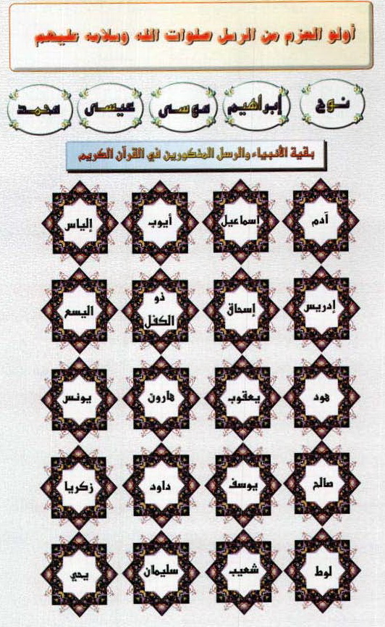

موضوع الرسالة:
يجب علينا أن نؤمن أن الله تعالى أرسل رسله إلى الخلق لتبشيرهم وإنذارهم قال عزوجل:(وَمَا نُرْسِلُ الْمُرْسَلِينَ إِلَّا مُبَشِّرِينَ وَمُنْذِرِينَ فَمَنْ آمَنَ وَأَصْلَحَ فَلَا خَوْفٌ عَلَيْهِمْ وَلَا هُمْ يَحْزَنُونَ (48) وَالَّذِينَ كَذَّبُوا بِآيَاتِنَا يَمَسُّهُمُ الْعَذَابُ بِمَا كَانُوا يَفْسُقُونَ (49) (الأنعام).

كما يجب علينا أن نؤمن بأن جميع هؤلاء بعثهم الله لتحقيق غرض أساسي واحد وهو عبادة الله وحده وإقامة دينه وتوحيده قال سبحانه: (شَرَعَ لَكُمْ مِنَ الدِّينِ مَا وَصَّى بِهِ نُوحًا وَالَّذِي أَوْحَيْنَا إِلَيْكَ وَمَا وَصَّيْنَا بِهِ إِبْرَاهِيمَ وَمُوسَى وَعِيسَى أَنْ أَقِيمُوا الدِّينَ وَلَا تَتَفَرَّقُوا فِيهِ كَبُرَ عَلَى الْمُشْرِكِينَ مَا تَدْعُوهُمْ إِلَيْهِ اللَّهُ يَجْتَبِي إِلَيْهِ مَنْ يَشَاءُ وَيَهْدِي إِلَيْهِ مَنْ يُنِيبُ (13) (الشورى).

الواجب علينا نحو الرسل:
- الإيمان بهم جميعاً دون تفريق قال تعالى:(إِنَّ الَّذِينَ يَكْفُرُونَ بِاللَّهِ وَرُسُلِهِ وَيُرِيدُونَ أَنْ يُفَرِّقُوا بَيْنَ اللَّهِ وَرُسُلِهِ وَيَقُولُونَ نُؤْمِنُ بِبَعْضٍ وَنَكْفُرُ بِبَعْضٍ وَيُرِيدُونَ أَنْ يَتَّخِذُوا بَيْنَ ذَلِكَ سَبِيلًا (150) أُولَئِكَ هُمُ الْكَافِرُونَ حَقًّا وَأَعْتَدْنَا لِلْكَافِرِينَ عَذَابًا مُهِينًا (151) وَالَّذِينَ آمَنُوا بِاللَّهِ وَرُسُلِهِ وَلَمْ يُفَرِّقُوا بَيْنَ أَحَدٍ مِنْهُمْ أُولَئِكَ سَوْفَ يُؤْتِيهِمْ أُجُورَهُمْ وَكَانَ اللَّهُ غَفُورًا رَحِيمًا (152) (النساء).
- الإيمان بأن كل رسول أدى أمانته ، وبلغ رسالته على الوجه الأكمل.
- يجب علينا طاعتهم لأن ذلك من طاعة الله قال تعالى:(مَنْ يُطِعِ الرَّسُولَ فَقَدْ أَطَاعَ اللَّهَ وَمَنْ تَوَلَّى فَمَا أَرْسَلْنَاكَ عَلَيْهِمْ حَفِيظًا (80) (النساء).
- ويجب أن نعتقد بأنهم أكمل الخلق علماً وعملاً وأخلاقاً ، وأن الله عصمهم ونزههم عن :الكذب ، والخيانة ، والكتمان ، والتقصير في التبليغ ، وعن الكبائر كلها والصغائر ، وقد تقع منهم زلات وخطيئات أي عثرات بسيطة بالنسبة إلى ما هم عليه من علو المقامات ، ولكنهم لا يقرون عليها بل يوفقون للتوبة منها.
- نؤمن أن جميعهم كانوا من البشر ، فلم يكونوا من الملائكة ، ولم يبعث الله أنثى قال تعالى:(قَالَتْ لَهُمْ رُسُلُهُمْ إِنْ نَحْنُ إِلَّا بَشَرٌ مِثْلُكُمْ وَلَكِنَّ اللَّهَ يَمُنُّ عَلَى مَنْ يَشَاءُ مِنْ عِبَادِهِ (11) (إبراهيم). وقال تعالى:(وَمَا أَرْسَلْنَا قَبْلَكَ إِلَّا رِجَالًا نُوحِي إِلَيْهِمْ (7) (الأنبياء).
- ونؤمن أن الله لم يخصهم بطبائع أخرى غير الطبائع البشرية ، وإنما هم يأكلون ويشربون ويمشون في الأسواق ولهم أزواج وذرية ويتعرضون للأذى والمرض ، وقد يقتلون بغير حق دل على ذلك نصوص كثيرة منها قوله تعالى:(وَمَا أَرْسَلْنَا قَبْلَكَ مِنَ الْمُرْسَلِينَ إِلَّا إِنَّهُمْ لَيَأْكُلُونَ الطَّعَامَ وَيَمْشُونَ فِي الْأَسْوَاقِ (20) (الفرقان). وقوله تعالى:(وَلَقَدْ أَرْسَلْنَا رُسُلًا مِنْ قَبْلِكَ وَجَعَلْنَا لَهُمْ أَزْوَاجًا وَذُرِّيَّةً (38) (الرعد). وقال –صلى الله عليه وسلم:(ولَكِنِّي أَصُومُ وَأُفْطِرُ وَأُصَلِّي وَأَرْقُدُ وَأَتَزَوَّجُ النِّسَاءَ). للشيخين وكان-صلى الله عليه وسلم- يمرض ويتألم وكان يصيبه الحر والبرد والجوع والعطش والتعب ونحو ذلك مما لا نقص عليه فيه –صلى الله عليه وسلم.
- ونؤمن أنهم لا يملكون شيئاً من خصائص الألوهية فلا يتصرفون في الكون ولا يعلمون الغيب إلا ما أطلعهم الله عليه قال تعالى:(قُلْ لَا أَمْلِكُ لِنَفْسِي نَفْعًا وَلَا ضَرًّا إِلَّا مَا شَاءَ اللَّهُ وَلَوْ كُنْتُ أَعْلَمُ الْغَيْبَ لَاسْتَكْثَرْتُ مِنَ الْخَيْرِ وَمَا مَسَّنِيَ السُّوءُ إِنْ أَنَا إِلَّا نَذِيرٌ وَبَشِيرٌ لِقَوْمٍ يُؤْمِنُونَ (188) (الأعراف). وإنما خصهم الله تعالى بمؤهلات من المزايا والفضائل تؤهلهم لتلقي الوحي والاطلاع بأعباء الرسالة ليكونوا قدوة للناس فنؤمن بأن الله خصهم بالعصمة ، والأمانة ، والصدق ، والفطانة ، والتبليغ.
- ويجب علينا أن نؤمن بأن الله تعالى أيدهم بالمعجزات والآيات الدالة على صدقهم ، والمعجزات هي:( ما يجريه الله على أيدي أنبيائه ورسله من خوارق العادات التي يتحدون بها العباد ).
- وهذا القدر من المزيا والخصائص التي ذكرناها يتساوى فيه جميع من اصطفى الله من الرسل ، ونؤمن مع ذلك:
- أن الله تعالى فضّل بعضهم على بعض لقوله تعالى: (تِلْكَ الرُّسُلُ فَضَّلْنَا بَعْضَهُمْ عَلَى بَعْضٍ مِنْهُمْ مَنْ كَلَّمَ اللَّهُ وَرَفَعَ بَعْضَهُمْ دَرَجَاتٍ (253) (البقرة).

- ونؤمن أن أفضلهم وأفضل الخلق على الإطلاق نبينا محمد-صلى الله عليه وسلم- وفي ذلك أحاديث صحيحة منها:
- واثلة بن الأسقع - رضي الله عنه - :قال :سمعتُ رسولَ الله -صلى الله عليه وسلم- يقول : (إِنَّ الله اصطفى كِنَانَةَ من وَلَد إِسماعيل، واصطفى قريشا من كنانة، واصطفى من قريش بني هاشم ، واصطفاني من بني هاشم). مسلم ، والترمذي.
- أبو هريرة - رضي الله عنه -: قال : قال رسولُ الله -صلى الله عليه وسلم-:(أَنَا سَيِّدُ ولدِ آدمَ يومَ القيامة، وأولُ مَنْ تَنْشَقُّ عنه الأرضُ ، وأولُ شافع وأولُ مُشَفَّع). مسلم

المحاضره السادسه

الركن الخامس: الإيمان باليوم الآخر:
- معناه بصورة إجمالية: الإيمان بكل ما أخبر به الله عزوجل في كتابه ، وأخبر به رسول الله –صلى الله عليه وسلم-مما يكون بعد الموت من فتنة القبر وعذابه ونعيمه ، والبعث والحشر والصحف والحساب والميزان والحوض والصراط والشفاعة والجنة والنار ، وما أعده الله تعالى لأهلهما جميعاً.

تفصيل الايمان باليوم الاخر: (مخطط رحله الخلود)"

فتنة القبر وسؤال الملكين:
- فيجب أن نؤمن بما أخبر به الرسول-صلى الله عليه وسلم- من فتنة القبر وسؤال الملكين، أخرج الشيخان عَنْ أَسْمَاءَ-رضي الله عنها-أن الرسول-صلى الله عليه وسلم-قَالَ مَا مِنْ شَيْءٍ لَمْ أَكُنْ أُرِيتُهُ إِلَّا رَأَيْتُهُ فِي مَقَامِي حَتَّى الْجَنَّةُ وَالنَّارُ فَأُوحِيَ إِلَيَّ أَنَّكُمْ تُفْتَنُونَ فِي قُبُورِكُمْ مِثْلَ أَوْ قَرِيبَ مِنْ فِتْنَةِ الْمَسِيحِ الدَّجَّالِ يُقَالُ مَا عِلْمُكَ بِهَذَا الرَّجُلِ؟ فَأَمَّا الْمُؤْمِنُ أَوْ الْمُوقِنُ فَيَقُولُ هُوَ مُحَمَّدٌ رَسُولُ اللَّهِ جَاءَنَا بِالْبَيِّنَاتِ وَالْهُدَى فَأَجَبْنَا وَاتَّبَعْنَا هُوَ مُحَمَّدٌ ثَلَاثًا فَيُقَالُ نَمْ صَالِحًا قَدْ عَلِمْنَا إِنْ كُنْتَ لَمُوقِنًا بِهِ وَأَمَّا الْمُنَافِقُ أَوْ الْمُرْتَابُ فَيَقُولُ لَا أَدْرِي سَمِعْتُ النَّاسَ يَقُولُونَ شَيْئًا فَقُلْتُهُ).

- وما أخرجه الشيخان أيضاً عن أَنَسِ بْنِ مَالِكٍ رَضِيَ اللَّهُ عَنْهُ أَنَّهُ حَدَّثَهُمْ أَنَّ رَسُولَ اللَّهِ صَلَّى اللَّهُ عَلَيْهِ وَسَلَّمَ قَالَ إِنَّ الْعَبْدَ إِذَا وُضِعَ فِي قَبْرِهِ وَتَوَلَّى عَنْهُ أَصْحَابُهُ، َإِنَّهُ لَيَسْمَعُ قَرْعَ نِعَالِهِمْ أَتَاهُ مَلَكَانِ فَيُقْعِدَانِهِ فَيَقُولَانِ مَا كُنْتَ تَقُولُ فِي هَذَا الرَّجُلِ لِمُحَمَّدٍ صَلَّى اللَّهُ عَلَيْهِ وَسَلَّمَ فَأَمَّا الْمُؤْمِنُ فَيَقُولُ أَشْهَدُ أَنَّهُ عَبْدُ اللَّهِ وَرَسُولُهُ فَيُقَالُ لَهُ انْظُرْ إِلَى مَقْعَدِكَ مِنْ النَّارِ قَدْ أَبْدَلَكَ اللَّهُ بِهِ مَقْعَدًا مِنْ الْجَنَّةِ فَيَرَاهُمَا جَمِيعًا * قَالَ قَتَادَةُ وَذُكِرَ لَنَا أَنَّهُ يُفْسَحُ لَهُ فِي قَبْرِهِ ثُمَّ رَجَعَ إِلَى حَدِيثِ أَنَسٍ قَالَ وَأَمَّا الْمُنَافِقُ وَالْكَافِرُ فَيُقَالُ لَهُ مَا كُنْتَ تَقُولُ فِي هَذَا الرَّجُلِ فَيَقُولُ لَا أَدْرِي كُنْتُ أَقُولُ مَا يَقُولُ النَّاسُ فَيُقَالُ لَا دَرَيْتَ وَلَا تَلَيْتَ وَيُضْرَبُ بِمَطَارِقَ مِنْ حَدِيدٍ ضَرْبَةً فَيَصِيحُ صَيْحَةً يَسْمَعُهَا مَنْ يَلِيهِ غَيْرَ الثَّقَلَيْنِ). وما أخرجه الشيخان كذلك عَنِ الْبَرَاءِ بْنِ عَازِبٍ عَنِ النَّبِىِّ -صلى الله عليه وسلم- قَالَ:(يُثَبِّتُ اللَّهُ الَّذِينَ آمَنُوا بِالْقَوْلِ الثَّابِتِ) قَالَ:نَزَلَتْ فِى عَذَابِ الْقَبْرِ فَيُقَالُ لَهُ مَنْ رَبُّكَ فَيَقُولُ رَبِّىَ اللَّهُ وَنَبِيِّىَ مُحَمَّدٌ -صلى الله عليه وسلم-. فَذَلِكَ قَوْلُهُ عَزَّ وَجَلَّ (يُثَبِّتُ اللَّهُ الَّذِينَ آمَنُوا بِالْقَوْلِ الثَّابِتِ فِى الْحَيَاةِ الدُّنْيَا وَفِى الآخِرَةِ) ..

- عذاب القبر ونعيمه:
وبعد فتنة القبر يجب أن نؤمن بعذاب القبر ونعيمه وقد تظاهرت على هذا الأمر دلائل من الكتاب والسنة
1- قال تعالى: (وَحَاقَ بِآلِ فِرْعَوْنَ سُوءُ الْعَذَابِ (45) النَّارُ يُعْرَضُونَ عَلَيْهَا غُدُوًّا وَعَشِيًّا وَيَوْمَ تَقُومُ السَّاعَةُ أَدْخِلُوا آلَ فِرْعَوْنَ أَشَدَّ الْعَذَابِ (46)) غافر. فالآية أشارت إلى نوعين من العذاب ، وقد عطف الثاني على الأول ، والعطف يقتضي المغايرة ، وإذا كان الثاني بعد قيام الساعة ، فلا بد أن يكون الأول واقعاً بهم ما بين الموت والنشور ، وهو عذاب القبر.

2- وأشار الله عز وجل إلى عذاب يكون بعد الموت في قوله تعالى :(وَلَوْ تَرَى إِذِ الظَّالِمُونَ فِي غَمَرَاتِ الْمَوْتِ وَالْمَلَائِكَةُ بَاسِطُو أَيْدِيهِمْ أَخْرِجُوا أَنْفُسَكُمُ الْيَوْمَ تُجْزَوْنَ عَذَابَ الْهُونِ(93) الأنعام. فقد روي عن ابن عباس –رضي الله عنهما في هذه الآية أنه قال : هذا عند الموت ، والبسط الضرب يضربون وجوههم وأدبارهم .قال ابن حجر : ويشهد له قوله تعالى في سورة القتال {فَكَيْفَ إِذَا تَوَفَّتْهُمُ الْمَلائِكَةُ يَضْرِبُونَ وُجُوهَهُمْ وَأَدْبَارَهُمْ} وهذا وإن كان قبل الدفن فهو من جملة العذاب الواقع قبل يوم القيامة، وإنما أضيف العذاب إلى القبر لكون معظمه يقع فيه).

وأما الأحاديث الصحيحة المثبتة لعذاب القبر فكثيرة تبلغ حد التواتر منها ما رواه مسلم في صحيحه :
1- عن زَيْدٍ بْنِ ثَابِتٍ قَالَ بَيْنَمَا النَّبِىُّ - صلى الله عليه وسلم- فِى حَائِطٍ لِبَنِى النَّجَّارِ عَلَى بَغْلَةٍ لَهُ وَنَحْنُ مَعَهُ إِذْ حَادَتْ بِهِ فَكَادَتْ تُلْقِيهِ وَإِذَا أَقْبُرٌ سِتَّةٌ أَوْ خَمْسَةٌ أَوْ أَرْبَعَةٌ - قَالَ كَذَا كَانَ يَقُولُ الْجُرَيْرِىُّ - فَقَالَ « مَنْ يَعْرِفُ أَصْحَابَ هَذِهِ الأَقْبُرِ). فَقَالَ رَجُلٌ أَنَا. قَالَ:( فَمَتَى مَاتَ هَؤُلاَءِ ).
قالَ مَاتُوا فِى الإِشْرَاكِ. فَقَالَ:( إِنَّ هَذِهِ الأُمَّةَ تُبْتَلَى فِى قُبُورِهَا فَلَوْلاَ أَنْ لاَ تَدَافَنُوا لَدَعَوْتُ اللَّهَ أَنْ يُسْمِعَكُمْ مِنْ عَذَابِ الْقَبْرِ الَّذِى أَسْمَعُ مِنْهُ). ثُمَّ أَقْبَلَ عَلَيْنَا بِوَجْهِهِ فَقَالَ:( تَعَوَّذُوا بِاللَّهِ مِنْ عَذَابِ النَّارِ). قَالُوا نَعُوذُ بِاللَّهِ مِنْ عَذَابِ النَّارِ فَقَالَ: ( تَعَوَّذُوا بِاللَّهِ مِنْ عَذَابِ الْقَبْرِ). قَالُوا نَعُوذُ بِاللَّهِ مِنْ عَذَابِ الْقَبْرِ. قَالَ:(تَعَوَّذُوا بِاللَّهِ مِنَ الْفِتَنِ مَا ظَهَرَ مِنْهَا وَمَا بَطَنَ). قَالُوا: نَعُوذُ بِاللَّهِ مِنَ الْفِتَنِ مَا ظَهَرَ مِنْهَا وَمَا بَطَنَ قَالَ:( تَعَوَّذُوا بِاللَّهِ مِنْ فِتْنَةِ الدَّجَّالِ). قَالُوا:نَعُوذُ بِاللَّهِ مِنْ فِتْنَةِ الدَّجَّالِ).

2- وما أخرجه الشيخان عَنْ ابْنِ عَبَّاسٍ رَضِيَ اللَّهُ عَنْهُمَا (مَرَّ النَّبِيُّ صَلَّى اللَّهُ عَلَيْهِ وَسَلَّمَ عَلَى قَبْرَيْنِ فَقَالَ إِنَّهُمَا لَيُعَذَّبَانِ وَمَا يُعَذَّبَانِ مِنْ كَبِيرٍ ثُمَّ قَالَ بَلَى أَمَّا أَحَدُهُمَا فَكَانَ يَسْعَى بِالنَّمِيمَةِ وَأَمَّا أَحَدُهُمَا فَكَانَ لَا يَسْتَتِرُ مِنْ بَوْلِهِ قَالَ ثُمَّ أَخَذَ عُودًا رَطْبًا فَكَسَرَهُ بِاثْنَتَيْنِ ثُمَّ غَرَزَ كُلَّ وَاحِدٍ مِنْهُمَا عَلَى قَبْرٍ ثُمَّ قَالَ لَعَلَّهُ يُخَفَّفُ عَنْهُمَا مَا لَمْ يَيْبَسَا).

3- وما أخرجه الشيخان أيضاً عَنِ ابْنِ عُمَرَ أَنَّ رَسُولَ اللَّهِ -صلى الله عليه وسلم- قَالَ:( إِنَّ أَحَدَكُمْ إِذَا مَاتَ عُرِضَ عَلَيْهِ مَقْعَدُهُ بِالْغَدَاةِ وَالْعَشِىِّ إِنْ كَانَ مِنْ أَهْلِ الْجَنَّةِ فَمِنْ أَهْلِ الْجَنَّةِ وَإِنْ كَانَ مِنْ أَهْلِ النَّارِ فَمِنْ أَهْلِ النَّارِ يُقَالُ هَذَا مَقْعَدُكَ حَتَّى يَبْعَثَكَ اللَّهُ إِلَيْهِ يَوْمَ الْقِيَامَةِ ).

- وأما كيفية عذاب القبر ونعيمه ، وكيفية عودة الروح إلى الميت ، فلا يجوز فيه الزيادة على ما صح عن رسول الله –صلى الله عليه وسلم – يقول شارح العقيدة الطحاوية :“وَقَدْ تَوَاتَرَتِ الْأَخْبَارُ عَنْ رَسُولِ اللَّهِ صَلَّى اللَّهُ عَلَيْهِ وَسَلَّمَ فِي ثُبُوتِ عَذَابِ الْقَبْرِ وَنَعِيمِه لِمَنْ كَانَ لِذَلِكَ أَهْلًا، وَسُؤَالِ الْمَلَكَيْنِ، فَيَجِبُ اعْتِقَادُ ثُبُوتِ ذَلِكَ وَالْإِيمَانُ بِهِ، وَلَا يَتَكَلَّمُ فِي كَيْفِيَّتِه، إِذْ لَيْسَ لِلْعَقْلِ وُقُوفٌ عَلَى كَيْفِيَّتِه، لِكَوْنِه لَا عَهْدَ لَهُ بِهِ فِي هَذِهِ الدَّارِ، وَالشَّرْعُ لَا يَأْتِي بِمَا تُحِيلُه الْعُقُولُ، وَلَكِنَّه قَدْ يَأْتِي بِمَا تَحَارُ فِيهِ الْعُقُولُ. فَإِنَّ عَوْدَ الرُّوحِ إِلَى الْجَسَدِ لَيْسَ عَلَى الْوَجْه الْمَعْهُودِ فِي الدُّنْيَا، بَلْ تُعَادُ الرُّوحُ إِلَيْهِ إِعَادَة غَيْرَ الْإِعَادَة الْمَأْلُوفَة فِي الدُّنْيَا... وَاعْلَمْ أَنَّ عَذَابَ الْقَبْرِ هُوَ عَذَابُ الْبَرْزَخِ، فَكُلُّ مَنْ مَاتَ وَهُوَ مُسْتَحِقٌّ لِلْعَذَابِ نَالَه نَصِيبُه مِنْهُ، قُبِرَ أَوْ لَمْ يُقْبَرْ، أَكَلَتْه السِّبَاعُ أَوِ احْتَرَقَ حَتَّى صَارَ رَمَادًا وَنُسِفَ فِي الْهَوَاءِ، أَوْ صُلِبَ أَوْ غَرِقَ فِي الْبَحْرِ - وَصَلَ إِلَى رُوحِه وَبَدَنِه مِن الْعَذَابِ مَا يَصِلُ إِلَى الْمَقْبُورِ. وَمَا وَرَدَ مِنْ إِجْلَاسِه وَاخْتِلَافِ أَضْلَاعِه وَنَحْوِ ذَلِكَ - فَيَجِبُ أَنْ يُفْهَمَ عَنِ الرَّسُولِ صَلَّى اللَّهُ عَلَيْهِ وَسَلَّمَ مُرَادُه مِنْ غَيْرِ غُلُوٍّ وَلَا تَقْصِيرٍ، فَلَا يُحَمَّلُ كَلَامُه مَا لَا يَحْتَمِلُه، وَلَا يُقَصَّرُ به عَنْ مُرَادِ مَا قَصَدَه مِنَ الْهُدَى وَالْبَيَانِ“
- ويقول ابن القيم: “أَن مَذْهَب سلف الْأمة وأئمتها ان الْمَيِّت إِذا مَاتَ يكون فِي نعيم أَو عَذَاب وَأَن ذَلِك يحصل لروحه وبدنه وَأَن الرّوح تبقى بعد مُفَارقَة الْبدن منعمة أَو معذبة وَأَنَّهَا تتصل بِالْبدنِ أَحْيَانًا وَيحصل لَهُ مَعهَا النَّعيم أَو الْعَذَاب ثمَّ إِذا كَانَ يَوْم الْقِيَامَة الْكُبْرَى أُعِيدَت الْأَرْوَاح إِلَى الأجساد وَقَامُوا من قُبُورهم لرب الْعَالمين ومعاد الْأَبدَان مُتَّفق عَلَيْهِ بَين الْمُسلمين وَالْيَهُود وَالنَّصَارَى“.

بداية اليوم الآخر:
- تدل نصوص القرآن على أن اليوم الآخر يبدأ بإحداث تغيير عام في هذا الكون العلوي والسفلي قال تعالى:(وَيَسْأَلُونَكَ عَنِ الْجِبَالِ فَقُلْ يَنْسِفُهَا رَبِّي نَسْفًا (105) فَيَذَرُهَا قَاعًا صَفْصَفًا (106) لَا تَرَى فِيهَا عِوَجًا وَلَا أَمْتًا (107) (طه). وقال سبحانه:(يَوْمَ تُبَدَّلُ الْأَرْضُ غَيْرَ الْأَرْضِ وَالسَّمَاوَاتُ وَبَرَزُوا لِلَّهِ الْوَاحِدِ الْقَهَّارِ (48) (إبراهيم). وقال عزوجل:(فَإِذَا نُفِخَ فِي الصُّورِ نَفْخَةٌ وَاحِدَةٌ (13) وَحُمِلَتِ الْأَرْضُ وَالْجِبَالُ فَدُكَّتَا دَكَّةً وَاحِدَةً (14) فَيَوْمَئِذٍ وَقَعَتِ الْوَاقِعَةُ (15) وَانْشَقَّتِ السَّمَاءُ فَهِيَ يَوْمَئِذٍ وَاهِيَةٌ (16) (الواقعة).

- وقال تعالى:(وَنُفِخَ فِي الصُّورِ فَصَعِقَ مَنْ فِي السَّمَاوَاتِ وَمَنْ فِي الْأَرْضِ إِلَّا مَنْ شَاءَ اللَّهُ ثُمَّ نُفِخَ فِيهِ أُخْرَى فَإِذَا هُمْ قِيَامٌ يَنْظُرُونَ (68) (الزمر).

البعث:
بعد النفخة الثانية تعود الحياة إلى الأموات ، وهذا هو البعث وهو:(إعادة الإنسان روحاً وجسداً) ، ثم يخرج الله الناس أحياء من الأجداث ، وقد ورد في الأحاديث أن أول من يخرج من قبره هو رسول الله –صلى الله عليه وسلم .

الحشر:
وهو سوق الناس إلى الموقف. قال تعالى:(يَوْمَ نَحْشُرُ الْمُتَّقِينَ إِلَى الرَّحْمَنِ وَفْدًا (85) وَنَسُوقُ الْمُجْرِمِينَ إِلَى جَهَنَّمَ وِرْدًا (86) (مريم). وعن عائشة –رضي الله عنها- قالت : سمعتُ رسولَ الله -صلى الله عليه وسلم- يقول :(يُحْشَرُ النَّاسُ يَوْمَ الْقِيَامَةِ حُفَاةً عُرَاةً غُرْلًا). قُلْتُ: يَا رَسُولَ اللَّهِ الرِّجَالُ وَالنِّسَاءُ جَمِيعًا يَنْظُرُ بَعْضُهُمْ إِلَى بَعْضٍ؟قال : الأمرُ أشد من أن يُهِمَّهم ذلك.) الشيخان.وفي الموقف يصيب الخلائق كرب عظيم فيبحثون عن الشفاعة لإنقاذهم مما هم فيه فيأتون الأنبياء والرسل وكل رسول يحيلهم إلى من بعده حتى يأتوا رسول الله-صلى الله عليه وسلم-فيشفع فيهم ويقبل البارئ شفاعته ، فينصرف الناس إلى فصل القضاء ونصب الموازين.

جزاء الأعمال:
حيث يُجزى العباد ويُجازون على ما كسبوه في الحياة الدنيا من خير وشر قال تعالى:(يَوْمَئِذٍ يُوَفِّيهِمُ اللَّهُ دِينَهُمُ الْحَقَّ وَيَعْلَمُونَ أَنَّ اللَّهَ هُوَ الْحَقُّ الْمُبِينُ (25) (النور).

العرض :
أما العرض فدليله قوله تعالى: (وَعُرِضُوا عَلَى رَبِّكَ صَفًّا لَقَدْ جِئْتُمُونَا كَمَا خَلَقْنَاكُمْ أَوَّلَ مَرَّةٍ بَلْ زَعَمْتُمْ أَلَّنْ نَجْعَلَ لَكُمْ مَوْعِدًا (48) (الكهف). ويدخل في معنى العرض إبراز الأعمال وإظهارها فيُعرّف صاحبها بذنوبه ، فإن كان من أهل النجاة وهو الذي يُؤتي كتابه بيمينه تجاوز الله عن ذنوبه ولم يناقشه الحساب ، وأما من كثرت معاصيه ، وأوتي كتابه بشماله من وراء ظهره فذلك يٌناقش الحساب ويُسأل عن كل صغيرة وكبيرة ، فقد حدثت عائشة-رضي الله قالت : قال رسولُ الله -صلى الله عليه وسلم- :(ليس أحد يُحاسَبُ إلا هلَك ، قلت : يا رسول الله ، جعلني الله فداك ، أليْسَ الله تعالى يقول:{فأمَّا مَنْ أوتيَ كتابه بيمينه فسوف يحاسب حسابا يسيرا} قال : ذلك العرْض تُعرَضُون ، ومن نُوقِشَ الحسابَ هَلَكَ) الشيخان والمراد بالمناقشة الاستقصاء في المحاسبة.

الصحف:
والمراد بالصحف الكتب التي كتبت فيها الملائكة ما فعله العباد في الحياة الدنيا.فالعباد يأخذون هذه الصحف يوم القيامة ويقرأونها قال تعالى:(فَأَمَّا مَنْ أُوتِيَ كِتَابَهُ بِيَمِينِهِ (7) فَسَوْفَ يُحَاسَبُ حِسَابًا يَسِيرًا (8) وَيَنْقَلِبُ إِلَى أَهْلِهِ مَسْرُورًا (9) وَأَمَّا مَنْ أُوتِيَ كِتَابَهُ وَرَاءَ ظَهْرِهِ (10) فَسَوْفَ يَدْعُو ثُبُورًا (11) (الانشقاق).

الحساب:
وهو:( توقيفُ اللهِ العباد قبل الانصراف من المحشر على أعمالهم وأقوالهم وإعتقاداتهم خيراً كانت أو شراً ، وذلك بعد أخذهم صحائفهم فيُعرّفون على أعمالهم ، وما لهم وما عليهم قال تعالى:(ثُمَّ إِلَى رَبِّهِمْ مَرْجِعُهُمْ فَيُنَبِّئُهُمْ بِمَا كَانُوا يَعْمَلُونَ (108) (الأنعام).ثم إن الناس متفاوتون في الحساب فمنهم من يحاسب حساباً يسيراً ومنهم من يناقش الحساب ومنهم من لا يحاسب فعن عمران بن حصين - رضي الله عنه - قال : قال نبيُّ الله -صلى الله عليه وسلم- : (يَدْخُل الجنَّة من أُمَّتِي سبعون ألفا بغير حساب، قالوا : ومَن هم يا رسول الله ؟ قال : هم الذي لا يَكْتَوُون ، ولا يَسْتَرْقُون ،
وعلى ربهم يتوكَّلون ، فقام عُكَّاشَة فقال : ادْعُ الله أن يجعلني منهم. فقال : أنت منهم. فقام رجل ، فقال : يا نبي الله ، ادْعُ الله أن يجعلني منهم. قال : سَبَقَك بها عُكَّاشَة) مسلم

- شهادة الأرض بما حدث على ظهرها:
- قال تعالى:(يَوْمَئِذٍ تُحَدِّثُ أَخْبَارَهَا (4) بِأَنَّ رَبَّكَ أَوْحَى لَهَا (5) الزلزلة.وعن أبي هريرة: قرأ رسول الله صلى الله عليه وسلم هذه الآية:{يومئذ تحدث أخبارها} قال:(أتدرون ما أخبارها؟) قالوا: الله ورسوله أعلم. قال:(فإن أخبارها أن تشهد على كل عبد أو أمة بما عمل على ظهرها, تقول : عمل يوم كذا، كذا وكذا, فهذه أخبارها). الترمذي.

- شهادة الأعضاء على صاحبها:
- قال تعالى:(وَيَوْمَ يُحْشَرُ أَعْدَاءُ اللَّهِ إِلَى النَّارِ فَهُمْ يُوزَعُونَ (19) حَتَّى إِذَا مَا جَاءُوهَا شَهِدَ عَلَيْهِمْ سَمْعُهُمْ وَأَبْصَارُهُمْ وَجُلُودُهُمْ بِمَا كَانُوا يَعْمَلُونَ (20) وَقَالُوا لِجُلُودِهِمْ لِمَ شَهِدْتُمْ عَلَيْنَا قَالُوا أَنْطَقَنَا اللَّهُ الَّذِي أَنْطَقَ كُلَّ شَيْءٍ وَهُوَ خَلَقَكُمْ أَوَّلَ مَرَّةٍ وَإِلَيْهِ تُرْجَعُونَ (21) وَمَا كُنْتُمْ تَسْتَتِرُونَ أَنْ يَشْهَدَ عَلَيْكُمْ سَمْعُكُمْ وَلَا أَبْصَارُكُمْ وَلَا جُلُودُكُمْ وَلَكِنْ ظَنَنْتُمْ أَنَّ اللَّهَ لَا يَعْلَمُ كَثِيرًا مِمَّا تَعْمَلُونَ (22) وَذَلِكُمْ ظَنُّكُمُ الَّذِي ظَنَنْتُمْ بِرَبِّكُمْ أَرْدَاكُمْ فَأَصْبَحْتُمْ مِنَ الْخَاسِرِينَ (23)(فصلت).

- الحوض:
- وهذا الحوض أكرم الله به نبيه-صلى الله عليه وسلم- وأمته ، ويكون أول من يرده رسول الله –صلى الله عليه وسلم- ثم أمته ويطرد عنه الكفار وطائفة من العصاة وذلك بعد الانتهاء من الموقف ومن الأحاديث الواردة في صفته ما رواه عبد الله بن عمرو –رضي الله عنهما قال : قال رسولُ الله -صلى الله عليه وسلم- :(حوضي مسيرةُ شهر، ماؤه أبيض من اللَّبن ، وريحه أطيبُ من المِسْكِ ، وكيِزانهُ كنجوم السماء ، مَنّ شَرِبَ منه لايظمأ أبدا).وفي رواية: (مسيرة شهر ، وزواياه سواء ، وماؤه أبيض من الوَرِق...) الشيخان.

- الميزان:
- وهو ميزان حقيقي له كفتان توضع الحسنات في كفة والسيئات في كفة. ومن النصوص الدالة عليه قوله تعالى:(وَنَضَعُ الْمَوَازِينَ الْقِسْطَ لِيَوْمِ الْقِيَامَةِ فَلَا تُظْلَمُ نَفْسٌ شَيْئًا وَإِنْ كَانَ مِثْقَالَ حَبَّةٍ مِنْ خَرْدَلٍ أَتَيْنَا بِهَا وَكَفَى بِنَا حَاسِبِينَ (47) (الأنبياء). والوزن يكون بعد إتمام الحساب فالمحاسبة لتقرير الأعمال والوزن لإظهار مقاديرها ولا يكون الوزن في حق الأنبياء والملائكة ومن استثناهم الله من الحساب.

- الصراط:
- وهو جسر منصوب على ظهر جهنم. وقد ورد في الصراط جملة أحاديث منها حديث أبي هريرة الطويل وفيه:(ويضرب الصراط بين ظهراني جهنم ، فأكون أولَ من يجُوزُ من الرُّسلِ بأُمّته ، ولا يتكلّم يومئذ أحد إلا الرُّسلُ ، وكلام الرُّسُلِ يومئذ : اللهم سلّم سَلّم ، وفي جهنم كلاليب ، مثل شوكِ السَّعدان ، هل رأيتم شوك السعدان ؟ قالوا : نعم ، قال : فإنها مثلُ شَوك السعدان، غير أنّه لا يعلم قدْرَ عِظَمِها إلا الله تعالى ، تخطَفُ الناس بأعمالهم ، فمنهم من يوبق بعمله ، ومنهم يُخَرْدَلُ ، ثم ينجو ، حتى إذا أراد الله رحمة من أراد من أهل النار -، وفي رواية : فمنهم المؤمن بقي بعمله ، ومنهم المجازي حتى يُنَجَّي) الشيخان.

- هذا والمرور على الصراط هو الورود المذكور في قوله تعالى:(وَإِنْ مِنْكُمْ إِلَّا وَارِدُهَا كَانَ عَلَى رَبِّكَ حَتْمًا مَقْضِيًّا (71) ثُمَّ نُنَجِّي الَّذِينَ اتَّقَوْا وَنَذَرُ الظَّالِمِينَ فِيهَا جِثِيًّا (72) (مريم) والورود لا يستلزم دخولها فالمؤمنون يمرون من فوق الصراط من فوقها.).

- القنطرة:
- ثم إذا عبر المؤمنون الصراط ، وقفوا على قنطرة بين الجنة والنار فيقتص من بعضهم لبعض فإذا هذبوا أُذن لهم في دخول الجنة عن أبي سعيد الخدري -رضي الله عنه –قال:قال رسولُ الله -صلى الله عليه وسلم-:(يخْلُصُ المؤمنون من النَّار فيُحبَسُون على قنطرة بين الجنة والنار، فَيُقْتَصُّ لبعضهم من بعض مظالم كانت بينهم في الدنيا، حتى إذا هُذِّبوا،
- ونقُّوا، أُذنَ لهم في دخول الَجنة، فوالذي نفسُ محمد بيده لأحدُهمْ أهْدَى بمنزله في الجنة منه بمنزله كان في الدنيا) البخاري.

- الجنة والنار:

- الجنة: هي دار النعيم المقيم التي أعدها الله لعباده المؤمنين.
- النار: هي دار العذاب المقيم التي أعدها الله للكافرين.
- ونؤمن بوجود الجنة والنار ، وأنهما مخلوقتان قبل الخلق ، وأنهما باقيتان لا تبيدان. ونصوص كثيرة هي التي تتحدث عن الجنة ونعيمها والناروعذابها يمكن الرجوع إليها في الكتاب والسنة.

- كما نؤمن بخلود المؤمنين في الجنة وخلود الكفار في النار يقول رسول الله-صلى الله عليه وسلم:(إذا صار أهلُ الجنة إلى الجنة ، وأهلُ النار إلى النار : جيءَ بالموت ، حتى يُجْعَلَ بين الجنة والنار ، فيُذبحَ ، ثم يُنادِي مناد : يا أهلَ الجنة لا موت ، يا أهل النار لا موت ، فيزداد أهلُ الجنة فرحا إلى فرحهم ، وأهلُ النار حزْنا إلى حزْنِهم).

المحاضرة السابعة

تعريف القضاء والقدر:
اختلفت عبارات العلماء في تعريف القضاء والقدر:
- 1- فمنهم من جعلهما شيئاً واحداً.
- 2- ومنهم من عرف القضاء تعريفاً مغايراً للقدر فقال:
القدر: علم الله بما تكون عليه المخلوقات في المستقبل.
القضاء: إيجاد الله تعالى الأشياء حسب علمه وإرادته .
وقد عكس بعضهم والأمر محتمل.

ومن عرفهما تعريفاً واحداً قال: (هو النظام المحكم الذي وضعه الله لهذا الوجود والقوانين العامة والسنن التي ربط بها الأسباب بمسبباتها).
وسئل الإمام أحمد رحمه الله عن القدر فقال:“القدر قدرة الرحمن فلا يحدث شئ في الكون إلا بإرادته ومشيئته“.
يقول الإمام الطحاوي رحمه الله: (وَكُلُّ شَيْءٍ يَجْرِي بِتَقْدِيرِهِ وَمَشِيئَتِهِ، وَمَشِيئَتُهُ تَنْفُذُ، لَا مَشِيئَةَ لِلْعِبَادِ، إِلَّا مَا شَاءَ لَهُمْ، فَمَا شَاءَ لَهُمْ كَانَ، وَمَا لَمْ يَشَأْ لَمْ يَكُن ْلَا رَادَّ لِقَضَائِهِ، وَلَا مُعَقِّبَ لِحُكْمِهِ، وَلَا غَالِبَ لِأَمْرِهِ).

معنى الإيمان بالقدر ومراتبه:
الإيمان بالقدر معناه : الإيمان بعلم الله القديم ، والإيمان بمشيئة الله النافذة وقدرته الشاملة ، وفي بيان ذلك يقول شيخ الإسلام ابن تيمية:

فالدرجة الأولى: الإيمان بأن الله تعالى علم ما الخلق عاملون بعلمه القديم الذي هو موصوف به أزلاً، وعلم جميع أحوالهم من الطاعات والمعاصي والأرزاق والآجال، ثم كتب الله في اللوح المحفوظ مقادير الخلق، فأول ما خلق الله القلم قال له: اكتب قال: ما أكتب؟ قال: اكتب ما هو كائن إلى يوم القيامة. فما أصاب الإنسان لم يكن ليخطئه، وما أخطأه لم يكن ليصيبه، جفت الأقلام، وطويت الصحف، كما قال تعالى {أَلَمْ تَعْلَمْ أَنَّ اللَّهَ يَعْلَمُ مَا فِي السَّمَاءِ وَالْأَرْضِ إِنَّ ذَلِكَ فِي كِتَابٍ إِنَّ ذَلِكَ عَلَى اللَّهِ يَسِيرٌ (70)} [الحج: 70].

وأما الدرجة الثانية: فهي مشيئة الله النافذة وقدرته الشاملة،وهو الإيمان بأن ما شاء الله كان ولم يشأ لم يكن،وأنه ما في السموات وما في الأرض من حركة ولا سكون إلا بمشيئة الله سبحانه،لا يكون في ملكه ما لا يريد،وأنه سبحانه على كل شيء قدير من الموجودات والمعدومات، فما من مخلوق في الأرض ولا في السماء إلا الله خالقه سبحانه لا خالق غيره ولا رب سواه، ومع ذلك فقد أمر العباد بطاعته وطاعة رسله ونهاهم عن معصيته، وهو سبحانه يحب المتقين و المحسنين والمقسطين، ويرضى عن الذين آمنوا وعملوا الصالحات، ولا يحب الكافرين ولا يرضى عن القوم الفاسقين، ولا يأمر بالفحشاء ولا يرضى لعباده الكفر ولا يحب الفساد. والعباد فاعلون حقيقة والله خالق أفعالهم، والعبد هو المؤمن والكافر والبر والفاجر والمصلي والصائم ، وللعباد قدرة على أعمالهم ولهم إرادة، والله خالقهم وخالق قدرتهم وإرادتهم كما قال تعالى:{لِمَنْ شَاءَ مِنْكُمْ أَنْ يَسْتَقِيمَ (28) وَمَا تَشَاءُونَ إِلَّا أَنْ يَشَاءَ اللَّهُ رَبُّ الْعَالَمِينَ (29)} [التكوير] فيتحصل من كلام الإمام ابن تيمية رحمه الله أن الإيمان بالقدر يشتمل على أربع مراتب هي:

مرتبه العلم

مرتبه الكتابه
مراتب القدر
مرتبه القدره و المشيئه

مرتبه الخلق

الأولى: مرتبة العلم: علم الله القديم وأنه قد علم أعمال العباد قبل أن يعملوها .
- الثانية: مرتبة الكتابة: كتابة ذلك في اللوح المحفوظ.
- الثالثة: مرتبة القدرة والمشيئة: مشيئة الله العامة وقدرته الشاملة.
- الرابعة: مرتبة الخلق: إيجاد الله لكل المخلوقات وأنه الخالق وكل ما سواه مخلوق.

حقيقة الإيمان:
- تلك هي الأمور التي يجب أن نؤمن بها ولكن ما معنى الإيمان؟ وكيف يكون؟ وما الشئ الذي يصدق عليه هذا الاسم؟. اختلف أهل العلم في هذا الموضوع على قولين:

- الأول: أن الإيمان اسم يقع على الإقرار باللسان ، والتصديق بالقلب والعمل بالجوارح .وهو القول الذي ذهب إليه معظم أهل السنة.
- الثاني: أن الإيمان اسم يقع على الإقرار باللسان والتصديق بالقلب ولا يدخل فيه العمل بالجوارح ؛ ولكنهم يقولون: إن العمل بكل ما صح عن رسول الله –صلى الله عليه وسلم-من الشرائع والبيان حق وواجب على المؤمنين الذين اكتسبوا هذا الاسم بالإقرار والتصديق.

الاختلاف بين الفريقين:
ومع أن الأدلة من الكتاب والسنة أظهر في القول الأول وأدل عليه من القول الآخر فإن الظاهر أن الخلاف بينهما خلاف نظري لا يترتب عليه أي أثر عملي . يقول صاحب شرح العقيدة الطحاوية الإمام ابن أبي العز الحنفي رحمه الله: (وَالِاخْتِلَافُ الَّذِي بَيْنَ أَبِي حَنِيفَةَ وَالْأَئِمَّةِ الْبَاقِينَ مِنْ أَهْلِ السُّنَّةِ - اخْتِلَافٌ صُورِيٌّ. فَإِنَّ كَوْنَ أَعْمَالِ الْجَوَارِحِ لَازِمَةً لِإِيمَانِ الْقَلْبِ، أَوْ جُزْءًا مِنَ الْإِيمَانِ، مَعَ الِاتِّفَاقِ عَلَى أَنَّ مُرْتَكِبَ الْكَبِيرَةِ لَا يَخْرُجُ مِنَ الْإِيمَانِ، بَلْ هُوَ فِي مَشِيئَةِ اللَّهِ، إِنْ شَاءَ عَذَّبَهُ، وَإِنْ شَاءَ عَفَا عَنْهُ- نِزَاعٌ لَفْظِيٌّ، لَا يَتَرَتَّبُ عليه فساد اعْتِقَادٍ ).
وسبب ذلك - والله أعلم - أن العمل بالجوارح لا يختلف الفريقان في تحديد قيمته وأهميته في دين الله وإن اختلفوا في تكييفه إن كان جزءاً من الإيمان أو مجرد مقتضى من مقتضياته ولازماً من لوازمه ، فالذين اعتبروه جزءاً من الإيمان لم يجعلوه كالإقرار باللسان والتصديق بالجنان من حيث ذهاب اسم الإيمان بذهابهما ، وعدم ذهاب هذا الاسم بذهاب العمل و الآخرون وإن لم يعتبروه من أجزاء الإيمان فهم يرون وجوبه لأنه من لوازم الإيمان .

معايير تحديد من يدخل في مسمى الإيمان من الناس ومن لا يدخل: فمن المعايير المستنبطة من ذلك القدر المشترك بين الفريقين الآتي:
- 1- فقد اتفقوا على أنه لا يدخل في الإيمان من أقر بلسانه ظاهراً.
- 2- كما اتفقوا على أن المعرفة بالقلب لا تكفي في تحقيق اسم الإيمان.
- 3- وأجمعوا على أن الله تعالى يطلب من العباد قولاً وعملاً والمقصود بالقول قول القلب وهو:التصديق ، وقول اللسان وهو الإقرار وإنما اختلفوا في كون هذا المطلوب جميعه داخل تحت اسم الإيمان أم أجزاء منه كما ذكرنا.
- 4- وأجمعوا على أن العبد لو صدق بقلبه وأقر بلسانه ، وامتنع عن العمل بجوارحه فإنه يكون عاصياً لله ورسوله ، ومستحقاً للوعيد .
- 5- وأجمعوا أيضاً على أن مرتكب الكبيرة ليس بكافر ما دام غير مستحل لها وإن مات قبل التوبة منها.
- 6- ولا خلاف بين أهل السنة أن ما تقدم من تعريف الإيمان بالقول والتصديق والعمل إنما هو بالنظر إلى ما عند الله تعالى ، واستحقاق دخول الجنة وعدم الخلود في النار ، وأن الإيمان بالنظر إلى أحكام الدنيا هو مجرد الإقرار باللسان والنطق بالشهادتين ، فمن أقر بهما أجريت عليه أحكام الدنيا وطولب بإلتزاماتها وأعطي حقوقها ، ولم يحكم عليه بكفر إلا إذا جاء بما ينقضهما من القول أو العمل ، ويدل على هذا الأصل حديث أُسامةَ بنَ زيد يقول:(بعثنا رسولُ الله -صلى الله عليه وسلم- في سرَّية ، فَصبَّحْنا الحُرَقَات من جُهينة، فأدركتُ رجلا ، فقال : لا إِله إِلا الله ، فطعنتُه ، فوقع في نفسي من ذلك فذكرتُهُ للنبيِّ -صلى الله عليه وسلم-، فقال رسولُ الله - صلى الله عليه وسلم- : أقال : لا إِله إِلا الله وقتلتَهُ ؟ قال : قلتُ : يا رسولَ الله، إِنما قالها خوفا من السِّلاح. قال : أَفلا شَقَقْتَ عَنْ قَلْبِهِ ، حتى تعلم أقالها ، أم لا؟ فما زال يكرِّرُها عليَّ ، حتى تمنيتُ أني أسلمتُ يومئذ) الشيخان. فيدل قوله- صلى الله عليه وسلم:(أَفلا شَقَقْتَ عَنْ قَلْبِهِ ) أنا مكلفون بالعمل بالظاهر وما ينطق به اللسان وأما القلب فليس لنا طريق إلى معرفة ما فيه.
المحاضره الثامنه

نواقض الإيمان:
- متى يصير المؤمن كافراً:
- أنواع الذين يلجون باب الإيمان: وهم أنواع
- 1- المحسنون.
- 2- المقتصدون.
- 3- الظالمون لأنفسهم.
- 4- من يدخل الجنة بغير حساب.
- 5- من يحاسب حساباً يسيراً.
- 6- من يعذب في النار ثم يخرج منها ويدخل الجنة.

أسباب الخروج من الإسلام:
قبل الحديث عن هذه القضية نذكر القاعدة العامة التي تحكم ما يكفر من الاعتقادات والأقوال والأفعال والتي ذكرها الإمام الطحاوي في عقيدته حيث قال:((وَنُسَمِّي أَهْلَ قِبْلَتِنَا مُسْلِمِينَ مُؤْمِنِينَ، مَا دَامُوا بِمَا جَاءَ بِهِ النَّبِيُّ صَلَّى اللَّهُ عَلَيْهِ وَسَلَّمَ مُعْتَرِفِينَ، وَلَهُ بِكُلِّ مَا قَالَهُ وَأَخْبَرَ مُصَدِّقِينَ ... . وَلَا نُكَفِّرُ أَحَدًا مِنْ أَهْلِ الْقِبْلَةِ بِذَنْبٍ، مَا لَمْ يَسْتَحِلَّهُ، وَلَا نَقُولُ لَا يَضُرُّ مَعَ الْإِيمَانِ ذَنْبٌ لِمَنْ عَمِلَهُ وَلَا يَخْرُجُ الْعَبْدُ مِنَ الْإِيمَانِ إِلَّا بِجُحُودِ مَا أَدْخَلَهُ فِيهِ).

والقاعدة تبين أن الدخول إلى الإيمان من باب الإقرار والتصديق ، فمن ولج من هذا الباب ، فإنه لا يخرج منه إلا إذا صدر منه قول أو فعل أو اعتقاد يناقض ما دخل به ، فإن كان هذا الصادر مطابقاً لحقيقة نيته واعتقاده كان كافراً مخلداً في النار ، وإن كان الصادر منه لا يدل على نقضه لما دخل به فلا يكون هذا دليلاً على خروجه من الإيمان فهو في المشيئة الإلهية يوم القيامة إن شاء غفر له ، وإن شاء عذبه ولكنه لا يخلد في النار.

أنواع النواقض:
- وفقاً للقاعدة التي ذكرناها يمكن حصر أسباب الخروج من دين الله في أربعة:
- نوع يتضمن إنكار الربوبية أو الطعن فيها.
- نوع يتضمن إنكار أسماء الله وصفاته أو الطعن فيها
- نوع يتضمن إنكار توحيد الألوهية أو الطعن فيه
- نوع يتضمن إنكار الرسالة أو الطعن فيها.

- النوع الأول: ما تضمن إنكار الربوبية أو الطعن فيها. فكل قول أو اعتقاد فيه إنكار لخصائص الربوبية كلها أو بعضها يعتبر كفر وردة ويدخل فيه إنكار وجود الخالق أو القول بقدم العالم ، او ادعاء خصائص الربوبية أو تصديق مدعي ذلك في دعواه.

- النوع الثاني: ما تضمن إنكار أسماء الله وصفاته أو الطعن فيها: فمن نفى أو انتقص شيئاً مما أثبته الله لنفسه أو أثبته له رسول فقد كفر وكذلك من أثبت لله ما نفاه عن نفسه أو نفاه عنه رسوله-صلى الله عليه وسلم ، فكفر الصفات نوعان: كفر نفي، وكفر إثبات.

- النوع الثالث: ماتضمن إنكار توحيد الألوهية أو الطعن فيه: فمن قال قولاً ، أو اعتقد اعتقاداً يتضمن إنكار حق الله في ألوهيته ، أو انتقاص شئ منه ، أو إثباته أو إثبات شئ منه لغير الله عزوجل فقد كفر وارتد عن دين الله .

- وأكثر ارتداد الناس وكفرهم قديماً وحديثاً يرجع إلى هذا النوع فإنهم يقرون بوجود الخالق ومع ذلك يعبدو معه غيره .
- والواقع أن هذا النوع من الكفر يُدخل صاحبه في النوعين السابقين من الكفر يقول الصنعاني رحمه الله: ”فمن شأن من أقر لله تعالى بتوحيد الربوبية أن يفرده بتوحيد العبادة فإذا لم يفعل ذلك فالإقرار الأول باطل“

- ومن هنا يتضح أن شهادة:( لا إله إلا الله) يناقضها أمران:
- الأول: نفي استحقاق الخالق لأن يعبد بأي نوع من العبادة.
- الثاني: إثبات هذا الاستحقاق لأي مخلوق من مخلوقات الله تعالى .وهنالك صور كثيرة لهذا الناقض مذكورة في الكتاب وموجودة في واقع البشرية.

- النوع الرابع: ما تضمن إنكار الرسالة أو الطعن فيها. وهو كل قول أو فعل أو اعتقاد يتضمن الطعن في الرسالة أو في صاحبها –عليه الصلاة والسلام-لأن ذلك ينقض شهادة( أن محمداً رسول الله) ؛فإن هذه الشهادة تعني: التصديق بكل ما ثبت عن رسول الله-صلى الله عليه وسلم-أنه حق وصدق وأنه صلى الله عليه وسلم قد خصه الله بصفات أهلته لحمل الرسالة وتبليغها.

وبهذا يتبين أنه ينقض هذه الشهادة أحد أمرين:
- الأول: الطعن في رسول الله- صلى الله عليه وسلم.
- الثاني: إنكار بعض ما أخبر به رسول الله- صلى الله عليه وسلم- أو الطعن فيه.

المحاضره التاسعه

تعريف الاخلاق:
الخلق:
صفه مستقره في النفس – فطريه او مكتسبه – ذات اثار في السلوك محمود هاو مذمومه.
قياس مستوى الخلق:
يتم ذلك عن طريق قياس اثاره في السلوك , فالصفه الخلقيه المستقره في النفس اذا كانت حميده كانت اثارها حميده , واذا كانت ذميمه كانت اثارها ذميمه , وعلى قدر قيمه الخلق في النفس تكون – بحسب العاده – اثاره في السلوك الا ان توجد اسباب معوقه او صوارف صاده عن ظهوره.

الفرق بين الخلق و الغرائز و الدوافع:
- ليست كل الصفات المستقره في النفس من قبيل الاخلاق , بل منها غرائز و دوافع لا صله لها بالخلق . ولكن الذي يفصل الاخلاق و يميزها عن جنس هذه الصفات كون اثارها في السلوك قابله للحمد و الذم , فبذلك يتميز الخلق عن الغريزه ذات المطالب المكافئه لحاجات الانسان الفطريه .
- وان الغريزه المعتدله ذات اثار في السلوك , الا ان هذه الاثار ليس مما يحمد الانسان او يذم عليه , فالاكل عند الجوع بدافع الغريزه ليس مما يحمد او يذم عليه في باب السلوك الاخلاقي , ولكن الشره الزائد امر مذموم لانه اثر لخلق في النفس المذموم هو الطمع المفرط وعكس ذلك اثر لخللق محمود هو القناعه .
- وهكذا سائر الغرائز و الدوافع التي لا تدخل في باب الاخلاق انما يميزها عن الاخلاق كون اثارها في السلوك امور طبيعيه ليست مما تحمد اراده الانسان عليه او يذم .

مدارك الاخلاق و اسسها:
لدى التحليل يتبين لنا ان مدارك الاخلاق هي:
1- فكريه علميه .
2- فطريه وجدانيه.
3- ايمانيه.

كونها فكريه علميه:
فلان مكارم الاخلاق يؤيدها الفكر العلمي و يستحسنها , ولان رذائل الاخلاق يؤيد العقل اجتنابها و يستقبحها و يحرم ما يحرم منها.

كونها فطريه وجدانيه:
فلان في فطر الناس الوجدانيه ميلا الى مكارم الاخلاق و رغبه داخليه بالتزامها , ولان في فطر الناس الوجدانيه نفورا واشمئزازا من رذائل الاخلاق و رغبه داخليه باجتنابها و اجتناب كل سلوك هو من اثارها.

كونها ايمانيه:
فلان القاعده الايمانيه في الاسلام تلزم بطاعه الله في اوامره و نواهيه , و قد اشتملت اوامر الله و نواهيه ووصاياه على التوجيه للعمل بمكارم الاخلاق و اجتناب رذائلها وقرنت ذلك بالوعد بالثواب لمت اطاع و الوعيد بالعقاب لمن عصى.

التشابك بين اسس الاخلاق و اسس الايمان:
فالايمان بالاسلام سلوك ارادي توجبه فضائل الاخلاق التي تدركها الافكار العلميه و تستحسنها , كما تستقبح اضدادها و تميل الفطر الوجدانيه السليمه الى ممارستها و تشمئز من اضدادها .

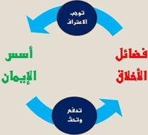

- و فضائل الاخلاق وما تقتضيه من سلوك امور يوجبها او يرغب فيها الايمان بالاسلام و يحث عليها , لذلك جاء في كلام الرسول – صلى الله عليه وسلم: (اكمل المؤمنين ايمانا احسنهم خلقا و خيارهم خيارهم لنسائهم)السند. فالرسول في هذا الحديث يبين الربط بين الايمان وحسن الخلق. وحين نتدبر حقيقه الايمان نجده يستلزم في درجاته المرتقيه كل الفضائل الانسانيه لان الله الذي هو الحقيقه الكبرى التي ترتبط بها جميع اركان الايمان و فروعه يامر بكل الفضائل ومنها الرذائل الخلقيه , و المؤمن يجد نفسه ملزمها باتباع ما امر الله به , و اجتناب ما نهي الله عنه , و للايمان من التاثير ما ليس لاي قوه اخرى داخله في النفس او خارجه عنها , ومن شواهد هذه الحقيقه قصه عمر بن الخطاب – مع عيينه بن حصن:
- روى ابن عباس رضي الله عنهما قال قديم عيينه بن حصن بن حذيفه فنزل على ابن اخيه الحر بن قيس وكان من النقر الذين يدنيهم عمر وكان القراء اصحاب مجالس عمر و مشاورته كهولا كانوا او شبانا فقال عيينه لابن اخيه يا ابن اخي هل لك وجه عند هذا الامير فاستاذن لي عليه قال ساستاذن لك عليه قال ابن عباس فاستاذن الحر لعيينه فاذن له عمر فلما دخل عليه قال هي يا ابن الخطاب فوالله ما تعطينا الجزل ولا تحكم بيننا بالعدل فغضب عمر حتى هم ان يوقع به فقال له الحر يا امير المؤمنين ان الله تعالى قال لنبيه : [ خذ العفو و امر بالعرف واعرض عن الجاهلين ] وان هذا من الجاهلين والله ما جاوزها عمر حين تلاها عليه وكان وقافا عند كتاب الله) البخاري. هذا هو اثر الايمان في قلب عمر ولولا الايمان في قلبه لبطش بعيينه على وقاحته و افترائه و هكذا يتبين لنا وجود التشابك الجذري بين الاخلاق و القاعده الايمانيه في الاسلام , وعليه نستطيع ان نقول:

ان اسس الاخلاق هي اسس:
1- فكريه علميه
2- فطريه وجدانيه
3- ايمانيه

كما ان اسس القاعده الايمانيه هي اسس:
1- فكريه علميه
2- فطريه وجدانيه
3- اخلاقيه

ارتباط معظم احكام الشريعه بالاخلاق:
- ارتباط قسم الاحكام الاعتقاديه بالاخلاق:
ان العقائد الاسلاميه هي في حقيقه ذاتها حقائق علميه , وهذه الحقائق العلميه متنوعه و متصله باركان العقيده كلها , و الاذعان للحقائق العلميه فضيله اخلاقيه يدفع اليها احد الاسس الاخلاقيه , وهو حب الحق و ايثاره , و جحود الحقائق العلميه رذيله خلقيه يدفع اليها كراهيه الحق.

- ارتباط الاحكام التعبديه بالاخلاق:
ان العباده في الشريعه الاسلاميه لا تكون الا لله تعالى , و موجب العباده لله طاعه امره و شكره على نعمه باعلان الخضوع له , اما طاعه من تجب طاعته فهي ظاهره خلقيه يدفع اليها اساس اولى من الاسس الاخلاقيه وهو حب الحق و ايثاره , لان من تجب طاعته فحقه ان يطاع , ومن يتمتع بخلق حب الحق و ايثاره فان خلقه هذا يدفعه الى تاديه هذا الحق لمستحقه , فهو يؤدي اذن حق الطاعه لمستحقها فيعبد الله حسب امره , وعلى ما يرضيه.

- ارتباط قسم احكام المعاملات الماليه بالاخلاق:
ان المعاملات الماليه قائمه على اساس الحق و العدل , و معلوم ان حب الحق احد الاسس الاخلاقيه العامه , فمن كان يتمتع بخلق حب الحق فانه لابد ان يجد نفسه مدفوعا بعامل خلقي للالتزام باحكام المعاملات الماليه التي جاء بها الاسلام , لانها قائمه على الحق و العدل .

- ارتباط احكام العلاقات الاجتماعيه بالاخلاق:
فاذا اخذنا احكام نظام الاسره و حقوق افرادها , وواجباتهم فاننا نلاحظ انها قائمه على مبدا التعاون بين افرادها و توزيع المسؤوليات وفق مصالح الجماعه التي تتوزع بالتالي على الافراد كل بحسب استحقاقه , ويحسب وظيفته الطبيعيه.
و التعاون مبدا اخلاقي يدفع اليه الشعور بالحب تجاه الاخرين , و كذلك الدافع الجماعي الذي يخفف من غلواء الانانيه الشخصيه , وكلا الامرين من الاسس الاخلاقيه العامه .

- ارتباط قسم احكام الاحوال الشخصيه بالاخلاق:
ان احكام الاحوال الشخصيه هي التي تنظم احوال الزواج و الطلاق و النفقه و الميراث , و نستطيع ان ندخل تحت عنوانها ايضا السلوك الشخصي البحت كاحكام المطاعم و المشارب و الالبسه , وهذه الاحوال ترجع الى فئات منها:
- تنظيمات اجتماعيه: وقد سبق ذكر ارتباطها بالاخلاق .
- تنظيمات لضبط الحقوق الماديه: وهذه يدفع اليها من الاسس الاخلاقيه العامه حب الحق و ايثاره.

ومنها امور تعبديه بحته: شانها شان العبادات .
منها ما يرجع الى حق الانسان على نفسه: في ان يعمل ما يسعدها و يتجنب ما يؤذيها و يضرها.
منها ما يرجع الى حق الجماعه على الفرد: في ان يعمل ما يسبب ضرر او اذى للجماع هاو لاي فرد من افرادها , و هذه كلها ذات دوافع اخلاقيه ظاهره.

- ارتباط قسم احكام تنظيم العقود بالاخلاق:
ان احكام هذا القسم هدفها الغايات التي تقوم من اجلها المعاملات التي تضبط بالعقود , وما دامت هذه المعاملات ذات دوافع اخلاقيه بالاضافه الى كونها تنظيمات شرعيه و تعاليم ربانيه , فان كل تنظيم شكلي من شانه ان يخدم غايتها لابد ان نجده مرتبطا عن طريق التسلسل بالاسس الاخلاقيه , وان كانت الشكليات من حيث ذاتها ضعيفه الارتباط بالاسس الاخلاقيه.

- ارتباط قسم احكام الاداب بالاخلاق:
ان الاداب الاسلاميه بالاضافه الى كونها لونا من الوان الحكمه في السلوك الشخصي , الذي يتمتع الانسان بما فيه من جمال و ذوق رفيع , فيها احترام و تقدير للاخرين و حسن تعامل معهم وفيها ابتعاد عن كل ما يجرح مشاعرهم التي تألف الجمال و تميل اليه , وتنفر من القبح و تتاذى به.
ومعلوم ان الاسلام يدعو الى التجمل للناس و الاحسان الى مشاعرهم و ينهي عن كل القبائح التي ينفرون و يتقززون منها , بشرط ان لا يكون في التجمل الزائد مضره اجتماعيه او دينيه , كالتجمل المثير للغرائز و الشهوات في الاحوال التي يكون تلبيتها عملا محرما.

وحين نبحث عن الاساس الخلقي الذي يدفع الى التجمل للناس و التعامل معهم بالاداب المحببه لنفوسهم نستطيع ان نشير الى:

أ- حب العطاء:
فمن يحب العطاء يحسن الى الناس بادابه .

ب- خلق الشعور بالمحبه للاخرين:
الذي يدفع الى تقديم ما يسر المحبوب و الابتعاد عن ما يؤذيه.

ج- خلق علو الهمه:
الذي يدفع الى الكمال.

د- حب الحق:
لان من حق الجماعه على الفرد ان لا يؤذيهم بسلوكه او منظره او رائحته الكريهه او بكلمه نابيه , او صوت مزعج و العدوان على هذا الحق ظلم لا يفعله من خلقه حب الحق و ايثاره .

المحاضره العاشره

موقف اعداء الاسلام من الاخلاق الاسلاميه:
ادرك الاعداء حقيق هان الاخلاق الاسلاميه هي السبب في تماسك المجتمع لمسلم وقوه الامه , ولذلك عملوا على غزوها من عده جبهات:
1- صمموا: على كسر الايمان بالله في نفوس المسلمين.
2- مكروا: بالعلوم الاسلاميه حيث التلاعب بمفاهيمها وتشويهها.
3- عملوا: على الافساد العملي التطبيقي بغمس ابناء المسلمين في بيئات مشحونه بالانحلال الخلقي.
4- عملوا: على افساد المفاهيم و الافكار عن طريق الافكار الباطله , و الفلسفات الماديه (الشيوعيه , الوجوديه , الاستشراق).

ومن اقوالهم:
1- يقول: (صموئيل زويمر) في مؤتمر القدس التبشيري عام 1935م: " ... ولكن مهمه التبشير التي ندبتكم دول المسيحيه للقيام بها ليست هي ادخال المسلمين في المسيحيه , فان في هذا هدايه لهم و تكريما , وانما مهمتكم ان تخرجوا المسلم من الاسلام , ليصبح مخلوقا لا صله له بالله , وبالتالي فلا صله تربطه بالاخلاق التي تعتمد عليها الامم في حياتها , وبذلك تكونون انتم بعملكم هذا طليعه الفتح الاستعماري في الممالك الاسلاميه , وهذا ما قمتم به. خلال الاعوام المائه السالفه خير قيام وهذا ما اهنئكم عليه و تهنئكم دول المسيحيه و المسيحيون جميعا كل التهنئه ..."
2- وجاء في البيان الشيوعي الذي اصدره (كارل ماركس و انجلز) ما يلي: " ان القوانين , والقواعد الاخلاقيه , و الاديان اوهام برجوازيه تتستر خلفها مصالح برجوازيه"

عنايه الاسلام بتزكيه النفس و تهذيبها:
- اعتني الاسلام بتزكيه النفس , لان السلوك الظاهر ما هو الا تعبيرا لاحول النفس و حركاتها.

معنى التزكيه:
- " المراد من تزكيه النفس تطهيرها من نزغات الشر و الاثم , وازاله حظ الشيطان منها , و تنميه فطره الخير فيها " ومتى ما حصلت التزكيه للنفس غدت صالحه لغرس مكارم الاخلاق فيها , و استقام السلوك الخارجي و الداخلي لها.
ولذلك كان نظر الله تعالى في مراقبته لاعمال عباده موجها لما في قلوبهم و نفوسهم .
- عن ابي هريره قال: قال رسول الله صلى الله عليه و سلم : (ان الله لا ينظر الى اجسادكم , ولا الى صوركم , ولكن ينظر الى قلوبكم و اعمالكم).
- ولذلك كانت قيمه الاعمال في تقرير الجزاء عند الله على قدر قيمه نيات العاملين لها ففي الحديث: ( انما الاعمال بالنيات , وانما لكل امرئ ما نوى).
وابان القران ان من زكى نفسه بالتقوى فقد افلح , وان من دس نفسه بغمسها في الكفر و المعاصي فقد خاب , قال تعالى: ( ونفس وما سواها , فألهمها فجورها و تقواها , فقد افلح من زكاها , و قد خاب من دساها) الشمس.
- وقد يكون صدق العمل في بعض الطاعات سببا في تزكيه النفوس و لذلك جعل الله من وسائل مداواه الذين خلطوا عملا صالحا واخر سيئا و اعترفوا بذنوبهم اخذ قسط من اموالهم على سبيل الصدقه لتطهيرهم و تزكيتهم , يقول تعالى: (وآخرون اعترفوا بذنوبهم خلطوا عملا صالحا واخر سيئا عسى الله ان يتوب عليهم ان الله غفور رحيم , خذ من اموالهم صدقه تطهرهم و تزكيهم بها وصل عليهم ان صلاتك سكن لهم والله سميع عليم) .
- وللتربيه اثر عظيم في تزكيه النفوس , و لذلك كانت من مهمات الرسول التربويه تزكيه نفوس اصحابه قال تعالى: (لقد من الله على المؤمنين اذ بعث فيهم رسولا من انفسهم يتلو عليهم اياته و يزكيهم و يعلمهم الكتاب و الحكمه و ان كانوا من قبل لفي ضلاض مبين) ال عمران .

شمول الاخلاق:
دخول الاخلاق في كل القطاعات الانسانيه:

1- الفكر:
أ- من فضائل اخلاق الفكر (تحري الحقيقه + الصبر على التدبر و التفكر)
ب- من رذائل اخلاق الفكر (عدم تحري الحقيقه ....)

2- الاعتقاد:
أ- من فضائل اخلاق الاعتقاد (عدم تتبع الهوى و الظنون + عدم التقليد و اتباع الخرافات)
ب- من رذائل اخلاق الاعتقاد (اتباع الهوى و التقليد)

3- القلب:
أ- من فضائل اخلاق القلب (حب الحق + الشجاعه)
ب- من رذائل اخلاق القلب (الحقد+ الحسد)

4- النفس:
أ- من فضائل اخلاق النفس (الصبر + العفه ...)
ب- من رذائل اخلاق النفس (الجزع + حب الشهوات)

5- السلوك:
اما فضائل السلوك الظاهره فكثيره (الصدق + التعاون) وهي في حقيقتها تعبير عما في داخل الانسان من اخلاق.
وبهذا يتبين لنا شمول الاخلاق الاسلاميه لكل القطاعات.

تناول الاخلاق لجانبي السلوك الفردي و السلوك الاجتماعي:
- فمن الاخلاق التي تتناول جانب السلوك الفردي: [ القناعه + الزهد + الاناه في العمل ...]
- ومن الاخلاق التي تتناول جانب السلوك الاجتماعي: [ الحلم + الصدق + الامانه + الصبر + العفه + التسامح ..].
وقاعده الاخلاق الاجتماعيه الكبرى تتلخص في: (ان يعامل الانسان الاخرين بما يحب ان يعاملوه به , ولا يعاملهم بما يكره ان يعاملوه به). وقد ابان النبي هذه القاعده الاخلاقيه الاجتماعيه بقوله:
(فمن احب ان يزحزح عن النار , و يدخل الجنه , فلتأته منيته وهو مؤمن بالله و اليوم الاخر , و ليأت الى الناس الذي يحب ان يؤتى اليه) مسلم.

وقد بلغت الاخلاق الاجتماعيه مبلغا من الرقي العظيم جعلها في مركز القمه بما اشتملت عليه من تفصيلات موثقه للروابط الاجتماعيه بين الافراد , ومؤثره في تغذيه وحده الجماعه و تنميه روابط الموده بين المسلمين [العفو+ التعاون+الايثار+اكرام الضيف+حسن المعاشره] .

المحاضره الحاديه عشر

وسائل اكتساب الاخلاق:
- الوسيله الاولى: التدريب العملي و الرياضه النفسيه.
- الوسيله الثانيه: الغمس في البيئات الصالحه.
- الوسيله الثالثه: القدوه الحسنه.
- الوسيله الرابعه: الضغط الاجتماعي من قبل المجتمع المسلم.
- الوسيله الخامسه: سلطان الدوله الاسلاميه

الوسيله الاولى: التدريب العملي و الرياضه النفسيه:
- فالتدريب العملي و الممارسه التطبيقيه ولو مع التكلف في اول الامر من الامور التي تكسب النفس الانسانيه العاده السلوكيه .
- وبما ان النفس الانسانيه تمتلك استعداد فطريا لاكتساب مقدار ما من كل فضيله خلقيه , و اعتمادا عليه يعمل المربون على تهذيب اخلاق الاجيال وقد ورد في الاثر : " (انما العلم بالتعلم و انما الحلم بالتحلم) , وضرب رسول الله مثلا دل على ان التدريب العملي ولو مع التكلف يكسب العاده الخلقيه : فعن ابي هريره انه سمع رسول الله يقول مثل البخيل و المنفق كمثل رجلين عليهما جبتان من حديد من تديهما الى تراقيهما فاما المنفق فلا ينفق الا سبغت او وفرت على جلده حتى تخفي بنانه و تعفو اثر و اما البخيل فلا يريد ان ينفق شيئا الا لزقت كل حلقه مكانها فهو يوسعها ولا تتسع) البخاري.
- فدل الحديث على ان المنفق و البخيل كانا في اول الامر متساويين في مقدار الدرعين اما المنفق فقد ربت درعه الانفاق حتى غطت جسمه كله , بخلاف البخيل الذي لم يدرب نفسه على الانفاق فان نفسه تكز , والله يضيق عليه من وراء ذلك فيكون البخل خلقا متمكنا من نفسه مسيطرا عليها ويدل الحديث على امرين:
الاول: فطريه الخلق.
الثاني: قابليته للتعديل بالممارسه و التدريب.

الوسيله الثانيه: الغمس في البيئات الصالحه:
فالانغماس في الجماعه من شأنه ان ينقل من الجماعه الى الفرد ما تتسم به الجماعه من اخلاق , عن طريق السرايه و العدوى التي تبدا بالمحاكاه و التقليد و الرغبه بالاندماح و الموافقه و عدم المخالفه و الشذوذ , فاذا وضعنا انسانا بخيلا بين كرماء مده طويله من الزمن فانه لابد ان يتاثر بهم , فتخف عنده نسبه البخل الفطريه لديه , هذا و يمكن تلخيص التاثير الجماعي على الفرد بالعناصر التاليه:
1- السرايه: وهي من خصائص الاجتماع وكلما كبر المجتمع كان تاثيره على الفرد الذي ينخرط فيه اكبر.
2- القوه المعنويه للجماعه: التي يخشى الافراد عقوبتها الماديه و المعنويه .
3- جاذبيه الجماعه: لعنصر التقليد و المحاكاه الذي يوجد عند الافراد.
4- عنصر المنافسه: وهو من خصائص الجماعه.
5- رغبه الفرد بتقدير الاخرين و محبتهم له:وهذا الدافع لا يتحرك الا في وسط الجماعه

- هذا وقوه الجماعه الخيره يوجد نظيرها في الجماعه الشريره , ويضاف اليها ميل النفس بفطرتها الى الاهواء و الشهوات.

الوسيله الثالثه: القدوه الحسنه:
هي المثال الواقعي للسلوك الخلقي الامثل , وهذا المثال الواقعي قد يكون مثالا حسيا مشاهدا ملموسا يقتدي به , وقد يكون مثالا حاضرا في الذهن باخباره و سيره وصوره مرتسمه في النفس بما اثر من قصصه وسيره.

وسر تاثير القدوه الحسنه في اكتساب الفضائل يرجع الى عده اسباب منها مايلي:
1- ان القدوه الحسنه في المجتمعات الانسانيه تكون لها مرتبه محفوظه بالتقدير و الثناء من الناس.
2- ان المثال الحي المرتقي في درجات الكمال يثير في النفس الاستحسان و الاعجاب و المحبه فيحاول المقلد بالتقليد ان يصل الى هذا الكمال.
3- القدوه المتحليه بالفضائل الممتازه تعطي الاخرين قناعه بان بلوغ هذه الفضائل من الامور الممكنه التي هي في متناول القدرات الانسانيه .

- وقد اتخذ الاسلام القدوه الحسنه وسيله لترقيه المجتمع المسلم ووجه اليها يقول الله تعالى: (لقد كان لكم في رسول الله اسوه حسنه لمن كان يرجو الله و اليوم الاخر و ذكر الله كثيراً)

الوسيله الرابعه: الضغط الاجتماعي من قبل المجتمع المسلم:
- اتخذ الاسلام – ضمن وسائله لالزام الافراد بالمنهج الاخلاقي الذي رسمه للناس – وسيله الضغط الاجتماعي الذي يمارسه المجتمع المسلم , فقد عمل بالتربيه الفرديه النبويه و التربيه الجماعيه على تكوين المجتمع الاسلامي الاول ثم جعل من هذا المجتمع رقيبا على افراده , وحارسا ساهرا ومحاسبا عادلا ومعاقبا بانواع شتى من انواع العقاب المعنوي و مؤنبا و ناصحا , وامرا بالمعروف و ناهيا عن المنكر . فمن شأن هذا المجتمع ان يملي على من ينشأ فيه او ينخرط فيه فضائل الاخلاق , و محاسن السلوك بصفه عمليه فعاله قاسره .
- وقد وضع الاسلام المجتمع المسلم امام مسؤوليته الاخلاقيه لئلا يشذ الافراد فيه عن المنهج الاسلامي القويم , ومن النصوص المبينه لهذه المسؤوليه ما جاء عن ابن مسعود – رضي الله عنه: قال: قال رسول الله :- (ا ناول ما دخل النقص على بني اسرائيل : انه كان الرجل يلقي الرجل , فيقول له: يا هذا اتق الله , ودع ما تصنع , فانه لا يحل لك , ثم يلقاه من الغد , وهو على حاله , فلا يمنعه ذلك ان يكون اكيله و شريبه و قعيده , فلما فعلوا ذلك , ضرب الله قلوب بعضهم ببعض . ثم قال: (لعن الذين كفروا من بني اسرائيل على لسان داوود وعيسى ابن مريم ذلك بما عصوا وكانوا يعتدون , وكانوا لا يتناهون عن منكر فعلوه لبئس ما كانوا يفعلون , ترى كثيرا منهم يتولون الذين كفروا لبئس ما قدمت لهم انفسهم ان سخط الله عليهم وفي العذاب هم خالدون) – الى قوله [فاسقون] المائده. ثم قال : كلا والله , لتأمرن بالمعروف , و لتنهون عن المنكر , و لتأخذن على يد الظالم , و لتأطرته على الحق اطرا , او لتقصرنه على الحق قصرا) . زاد في روايه : (او ليضربن الله بقلوب بعضكم بعضا , ثم ليلعننكم كما لعنهم). ابو داود و الترمذي.

- وقصه الذين خلفوا توضح لنا كيف تربي الجماعه الافراد بعقاب الهجر في الله.

الوسيله الخامسه: سلطان الدوله الاسلاميه:
- وللسلطه الماديه التي تمارسها الدوله الاسلاميه اثر فعال في الزام الافراد و الجماعات بالمنهج الاخلاقي الذي رسمه الاسلام للناس وفي تربيه نفوسهم و قلوبهم على الفضائل الخلقيه , و لذلك كان من مهمات الدوله الاسلاميه وضع الانظمه المرغبه بالتزام المنهج الاخلاقي الرباني و الرادعه عن مخالفته , وكذلك ضبط انتظام الافراد و الجماعات في هذا المنهج الاخلاقي بما توليه من رقابه و حراسه .
- وحينما تكون رقابه السلطه الاداريه رقابه يقظه و حراستها حذره ووسائلها مجديه , فان شذوذ الافراد و الجماعات يقل الى ادنى النسب الممكنه في الواقع الانساني , ومن الشواهد على هذه الحقيقه عصر الخليفه الراشد الثاني عمر بن الخطاب – فلم يسجل تاريخ هذا العهد من شذوذ الافراد و الجماعات الا القليل النادر الذي لا يخلو منه أي مجتمع انساني مهما كان مجتمعا مثاليا .

تلك هي الوسائل التي من خلالها يمكن اكتساب الاخلاق و الفضائل.

المحاضره الثانيه عشر

نماذج من الاخلاق الاسلاميه: الصدق
تعريفه:
أ- قول الحق
ب- القول المطابق للواق و الحقيقه
ج- الكلام المطابق لاعتقاد المتكلم سواء طابق الواقع الحقيقه او لم يطابق.

وهذا معترض عليه اذ لو كان الامر كذلك لكان قول المشركين فيما يعتقدون لشركائهم صدقا وهو كذب ظاهر.
فهاهم المنافقون قالوا لرسول الله – صلى الله عليه وسلم (نشهد انك لرسول الله) وقولهم هذا كلام حق و صدق الا انهم مع ذلك كانوا كاذبين لانهم قالوا كلاما لا يعتقدونه وقد قال الله تعالى عنهم: (والله يشهد ان المنافقين لكاذبون) المنافقون.
وينحل الاشكال في المسأله عندما نفرق في الوصف بين الكلام و المتكلم , فنصف كلا منهما بما يناسب واقع حاله فالكلام الصدق هو ما كان مطابقا للواقع و الحقيقه و المتكلم الصادق هو المخبر بما يطابق اعتقاده.

الصدق و الكذب يكونان في الاقوال و الافعال:
فقد يصدق الناس في تعبيراتهم الفعليه وقد يكذبون , فتكون صادقه اذا طابقت الواقع و الحقيقه و تكون كاذبه اذا كانت بخلاف ذلك. وقد يكون الكذب في الافعال اشد خطرا من الكذب في الاقوال , ومن امثلته ما حكاه الله تعالى من اقوال و افعال إخوه يوسف عليه – السلام حيث قال: (وجاءوا اباهم عشاء يبكون , قالوا يا ابانا انا ذهبنا نستبق و تركنا يوسف عند متاعنا فاكله الذئب وما انت بمؤمن لنا ولو كنا صادقين , وجاءوا على قميصه بدم كذب قال بل سولت لكم انفسكم امرا فصبر جميل و الله المستعان على ما تصفون) يوسف.
- فبكاؤهم و تلطيخهم قميص يوسف بدم شاه ذبحوها افعال كاذبه .
- ومن امثله الصدق في الافعال: المجاهد في سبيل الله الصادق في جهاده يكون عمله ترجمه صادقه لايمانه و تكون نيته مطابقه للدلاله التبيريه التي دل عليها جهاده.
ولما كان الصدق مطلوبا من المؤمنين في اقوالهم و افعالهم امر الله المؤمنين بان يكونوا مع الصادقين فقال سبحانه: (يا ايها الذين امنوا اتقوا الله وكونوا مع الصادقين) التوبه.

الكذب ليس من الاخلاق الفطريه التي يطبع عليها المؤمن:
خلق الكذب لا يكون اصيلا في طبع الانسان بحسب فطرته , وانما يكتسبه بعوامل: البيئه و مؤثرات الاهواء و الشهوات , فيصبح عاده بعد ذلك , عن ابي امامه قال: قال رسول الله : " يطبع المؤمن لى الخلال كلها الا الخيانه و الكذب"

حاجه المجتمع الانساني الى سياده الصدق و المضار الكثيره التي يجلبها خلق الكذب:
تبدو حاجه المجتمع الانساني الى خلق الصدق حين نلاحظ ان شطرا كبيرا من العلاقات الاجتماعيه , و المعاملات الانسانيه تعتمد على صدق الكلمه فـ بالصدق يتماسك كيان المجتمع , و بالصدق يثق النا بعضهم ببعض في نقل المعارف و الاخبار و التواريخ ..ألخ

واما المجتمع القائم على الكذب , فان مصيره الانحلال و التفكك , ثم التخلف الحضاري ثم الخراب و الدمار .

موقف الاسلام من الصدق و الكذب:
- ولما كان الصدق ضروره من ضرورات المجتمع الانساني , وفضيله من فضائل السلوك ذات النفع الحضاري , ولما كان الكذب عنصر افساد كبير للمجتمعات , امر الاسلام بالصدق ونهى عن الكذب ومن النصوص التي وردت في هذا الشأن ما يلي:

- عن ابن مسعود ان رسول الله – قال: (عليكم بالصدق , فان الصدق يهدي الى البر , وان البر يهدي الى الجنه , وما يزال الرجل يصدق و يتحرى الصدق حتى يكتب عن الله صديقا , واياكم و الكذب , فان الكذب يهدي الى الفجور و ان الفجور يهدي الى النار , و ما يزال الرجل يكذب ويتحرى الكذب حتى يكتب عند الله كذابا) اخرجه ابو داود و الترمذي.
فالصدق يهدي الى الايمان الذي يقود الى الجنه و رضوان الله , و الكذب يهدي الى الكفر الذي يقود الى النار , و تدل عباره (و يتحرى الصدق) على ان خلق الصدق يمكن اكتسابه وكذا الامر فيما يتعلق بالكذب.

- عن صفوان بن سليم انه قال , قيل رسول الله ايكون المؤمن جبانا فقال نعم فقيل له ايكون المؤمن بخيلا فقال نعم فقيل له ايكون المؤمن كذابا فقال لا). اخرجه في الموطآ.

- وقد يكون الكذب خيانه كبيره , وذلك حينما يحدث الرجل اخاه حديثا هو له به مصدق وهو به كاذب. عن سفيان بن اسيد الحضرمي – رضي الله عنه – قال سمعت رسول الله يقول: (كبرت خيانه تحدث اخاك حديثا هو ل كبه مصدق , وانت له به كاذب) اخرجه ابو داود.

- ومن الكذب ان يحدث الانسان بكل ما سمع من اخبار واحاديث دون تحرير ولا تنقيح . فعن ابي هريره – رضي الله عنه قال: قال رسول الله :- (كفى بالمرء كذبا ان يحدث بكل ما سمع) اخرجه مسلم و ابو داود.

الكذب على الله و رسوله:
من اشنع صور الكذب الكذب على الله و رسوله , لانه افتراء في الدين , و تلاعب بشرائع الله لعباده.
وافتراء الكذب على الله ولو من آحاد الناس هو من اظلم الظلم , قال تعالى: (ومن اظلم ممن افترى على الله كذبا او قال اوحي الى ولم يوح اليه شيء ومن قال سانزل مثل ما أنزل الله ولو ترى اذ الظالمون في غمرات الموت و الملائكه باسطو ايديهم اخرجوا انفسكم اليوم تجزون عذاب الهون بما كنتم تقولون على الله غير الحق وكنتم عن اياته تستكبرون) الانعام.

الكذب على رسول الله:
ونظير الكذب على الله الكذب على رسوله فمن وضع حديثا ونسبه الى النبي فقد تبوا مقعده من النار يقول – صلى الله عليه وسلم (من كذب علي متعمدا فليتبوا مقعده من النار) مسلم. ومن روى حديثا موضوعا وهو يعلم انه موضوع ولم يبين انه موضوع مكذوب فهو احد الكاذبين قال صلى الله عليه وسلم : (من حدث عني بحديث يرى انه كذب فهو احد الكاذبين) مسلم. وقد قيض الله لهذه الامه علماء اجلاء قاموا بحفظ السنه و الذنب عنها.

الكذب لاضحاك الناس:
عن بهز بن حكيم – رحمه الله:- عن ابيه عن جده قال: سمعت رسول الله صلى الله عليه يقول: (ويل للذي يحدث بالحديث ليضحك به القوم ,و فيكذب , ويل له , ويل له) ابو داود الترمذي.
و الحكمه في هذا المنع , انه يجر الى وضع الاكاذيب التي تضر الافراد و المجتمعات , كما انه يعطي ملكه التدريب لاصطناع الكذب و التعود عليه لدى الكذاب.

الحالات التي يجوز فيها الكذب:
الاصل في الكذب عدم الجواز , ولكن توجد حالات يجوز فيها الكذب منها:

الحاله الاولى: الكذب على العدو:
في حاله حربه مع المسلمين , لتضليله فالحرب خدعه , فاذا وقع مسلم في الاسر فمن الواجب عليه ان لا يعطي العدو حقائق عن المسلمين بل يضللهم ويكتم عنهم , وان استطاع ان يتخلص من الموقف الحرج عن طريق التوريه و المواربه في القول دون اللجوء الى الكذب الصريح كان خيرا.

الحاله الثانيه: الكذب للاصلاح بين فريقين متخاصمين:
عن ام كلثوم بنت عقبه انها سمعت رسول الله يقول: "ليس الكذاب الذي يصلح بين الناس فينمي خيرا او يقول خيرا" المسند.

الحاله الثالثه: الكذب في حديث الرجل لامراته:
وحديث المراه لزوجها في الامور التي تشد اواصر الوفاق و الموده بينهما عن ام كلثوم بنت عقبه انها سمعت رسول الله يقول: "ليس الكذاب الذي يصلح بين الناس فينمي خيرا او يقول خيرا" وقالت لم اسمعه يرخص في شيء مما يقول الناس الا في ثلاث في الحرب للاصلاح بين الناس و حديث الرجل امراته و حديث المراه زوجها"

شهاده الزور:
- في حياه الناس نوع خطير من الكذب , شديد القبح , سيء الاثر الا وهو شهاده الزور , والاصل في الشهاده ان تكون سندا للحق فاذا تحولت الشهاده عن وظيفتها كانت سندا للباطل , و مضلله للقضاء حتى يحكم بغير الحق استنادا الى ما تضمنته من اثبات , فانهما تحمل حينئذ جريمتين:

الجريمه الاولى: عدم تاديتها وظيفتها الطبيعيه الاولى.
الجريمه الثانيه: قيامها بجريمه ايجابيه تهضم فيها الحقوق و يظلم فيها البراء.

- فالجريمه في كل ذلك بجريمتين و الظلم بظلمتين ولكل من اصحاب هذه الجرائم كفلان من العذاب , ولذلك قرن الله التحذير من قول الزور بالتحذير من الشرك فقال: (فاجتنبوا الرجس من الاوثان و اجتنبوا قول الزور) الحج.
- وعن بكره عن ابيه قال كنا عند رسول الله فقال: (الا انبئكم باكبر الكبائر – ثلاثا – الاشراك بالله و عقوق الوالدين و شهاده الزور او قول الزور وكان رسول الله متكئا فجلس فمازال يكررها حتى قلنا ليته سكت).

القذف بالباطل:
من اقبح الكذب اتهام البراء بالفاحشه , و بما لم يرتكبوه من اثام ففيه ظلم للناس و اعتداء على اعراضهم و اشاعه الفاحشه. لذلك وضع الاسلام عقوبه القذف ثمانين جلده لمن رمى المحصنات , ثم لم يثبت اقواله باربعه شهداء.
قال تعالى: (و الذين يرمون المحصنات ....الخ ) النور 4-5 .

الصدق في العهد و الوعد و الكذب فيهما:
الصدق في الوعد و العهد من الفضائل الخلقيه التي يتحلى بها المؤمنون , و الكذب في الوعد و العهد من الرذائل الخلقيه التي يجتنبها المؤمنون الصادقون.

- ويشترك الوعد و العهد بان كلام منهما اخبار بامر جزم به المخبر بان يفعله , ويفترقان بان العهد يزيد على الوعد بالتوثيق الذي يقدمه صاحب العهد من ايمان مؤكده.
- فمن وعد او عاهد وكان ناويا الوفاء بما وعد به او عاهد عليه ثم لما جاء وقت الوفاء غير رايه فلم يف فانه يسمى ناقضا ناكثا لوعده او عهده مخلفا به , فاذا جاء وقت الوفاء فعجز عنه لسبب من الاسباب فهو معذور باخلافه.

- ونقض العهد ونقض الوعد رذيله خلقيه اساسها عدم تاديه الحق الذي يجب بالالتزام ما لم يكن عدم الوفاء خيرا منه ففعل ما هو خير هو الافضل في الاسلام عن ابي هريره ان رسول الله قال: (من حلف على يمين فرأى غيرها خيرا منها فليكفر عن يمينه وليفعل). فالاخلاف بالوعد او العهد له اربع حالات:

الحاله الاولى: التعبير العملي عند حلول اجل الوعد او العهد عن الكذب في القول منذ اعطاء الوعد او العهد وهذا يحمل رذيله اخلاقيه.

الحاله الثانيه: النكث و النقض لما ابرمه و التزم به وهذا يعبر عن ضعف الاراده و عدم الثقه.

الحاله الثالثه: التحول الى ماهو افضل وخير عند الله وهذه الحاله لا تكون في العهود العامه و الحقوق الدوليه وانما تكون في التزام امر مع الله فتجري المفاضله بينه وبين غيره من حيث ماهو اقرب الى طاعه الله تبارك وتعالى.

الحاله الرابعه: العجز عن الوفاء لسبب من الاسباب فهو معذور في هذه الحاله لعدم استطاعته

مع التنويه الى ان وعد الله وعهده ليس لكل منهما الا حاله واحده هي الصدق و الوفاء عند حلول الاجل قال تعالى: (ايه 122 النساء) والذين امنوا وعملوا الصالحات ...

المحاضره الثالثه عشر

نماذج من الاخلاق الاسلاميه: العدل

2- العدل
تعريفه:
"هو اعطاء كل ذي حق ما يعادل حقه و يساويه دون زياد هاو نقصان"
او:
"هو المساواه بين التصرف وبين ما يقتضيه الحق دون زياده ولا نقصان"
ومن اجل ذلك كان الميزان رمزا لاقامه العدل.

العدل من صفات المؤمنين:
- ولما كان العدل احد فروع خلق حب الحق و ايثاره , واثرا تطبيقا من اثاره , كان لا بد ان نجد الذين يحبون الحق و يؤثرونه قوما متصفين بخلق العدل , ولذا نرى احل الايمان الصادق اهل عدل , اذ جعلهم حبهم للحق يؤمنون به , فايمانهم به يدفعهم الى اقامه العدل , و الحكم بالعدل و الشهاده بالعدل , و القول بالعدل , و الكتابه بالعدل الى غير ذلك مما يدخل فيه العدل و الجور , ولذلك لما امر الله بالعدل و القسط خاطب بامره الذين امنوا اشعارا بان العدل من لوازم الايمان يقول سبحانه:
(يَا أَيُّهَا الَّذِينَ آمَنُوا كُونُوا قَوَّامِينَ بِالْقِسْطِ شُهَدَاءَ لِلَّهِ وَلَوْ عَلَىٰ أَنفُسِكُمْ أَوِ الْوَالِدَيْنِ وَالْأَقْرَبِينَ ۚ إِن يَكُنْ غَنِيًّا أَوْ فَقِيرًا فَاللَّهُ أَوْلَىٰ بِهِمَا ۖ فَلَا تَتَّبِعُوا الْهَوَىٰ أَن تَعْدِلُوا ۚ وَإِن تَلْوُوا أَوْ تُعْرِضُوا فَإِنَّ اللَّهَ كَانَ بِمَا تَعْمَلُونَ خَبِيرًا) ايه 135 النساء .
ويقول عز وجل:
(يَا أَيُّهَا الَّذِينَ آمَنُوا كُونُوا قَوَّامِينَ لِلَّهِ شُهَدَاءَ بِالْقِسْطِ ۖ وَلَا يَجْرِمَنَّكُمْ شَنَآنُ قَوْمٍ عَلَىٰ أَلَّا تَعْدِلُوا ۚ اعْدِلُوا هُوَ أَقْرَبُ لِلتَّقْوَىٰ ۖ وَاتَّقُوا اللَّهَ ۚ إِنَّ اللَّهَ خَبِيرٌ بِمَا تَعْمَلُونَ) ايه 8 المائده.

العدل من الاسس العامه لاحكام الشرائع الربانيه:
- العدل احد الاسس العامه لاحكام الشرائع الربانيه ولا سيما ما يتعلق من احكام الشرائع يتنظيم علاقات الناس الماديه و الادبيه و السياسيه لضمان حقوقهم و مصالحهم , فمستند هذه الاحكام مما تدعوا اليه و تقتضيه مكارم الاخلاق . يقول الله تعالى: (إِنَّ اللَّهَ يَأْمُرُ بِالْعَدْلِ وَالْإِحْسَانِ وَإِيتَاءِ ذِي الْقُرْبَىٰ وَيَنْهَىٰ عَنِ الْفَحْشَاءِ وَالْمُنكَرِ وَالْبَغْيِ ۚ يَعِظُكُمْ لَعَلَّكُمْ تَذَكَّرُونَ) ايه 90 النحل.

ومن هذا يظهر ان الشريعه الاسلاميه حين قررت احكامها و نظمها المنظمه لعلاقات الناس الماديه و الادبيه و السياسيه راعت فيها ان مكارم الاخلاق توجبها او تحسنها , و تحرم اضدادها و تستقبحها , فهي نظم بوصفها احكاما منظمه , وهي عند تطبيق الافراد قد تكون ايضا ظواهر سلوكيه لاخلاق كريمه متمكنه في نفوسهم , وعند تدريب المؤمنين عليها تهدف التربيه الاسلاميه الى جعلها فيهم اخلاقا مكتسبه.

ولدى تحليل الترابط و توجيه الاطراف يتبين لنا ما يلي:
- العدل ظاهره من ظواهر تطبيق الحق.
- فاذا تواضع عليه الناس نتيجه امر الشريعه بذلك كان نظاما و قانونا.
- واذا احبته القلوب ووجه السلوك كان خلقا.
- واذا كان الدافع لتطبيقه الخوف من مخالفه النظام وما يترتب على المخالفه من عقاب كان تطبيقا للنظام.
- واذا كان الدافع لتطبيقه باعثا خلقيا اصيلا في النفس كان ظاهره خلقيه.
- واذا ابتغيت به مرضاه الله تعالى كان دينا وعباده.

المجالات التي يدخل فيها العدل:
ان المجالات التي يدخل فيها العدل او الجور كثيره منها:
- الولايه على الناس: سواء اكانت ولايه خاص هاو ولايه عامه فيجب ان تتبع فيها قواعد العدل التي امرت بها الشريعه من حيث اسناد الامر الى اهله من الاكفياء و اعطاء المستحقين ومنع غير المستحقين.
- القضاء: فيكون الفضل بين الخصماء باعطاء كل ذي حق حقه و التسويه بين الخصماء في مجلس القضاء.
- الشهاده: وذلك بان يشهد الشاهد شهاده مساويه لما رأى او سمع في الامر الذي يشهد به.
- الكتابه: وذلك بان يكتب الكاتب كتابه مساويه لما يمليه عليه اصحاب العلاقه فيها , ومساويه للحق الذي يعلمه فيها.
- معامله الزوجات: فيجب ان يعامل الرجل زوجاته بالعدل وذلك بان يعطي كلا منهن نصيبها من النفقه و السكن و المبيت بالعدل.
- معامله الاولاد: ويكون بالتسويه بينهم بالعطاء و التربيه وغير ذلك.
- الكيل و الميزان: و ذلك بان يزن ذو الميزان ويكيل ذو الكيل بالقسطاس المستقيم.
- الانساب: ويكون العدل فيها بان ينسب الانسان الى ابيه الذي ولده لا الى اخر تبناه , فنسبته الى غير ابيه شهاده كاذبه غير مساويه للواقع , وتفضي هذه النسبه الكاذبه الى استيلائه على ما لاحق له من ميراث , وغيره وهذا عدوان وظلم مجانب للعدل.
- الاصلاح بين الفئات المتقاتله من المسلمين: فيجب اتباع قواعد العدل في الاصلاح بين المسلمين.

نصوص اسلاميه في الامر بالعدل :
وهي تدل على تطبيق العدل في المجالات التي ذكرناها ومن هذه النصوص: (وقل امنت ..) الشورى ايه 15
وقوله تعالى: (يَا أَيُّهَا الَّذِينَ آمَنُوا كُونُوا قَوَّامِينَ لِلَّهِ شُهَدَاءَ بِالْقِسْطِ ۖ وَلَا يَجْرِمَنَّكُمْ شَنَآنُ قَوْمٍ عَلَىٰ أَلَّا تَعْدِلُوا ۚ اعْدِلُوا هُوَ أَقْرَبُ لِلتَّقْوَىٰ ۖ وَاتَّقُوا اللَّهَ ۚ إِنَّ اللَّهَ خَبِيرٌ بِمَا تَعْمَلُونَ) ايه 8 المائده.
وقوله عز وجل: (يَا أَيُّهَا الَّذِينَ آمَنُوا كُونُوا قَوَّامِينَ بِالْقِسْطِ شُهَدَاءَ لِلَّهِ وَلَوْ عَلَىٰ أَنفُسِكُمْ أَوِ الْوَالِدَيْنِ وَالْأَقْرَبِينَ ۚ إِن يَكُنْ غَنِيًّا أَوْ فَقِيرًا فَاللَّهُ أَوْلَىٰ بِهِمَا ۖ فَلَا تَتَّبِعُوا الْهَوَىٰ أَن تَعْدِلُوا ۚ وَإِن تَلْوُوا أَوْ تُعْرِضُوا فَإِنَّ اللَّهَ كَانَ بِمَا تَعْمَلُونَ خَبِيرًا) ايه 135 النساء .
ويقول سبحانه: (إِنَّ اللَّهَ يَأْمُرُكُمْ أَن تُؤَدُّوا الْأَمَانَاتِ إِلَىٰ أَهْلِهَا وَإِذَا حَكَمْتُم بَيْنَ النَّاسِ أَن تَحْكُمُوا بِالْعَدْلِ ۚ إِنَّ اللَّهَ نِعِمَّا يَعِظُكُم بِهِ ۗ إِنَّ اللَّهَ كَانَ سَمِيعًا بَصِيرًا) النساء 58
ويقول عز من قائل: (وَأَوْفُوا الْكَيْلَ وَالْمِيزَانَ بِالْقِسْطِ ۖ لَا نُكَلِّفُ نَفْسًا إِلَّا وُسْعَهَا ۖ وَإِذَا قُلْتُمْ فَاعْدِلُوا وَلَوْ كَانَ ذَا قُرْبَىٰ ۖ وَبِعَهْدِ اللَّهِ أَوْفُوا ۚ ذَٰلِكُمْ وَصَّاكُم بِهِ لَعَلَّكُمْ تَذَكَّرُونَ) الانعام 152
ويقول تعالى: (يا أَيُّهَا الَّذِينَ آمَنُوا إِذَا تَدَايَنتُم بِدَيْنٍ إِلَىٰ أَجَلٍ مُّسَمًّى فَاكْتُبُوهُ ۚ وَلْيَكْتُب بَّيْنَكُمْ كَاتِبٌ بِالْعَدْلِ ۚ وَلَا يَأْبَ كَاتِبٌ أَن يَكْتُبَ كَمَا عَلَّمَهُ اللَّهُ ۚ فَلْيَكْتُبْ وَلْيُمْلِلِ الَّذِي عَلَيْهِ الْحَقُّ وَلْيَتَّقِ اللَّهَ رَبَّهُ وَلَا يَبْخَسْ مِنْهُ شَيْئًا ۚ فَإِن كَانَ الَّذِي عَلَيْهِ الْحَقُّ سَفِيهًا أَوْ ضَعِيفًا أَوْ لَا يَسْتَطِيعُ أَن يُمِلَّ هُوَ فَلْيُمْلِلْ وَلِيُّهُ بِالْعَدْلِ ....) البقره ايه 282

وقال تعالى: (وَإِن طَائِفَتَانِ مِنَ الْمُؤْمِنِينَ اقْتَتَلُوا فَأَصْلِحُوا بَيْنَهُمَا ۖ فَإِن بَغَتْ إِحْدَاهُمَا عَلَى الْأُخْرَىٰ فَقَاتِلُوا الَّتِي تَبْغِي حَتَّىٰ تَفِيءَ إِلَىٰ أَمْرِ اللَّهِ ۚ فَإِن فَاءَتْ فَأَصْلِحُوا بَيْنَهُمَا بِالْعَدْلِ وَأَقْسِطُوا ۖ إِنَّ اللَّهَ يُحِبُّ الْمُقْسِطِينَ) الحجرات ايه 9
وقال عز سلطانه: (وَأَشْهِدُوا ذَوَيْ عَدْلٍ مِّنكُمْ وَأَقِيمُوا الشَّهَادَةَ لِلَّهِ ۚ ذَٰلِكُمْ يُوعَظُ بِهِ مَن كَانَ يُؤْمِنُ بِاللَّهِ وَالْيَوْمِ الْآخِرِ ۚ وَمَن يَتَّقِ اللَّهَ يَجْعَل لَّهُ مَخْرَجًا , وَيَرْزُقْهُ مِنْ حَيْثُ لَا يَحْتَسِبُ ۚ وَمَن يَتَوَكَّلْ عَلَى اللَّهِ فَهُوَ حَسْبُهُ ۚ إِنَّ اللَّهَ بَالِغُ أَمْرِهِ ۚ قَدْ جَعَلَ اللَّهُ لِكُلِّ شَيْءٍ قَدْرًا) الطلاق 2- 3

- ومن روائع تطبيقات المسلمين للعدل ما كان من عبد الله بن رواحه – رضي الله عنه – مع يهود خيبر فقد كان عبد الله بن رواحه ياتيهم كل عام فيخرصها عليهم (الزروع) ثم يضمنهم الشطر , فشكوا الى رسول الله صلى الله عليه و سلم شده خرصه , و ارادوا ان يرشوه , فقال: يا اعداء الله تطعموني السحت؟ والله لقد جئتكم من عند احب الناس الي , ولانتم ابغض الى من عدتكم من القرده و الخنازير , ولا يحملني بغضي اياكم وحبي اياه على ان لا اعدل عليكم , فقالوا: بهذا قامت السموات و الارض.

المحاضرة : الرابعة عشر
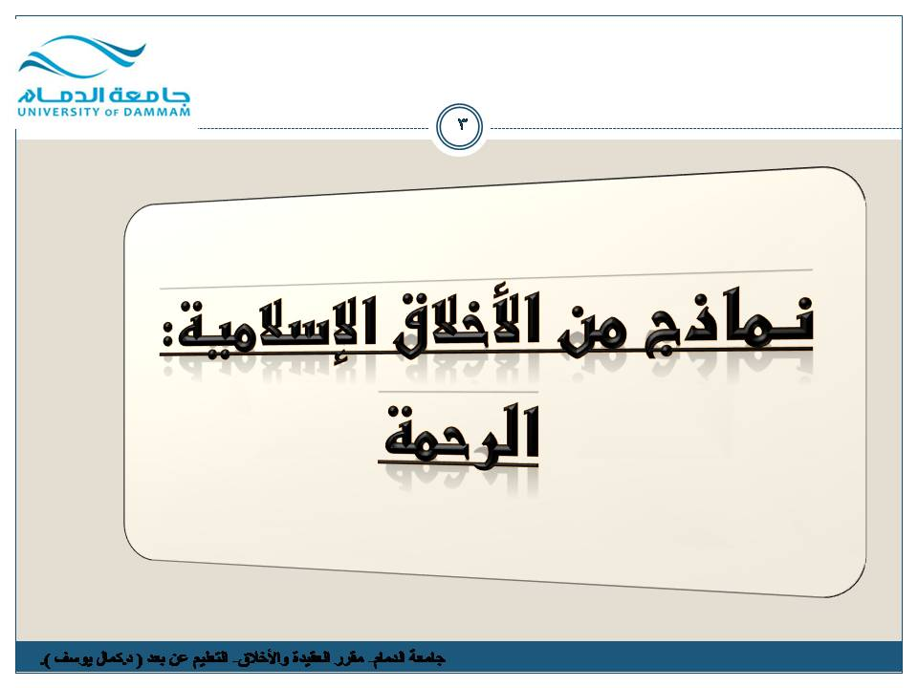
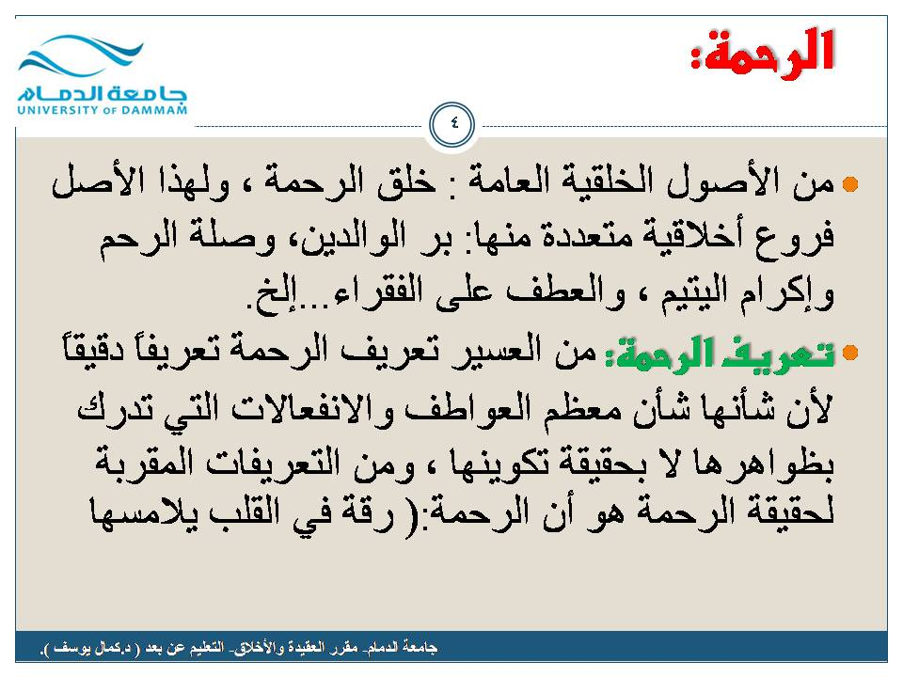

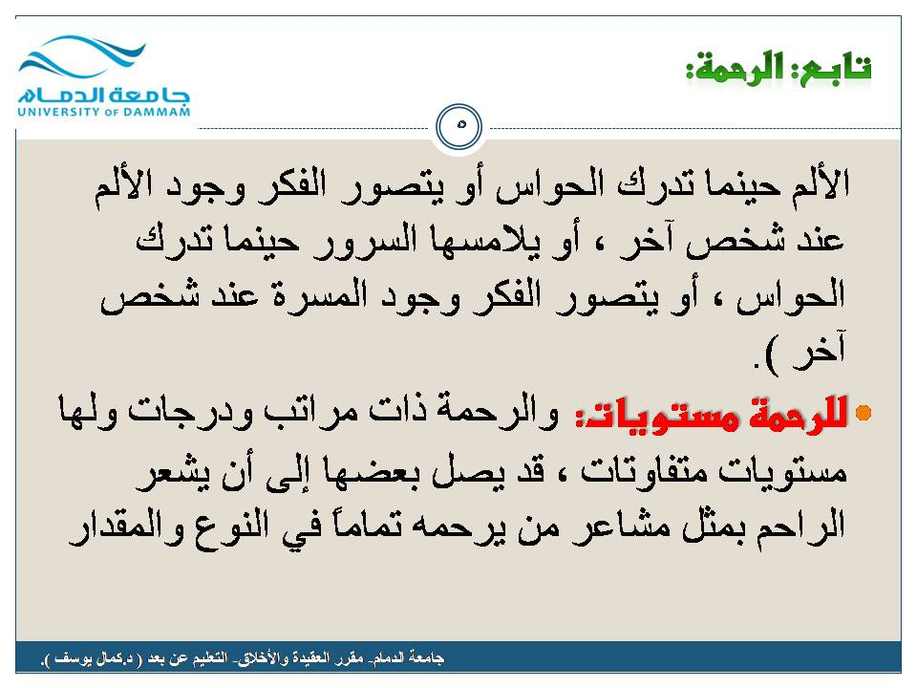
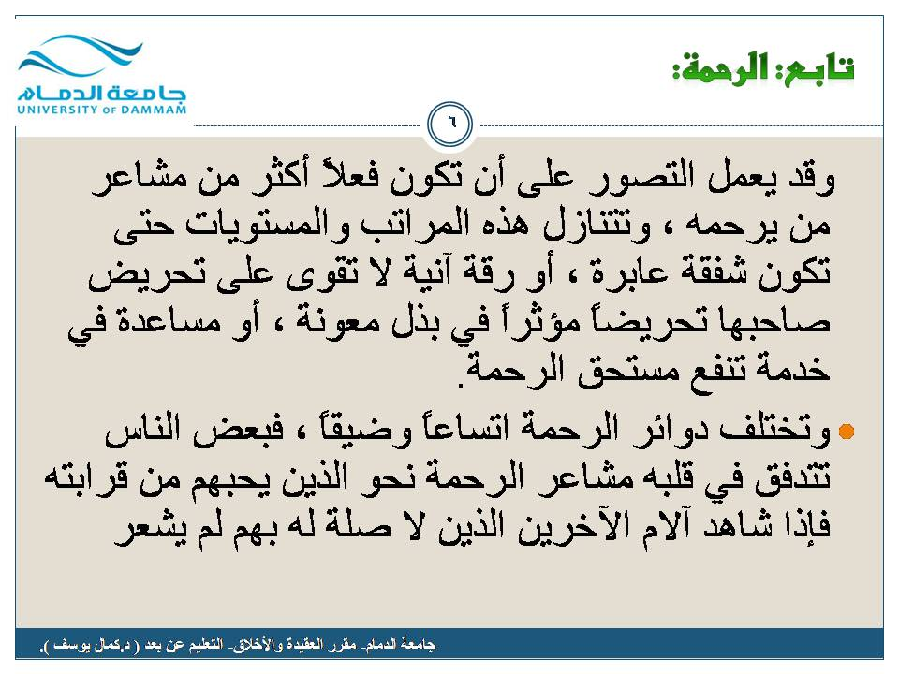

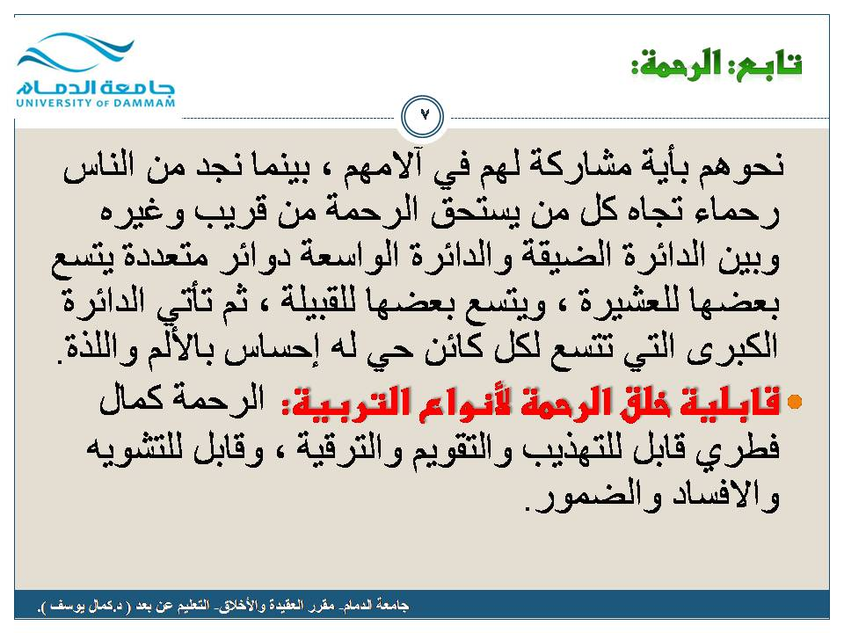

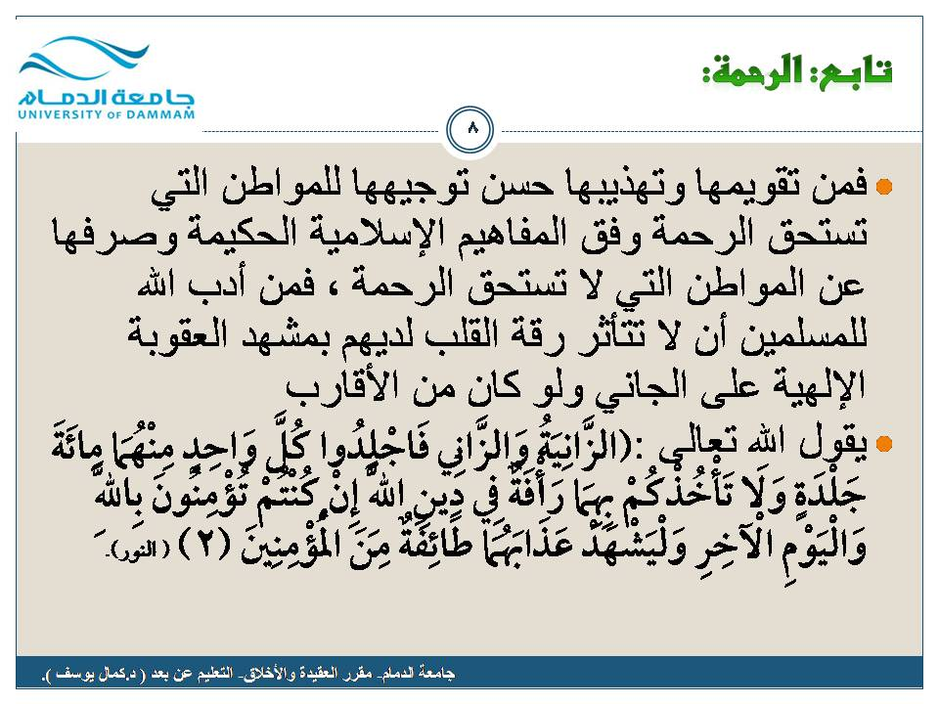
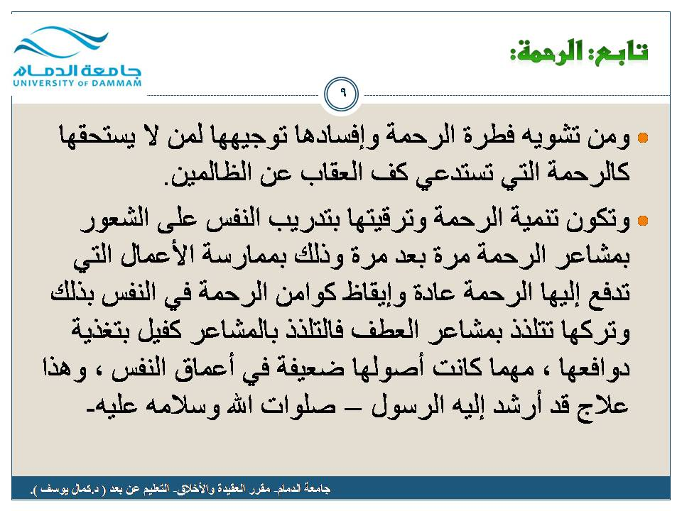

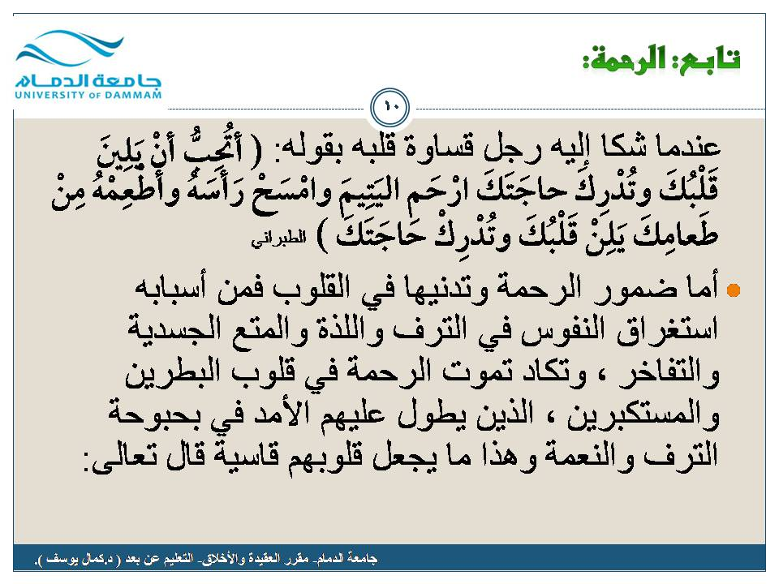
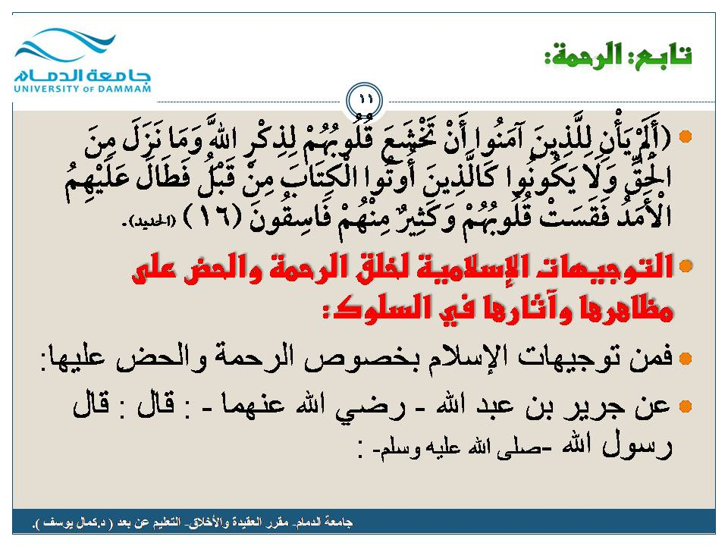

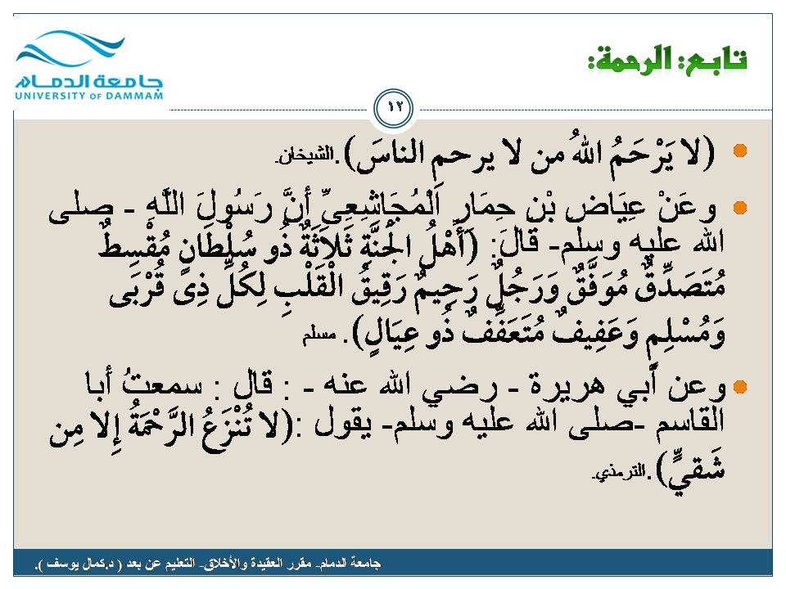

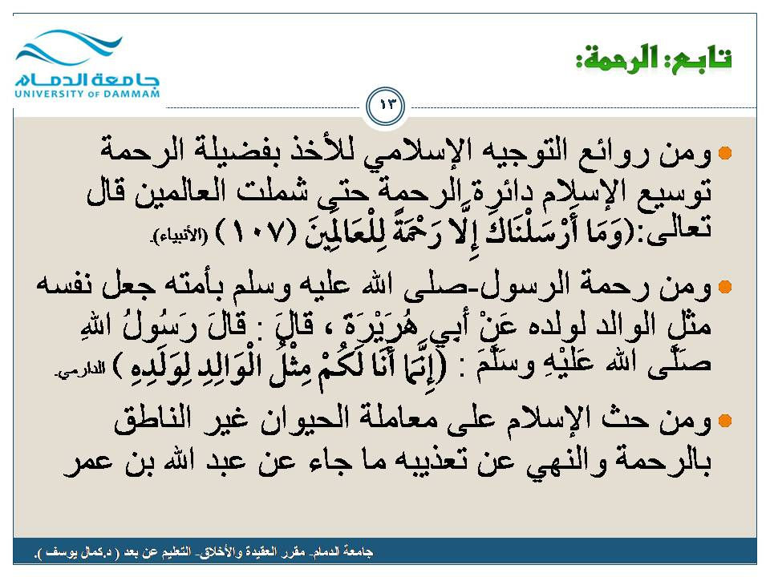

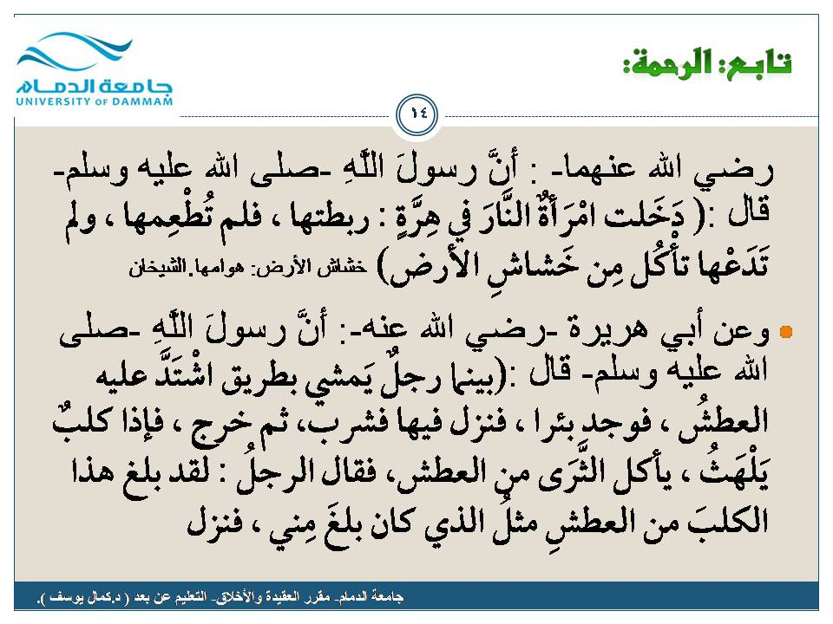

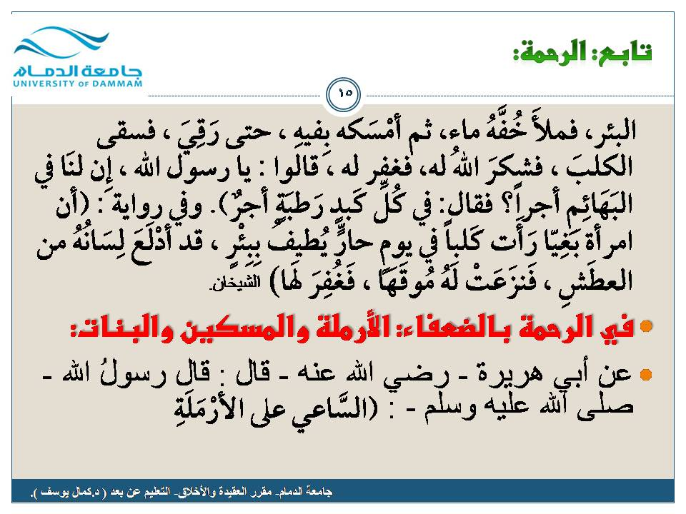

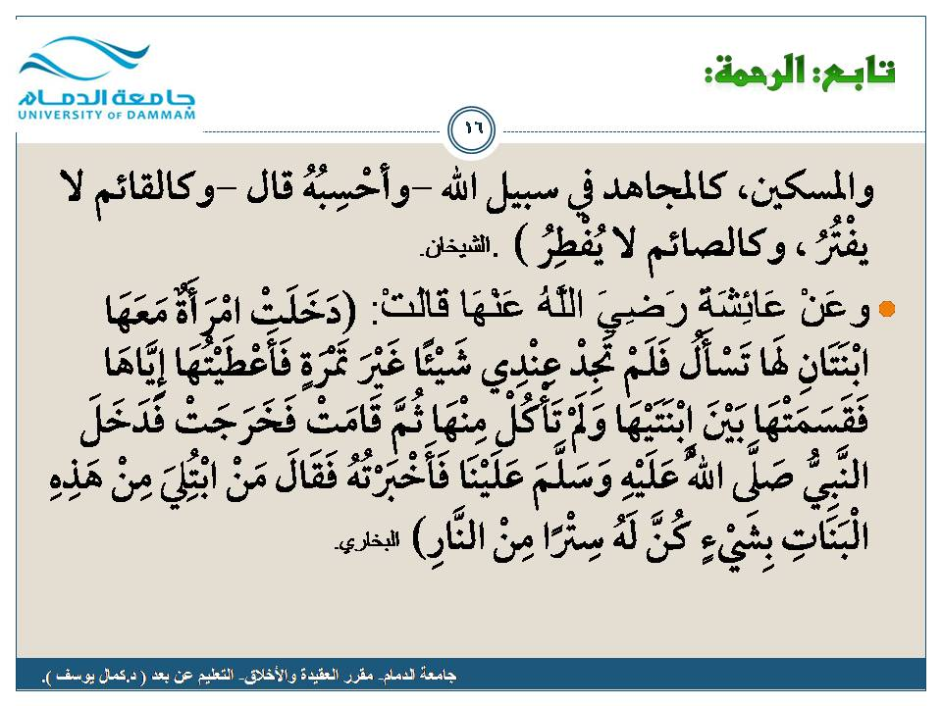

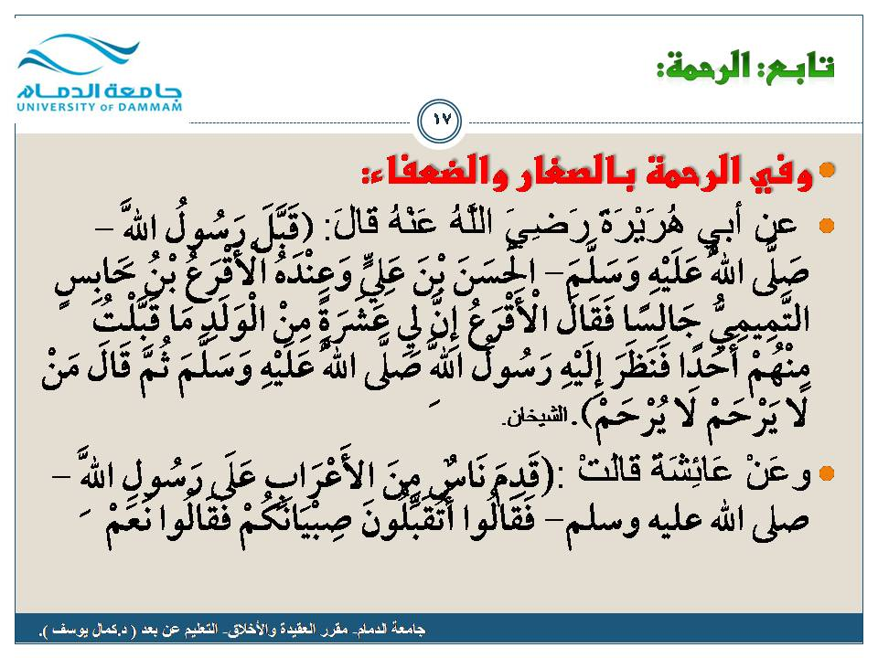
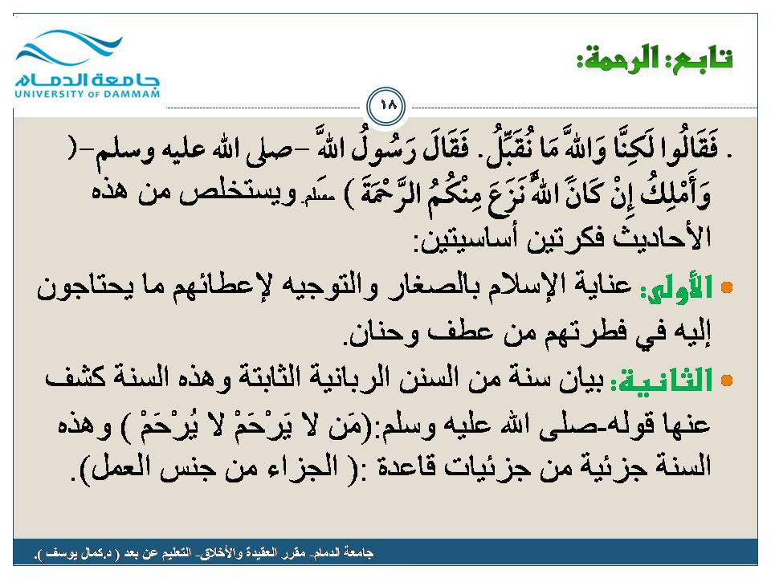

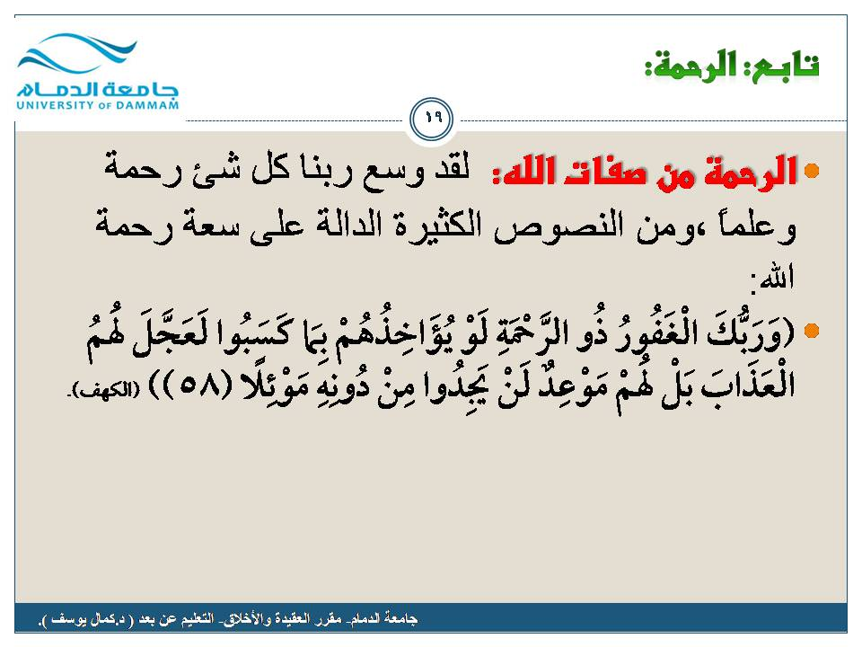
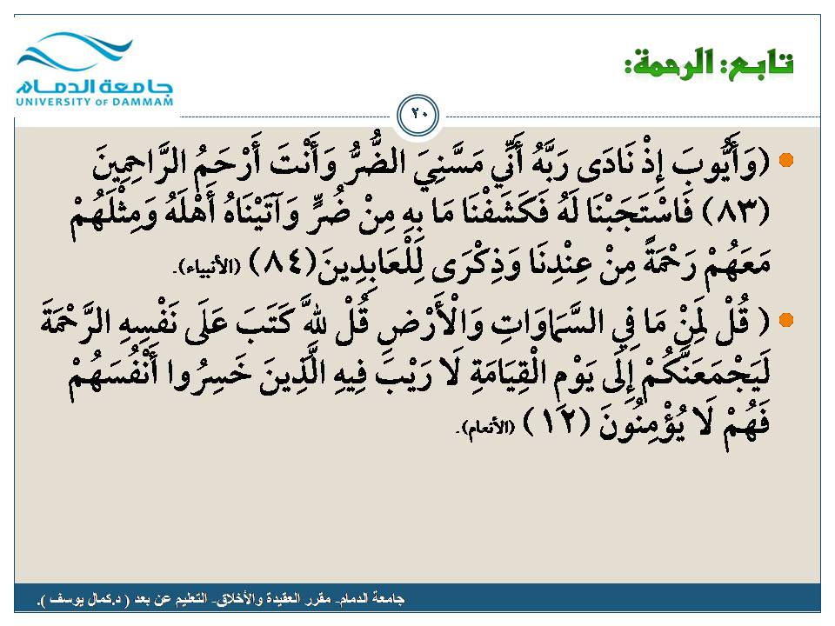

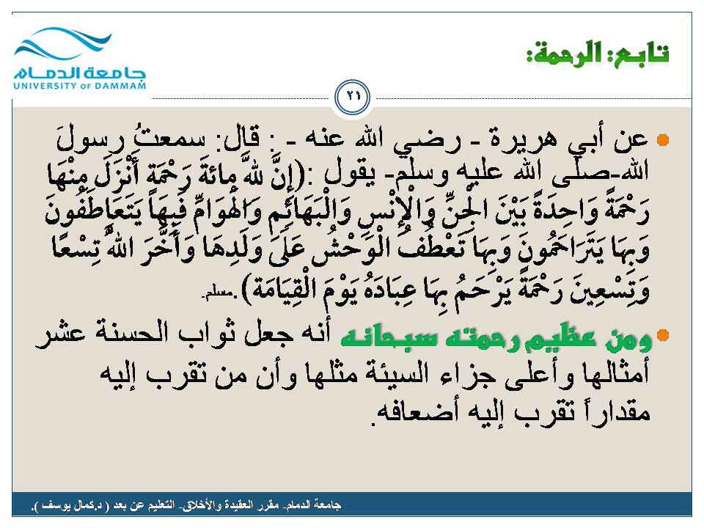

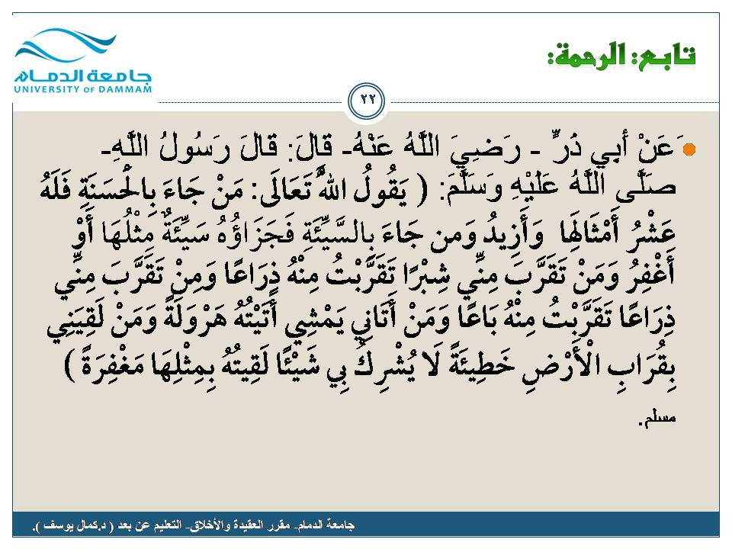

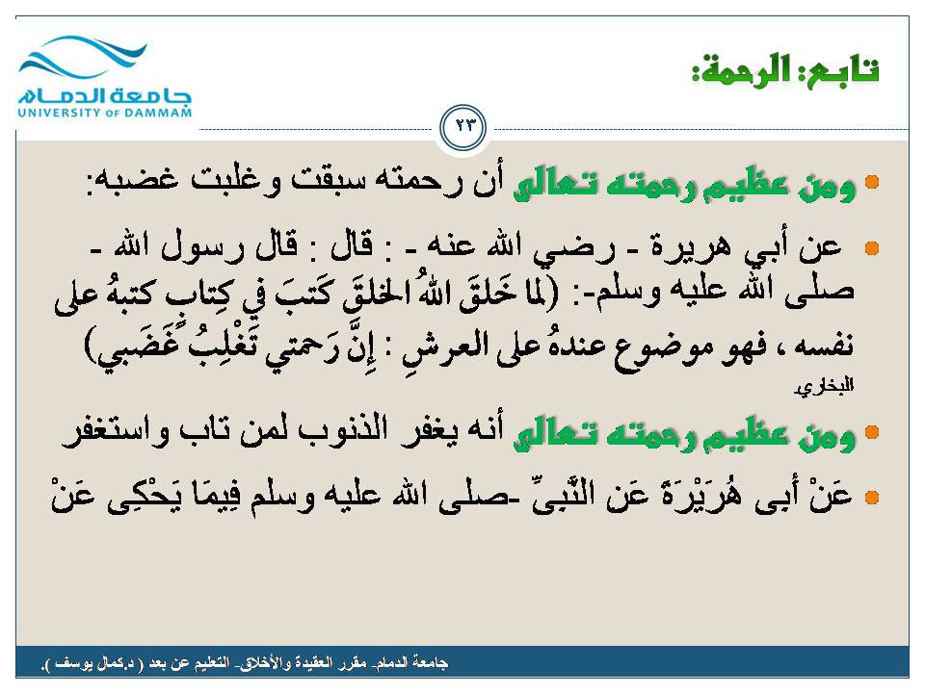

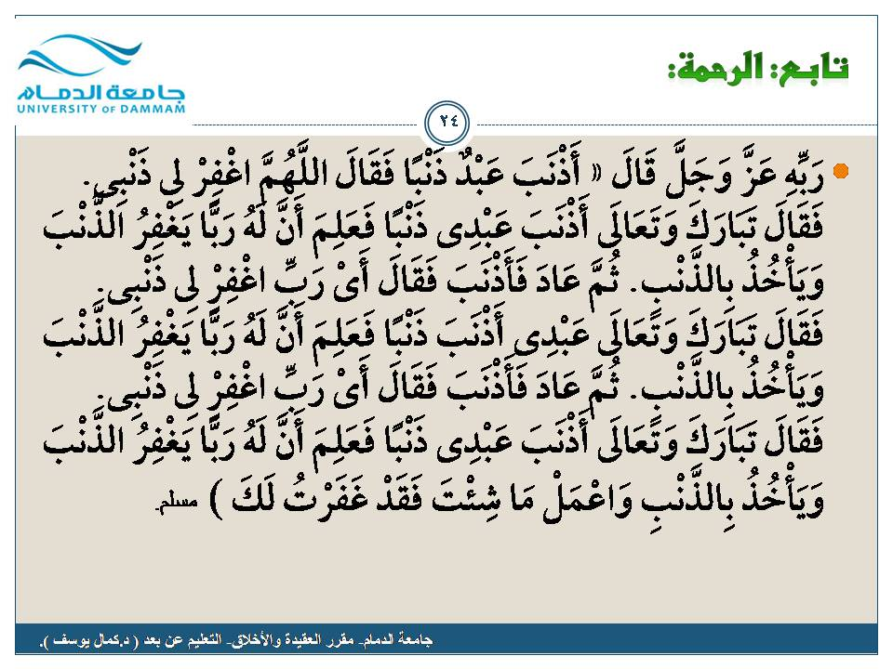
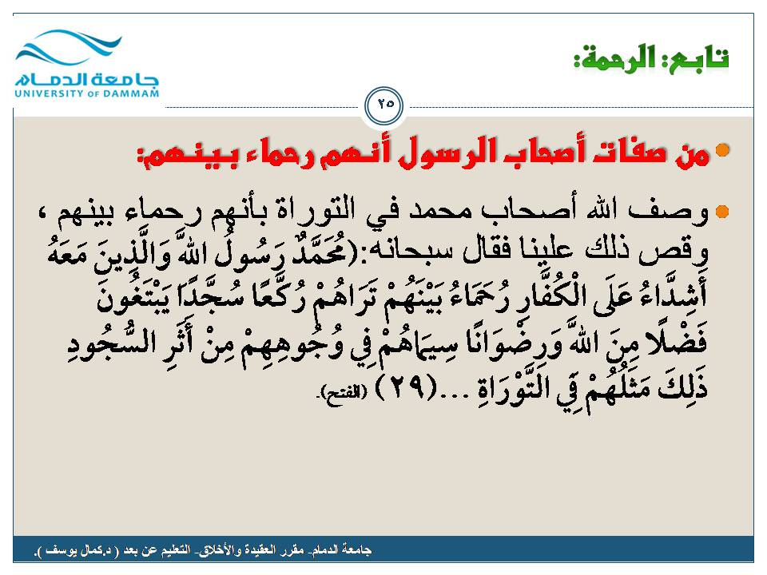
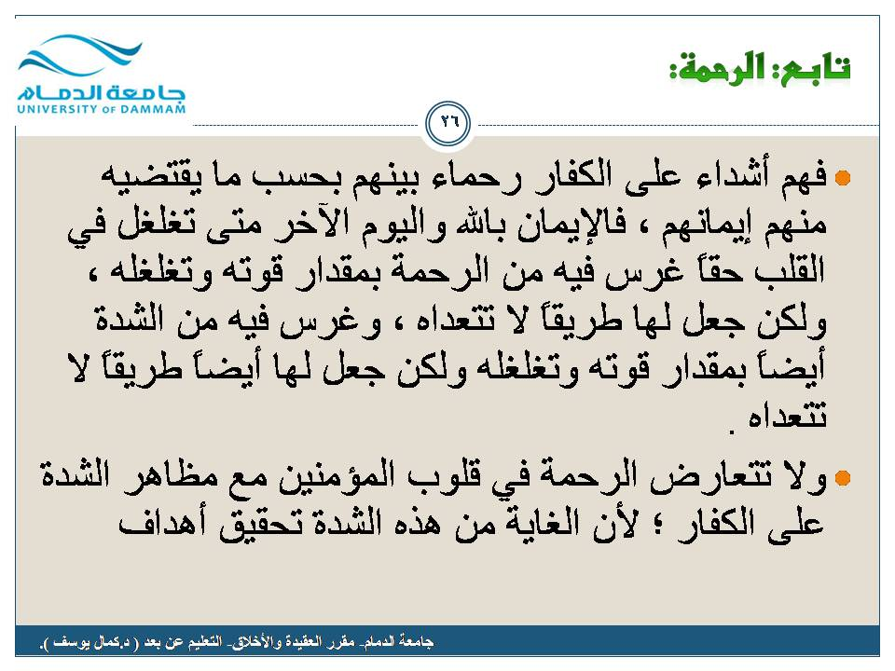

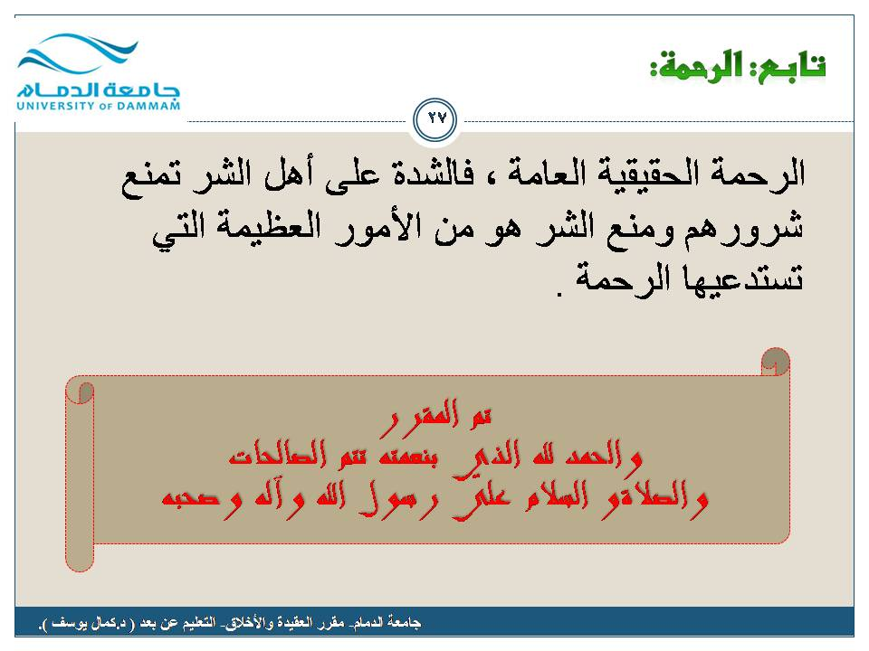

أنتهى ،،،،،

